Hydraulische Belastingen Havens
Gebruikershandleiding– versie 25.1.1
Rijkswaterstaat-WVL








Rijkswaterstaat-WVL
Hydraulische Belastingen Havens
Gebruikershandleiding– versie 25.1.1
Eindrapport
Auteur(s)
Matthijs Benit (HKV)
Hans de Waal (Deltares)
PR5499.10
augustus 2025

Inhoud
1 Inleiding 1
1.1 Achtergrond 1
1.2 HB Havens versie 1
1.3 Leeswijzer 1
2 Aanpak bepalen golfcondities in havens 3
2.1 Achtergrond 3
2.2 Stappenplan 5
3 Installatie HB Havens 15
3.1 Python versie 15
3.2 Distributie manager 15
3.3 Benodigde modules 16
3.4 Golfmodelleringssoftware voor geavanceerde rekenmethode 16
3.5 Testen 17
4 Algemeen 18
4.1 Inleiding 18
4.2 Beginscherm en menu structuur 18
4.3 Nieuw project aanmaken 19
4.4 Bestaand project openen 20
4.5 Project opslaan (als) 21
5 Havenschematisatie maken 22
5.1 Inleiding 22
5.2 Keuze van (een) normtraject(en) 24
5.3 Schematisatie van het haventerrein 26
5.4 Schematisatie havendam(men) 26
5.5 Bodemligging 28
5.6 Hydraulische belastingen in het steunpunt 28
5.7 Uitvoerlocaties 29
5.8 Viewer 31
6 Hydraulische Belastingen 33
6.1 Inleiding 33
6.2 Omschrijving tabel 33
6.3 Omrekenen belastingcombinaties 34
7 Keuze toe te passen rekenmethode 37
8 De eenvoudige rekenmethode 39
8.1 Inleiding 39
8.2 Keuze fysische processen 39
8.3 Berekenen 40
8.4 Resultaten 42
9 De geavanceerde rekenmethode 45
9.1 Inleiding 45
9.2 Berekeningen met SWAN 46
9.3 Berekeningen met PHAROS 59
9.4 Berekeningen met HARES 70
9.5 Combineren van SWAN en PHAROS of PHAROS 72
10 Visualisatiemogelijkheden 73
10.1 Resultaten in overzicht 73
10.2 Resultaten in puntenwolk 74
11 Onzekerheden 75
12 Resultaten wegschrijven naar HRD database 79
12.1 Werkwijze via de GUI 79
12.2 Voorkomen aanpassing originele databases 80
13 Referenties 81
Bijlagen 83
A Toelichting eenvoudige rekenmethode 85
B Diffractietabellen 101
C Omrekentabel wind 107
D Geavanceerde methode SWAN 111
E SWAN master template 115
F Geavanceerde methode PHAROS 121
G Geavanceerde methode HARES 127
H Combineren resultaten geavanceerde methode 128
I Naamgeving uitvoerlocaties 129
J Projectbestand HB Havens 133

Inleiding

Achtergrond
HB Havens (afkorting voor Hydraulische Belastingen in Havens) is een applicatie waarmee hydraulische belastingen van buiten een (zee)haven naar binnen een (zee)haven kunnen worden vertaald. Het kader van deze applicatie is het Beoordelings- en ontwerpinstrumentarium (BOI). Het programma is ontworpen om golfcondities te transformeren, zodat de aan de haven grenzende waterkeringen met realistische belastingen beoordeeld kunnen worden. Hierbij wordt rekening gehouden met verschillende fysische processen in een havenbekken, zoals transmissie, reflectie, refractie, diffractie en lokale golfgroei, die de golfcondities beïnvloeden.

De huidige versie van de applicatie HB Havens is in staat golfcondities voor zeehavens, havens langs de zoete wateren en havens in de Oosterschelde te transformeren.

HB Havens is oorspronkelijk ontwikkeld in een samenwerkingsverband van HKV Lijn in Water en Aktis Hydraulics, met begeleiding van Deltares en in opdracht van Rijkswaterstaat WVL. Onderhavige versie van de gebruikershandleiding bouwt voort op de voorgaande versie(s), van de auteurs Guus Rongen, Bart Thonus en Matthijs Benit (HKV Lijn in Water) en Olger Koop en David Hurdle (Aktis Hydraulics).

HB Havens versie
Deze handleiding hoort bij versie 25.1.1 van HB Havens.

Leeswijzer
Dit document bevat naast de gebruikersinstructie voor het gebruik van de applicatie HB Havens ook de achtergronden en uitgangspunten van de toegepast eenvoudige en geavanceerde rekenmethode in HB Havens. In hoofdstuk 2 wordt allereerst een toelichting gegeven op de te volgen stappen bij het afleiden van Hydraulische Belastingen voor locaties in een haven. Hierbij wordt op hoofdlijnen een werkproces geschetst dat toegepast kan worden bij het beoordelen van waterkeringen langs havens. Daarnaast is op hoofdlijnen het onderscheid tussen de twee rekenmethoden (de eenvoudige en de geavanceerde rekenmethode) in HB Havens toegelicht. Hoofdstuk 3 beschrijft hoe HB Havens geïnstalleerd kan worden en welke voorwaarden (systeemeisen) voor het gebruik van HB Havens gelden. In hoofdstuk 4 is een toelichting gegeven op de algemene functionaliteit van HB Havens, denk aan de menu-structuur en het openen en opslaan van projecten. Hoofdstuk 5 tot en met 7 beschrijven de voorbereidende stappen van een berekening; van het aanmaken van een schematisatie van een haven (hoofdstuk 5), gevolgd door het bekijken van de Hydraulische Belastingen aan de haveningang (hoofdstuk 6) en tot slot de keuze voor de toe te passen rekenmethode afhankelijk van de schematisatie en fysica van de haven (hoofdstuk 7). De berekening van de Hydraulische Belastingen voor locaties in een haven met de eenvoudige rekenmethode komt aan bod in hoofdstuk 8 en met de geavanceerde methode in hoofdstuk 9. Hoofdstuk 10 gaat in op de geboden visualisatiemogelijkheden. In hoofdstuk 11 is beschreven hoe omgegaan moet worden met onzekerheden en tot slot is in hoofdstuk 12 toegelicht hoe berekende resultaten weggeschreven kunnen worden naar databases die gebruikt kunnen worden in BOI software zoals Riskeer en Hydra-NL.

Delen in deze rapportage zijn overgenomen uit (RWS, 2014) en aangevuld met de laatste inzichten conform de implementatie in HB Havens. Daarmee vervangt deze gebruikershandleiding het document (RWS, 2014). Voor achtergronden, details en een aantal rekenvoorbeelden wordt verwezen naar (RWS, 2014).

Aanpak bepalen golfcondities in havens

Achtergrond
Nieuwe Waterwet en gewijzigde normen
Sinds 1 januari 2017 is de Waterwet gewijzigd. De beoordeling van de veiligheid van primaire waterkeringen is nu gebaseerd op de nieuwe normeringen en een overstromingskans benadering. In 2050 moeten alle primaire waterkeringen voldoen aan deze nieuwe normen. Met de invoering van de nieuwe normeringen geldt een ‘basisbeschermingsniveau’ voor iedereen in Nederland. Daarnaast worden gebieden waar veel slachtoffers kunnen vallen of waar de economische schade groot zal zijn, extra beschermd. Met deze nieuwe aanpak is de bescherming tegen overstromingen meer op maat.

Van maatgevende belastingen naar probabilistische aanpak
Ten behoeve van de beoordeling van waterkeringen langs havens is in 2014 een handleiding (RWS, 2014) opgesteld. Hierin is uitgebreid beschreven hoe fysische condities buiten de haven vertaald kunnen worden naar condities op locaties aan de teen van een waterkering in een havenkom. (RWS, 2014) is echter gebaseerd op het beoordelen (maar ook het ontwerp) van waterkeringen op basis van een maatgevende belasting combinatie.

Om waterkeringen te kunnen beoordelen aan de nieuwe normen is het noodzakelijk om te beoordelen op basis van een verzameling stochastische (belasting)variabelen en statistische beschrijvingen. Op basis hiervan kunnen faalkansen van waterkeringen en de overstromingskansen voor het achterliggende gebied worden bepaald met reeds beschikbare BOI software zoals Hydra-NL en Riskeer (voorheen Ringtoets). Onzekerheden worden verdisconteerd in de berekening van de kansen. Door deze probabilistische aanpak wordt het mogelijk om veel scherper te beoordelen (en te ontwerpen). Dit in combinatie met een uniforme aanpak van de beoordeling van waterkeringen maakt het mogelijk om beschikbare financiële middelen voor het versterken van waterkeringen in Nederland, efficiënt en doelmatig in te zetten.

Beoordelen van grof naar fijn
Uitgangspunt in een beoordeling is de beschikbaarheid van hydraulische belastingcombinaties (waterstanden en golfparameters) aan de buitenzijde van de haven; dit is het resultaat van reeds uitgevoerde BOI productieberekeningen. Conform de algemene aanpak in de beoordeling systematiek van waterkeringen (van grof naar fijn en van eenvoudig naar gedetailleerd) zouden waterkeringen gelegen in havenkommen in eerste instantie beoordeeld kunnen worden met de belastingcombinaties buiten de haven. Er wordt dan geen rekening gehouden met fysische processen zoals transmissie, reflectie, refractie, diffractie en lokale golfgroei die de golfcondities in de haven kunnen beïnvloeden. Als een waterkering echter niet voldoet op basis van de Hydraulische Belastingen buiten de haven is noodzakelijk om in meer detail naar de Hydraulische Belastingen in de haven te gaan kijken. HB Havens is ontwikkeld om deze Hydraulische Belastingen te kunnen afleiden, rekening houdend met de fysische processen in een havenbekken die de golfcondities beïnvloeden. Binnen HB Havens is vervolgens onderscheid gemaakt in twee rekenmethoden. Met de eenvoudige rekenmethode (niet altijd toepasbaar op elke haven) kunnen golfcondities afgeleid worden door gebruik te maken van vereenvoudigde rekenregels en uitgangspunten. Mocht een waterkering niet voldoen op basis van deze Hydraulische Belastingen, kan alsnog gekozen worden om met de geavanceerde rekenmethode (gebruikmakend van golfmodellen) Hydraulische Belastingen af te leiden.

Het is belangrijk om te beseffen dat het onderscheid dat in HB Havens wordt gemaakt tussen de eenvoudige rekenmethode en de geavanceerde rekenmethode niet hetzelfde is als het onderscheid dat gemaakt wordt in @bijlage III Regeling veiligheid primaire waterkeringen 2017 – Sterkte en Veiligheid. HB Havens is bedoeld voor het afleiden van Hydraulische Belastingen en niet voor het beoordelen van waterkeringen.

Inbedding generieke modelketen BOI
HB Havens sluit aan bij de uitgangspunten en werkwijze zoals deze is toegepast in de ontwikkeling van het Wettelijk Beoordelings- en Ontwerpinstrumentarium (BOI). HB Havens is daarmee onderdeel van de modelketen voor de probabilistische bepaling van hydraulische belastingen en overstromingskansen zoals weergegeven in Figuur 1.

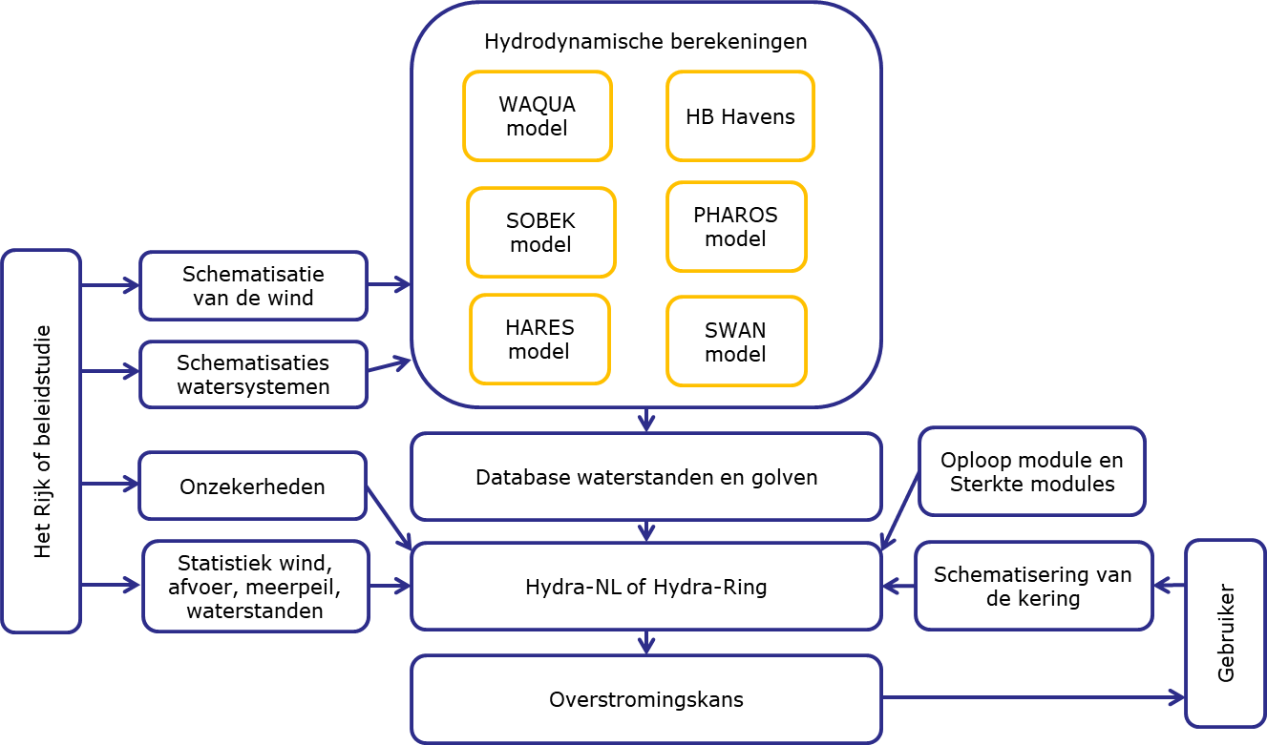
Figuur 1 Positie HB Havens
De modelketen voor de probabilistische bepaling van hydraulische belastingen en overstromingskansen is opgedeeld in modellen die gebruikt worden voor het uitvoeren van de probabilistische beoordeling van de sterkte van waterkeringen (zoals Riskeer en Hydra-NL) en modellen die de invoer voor deze beoordelingsmodellen voorbereiden. Deze invoer bestaat o.a. uit verschillende combinaties van Hydraulische Belastingen (waterstanden en golfcondities) opgenomen in een databases. Deze databases zijn het resultaat van zogenoemde hydrodynamische (productie)berekeningen op basis van een specifieke gebiedschematisatie (verschillende voor de verschillende watersystemen). De modellen en schematisaties voor deze (productie) berekeningen zijn per watersysteem opgesteld. De modelschematisaties per watersysteem bevatten onvoldoende detail om ook de (detail) effecten in een haven juist weer te geven, als gevolg van een verschil in schaalgrootte. Om die reden is HB Havens ontwikkeld als aanvulling op de modelsoftware voor de hydrodynamische (productie)berekeningen. Omdat elke haven een unieke schematisatie heeft, zal HB Havens voor elke haven specifiek ingezet moeten worden.

Stappenplan
Figuur 2 toont het stappenplan dat gevolgd kan worden bij de beoordeling van waterkeringen gelegen aan een haven.

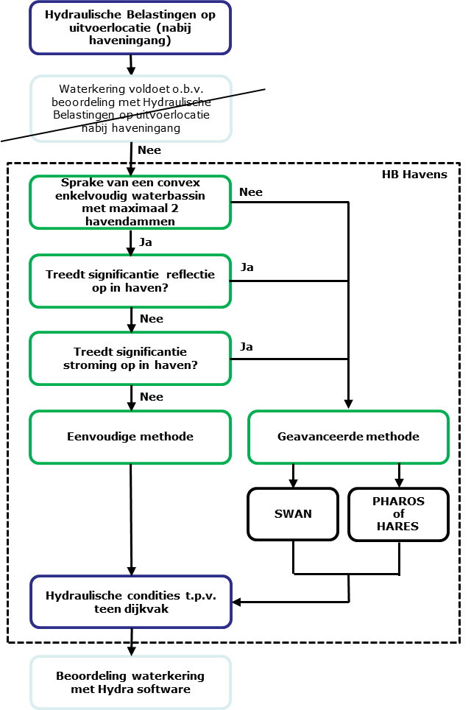
Figuur 2 Stappenplan toepassing HB Havens
In het kader van het beoordeling van de sterkte van waterkeringen zijn databases beschikbaar gesteld met Hydraulische Belastingen. Deze databases bevatten Hydraulische Belastingen voor veel locaties langs de waterkering. Omdat de Hydraulische Belastingen in een haven worden beïnvloed door verschillende fysische processen als gevolg van de unieke eigenschappen van een haven (denk aan havendammen, havenkades, etc.), zijn in deze databases geen locaties gelegen in de haven opgenomen. De locaties in deze databases zijn beperkt tot een aantal locaties voor de ingang van een haven. De eerste stap uit het stappenplan in Figuur 2 geeft de beschikbaarheid van deze locaties met Hydraulische Belastingen weer (voor de ingang van een haven). De beoordeling van de sterkte van waterkeringen langs een haven zouden in principe met de Hydraulische Belastingen van een dergelijke locatie (voor de ingang van een haven) uitgevoerd kunnen worden. Onder het uitgangspunt dat deze Hydraulische Belastingen groter zullen zijn dan in werkelijkheid aan de teen van een waterkering in de haven, is dit een conservatieve aanpak en past dat binnen de uitgangspunten van het BOI. Echter kunnen specifieke eigenschappen van een haven in combinatie met specifieke fysische processen er ook toe leiden dat golfcondities voor een locatie in een haven juist groter worden dan de golfcondities in de locatie voor een haveningang. Om die reden wordt niet aanbevolen om de beoordeling van waterkeringen langs een haven met Hydraulische Belastingen van een locatie voor de haveningang uit te voeren. Derhalve is de tweede stap in het stappenschema Figuur 2 doorgestreept.

Hydraulische Belastingen voor locaties in een haven worden dus altijd met behulp van HB Havens afgeleid. Afhankelijk van specifieke eigenschappen van de haven kunnen de Hydraulische Belastingen op locaties in een haven met een eenvoudige rekenmethode bepaald worden of is het noodzakelijk om een de geavanceerde rekenmethode toe te passen. De geavanceerde rekenmethode vergt relatief meer inspanning, omdat in deze rekenmethode golfmodelleringsoftware (SWAN en/of PHAROS/HARES) gebruikt moet worden. In de volgende twee paragrafen wordt een introductie op beide rekenmethoden gegeven.

Eenvoudige rekenmethode
In de eenvoudige rekenmethode is de berekeningswijze van een aantal van de fysische processen sterk vereenvoudigd. Refractie en golf-golf wisselwerkingen zijn in het geheel niet meegenomen in deze rekenmethode. De volgende fysische processen worden beschouwd in de eenvoudige rekenmethode (gebruikmakend van vereenvoudigde rekenregels):
- Diffractie: diffractie is het verschijnsel waarbij golven die een havenbekken binnendringen, afbuigen bij het passeren van een ondoordringbaar obstakel, zoals een havendam.
- Transmissie: golftransmissie door en over dammen is het verschijnsel waarbij een deel van de golfenergie het, door de dam afgeschermde gebied, binnendringt.
- Lokale golfgroei: in een havenbekken zullen, naast golven die het havenbekken binnendringen, ook golven opgewekt worden door lokale golfgroei. Hierbij wordt energie van wind overgedragen aan het golfveld.
- Golfbreking bij ondiepe voorlanden: als golven een ondiep voorland bereiken zullen de golven breken en gaat golfenergie verloren.

Merk op dat de processen golfrefractie en reflectie niet worden meegenomen in de eenvoudige methode.

De in de eenvoudige rekenmethode gebruikte vereenvoudigingen en verwaarlozingen van processen stellen beperkingen aan de toepassing van de rekenmethode als geheel of van onderdelen ervan. De eenvoudige rekenmethode is alleen goed toepasbaar als:
- de haven met maximaal 2 havendammen geschematiseerd kan worden EN
- er slechts één convex havenbassin aanwezig is EN
- er geen sprake is van significante reflectie in de haven EN
- er geen significante stroming optreedt.
In alle andere gevallen moet gekozen worden voor de geavanceerde rekenmethode (zie ook het stappenplan in Figuur 2).

Het stappenplan van de eenvoudige rekenmethode is weergegeven in Figuur 3. Allereerst moet een schematisatie van de haven in HB Havens aangemaakt worden. In deze stap worden de havendammen gedefinieerd, eventueel aanwezige havenkades, de ligging van de waterkering en de bodemligging (zie ook hoofdstuk 5). Vervolgens wordt een steunpunt gekozen uit de beschikbare uitvoerlocaties in de database met Hydraulische Belastingen van het betreffende watersysteem. Deze locatie wordt gekozen in de nabijheid van de haveningang (zie paragraaf 5.6).

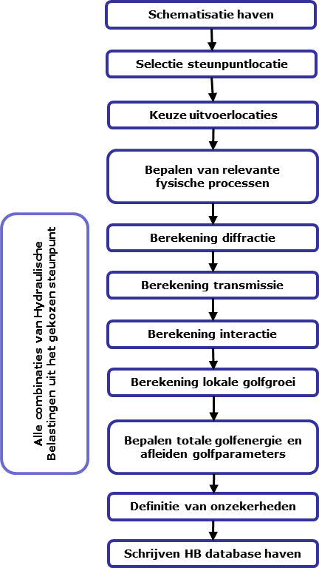
Figuur 3 Stappenplan eenvoudige rekenmethode
De volgende stap is het kiezen van de ligging van de uitvoerlocaties langs de waterkering in de haven (zie ook paragraaf 5.7). Bij de keuze van de ligging van de uitvoerlocaties moet rekening gehouden worden met eventueel aanwezige voorlanden. Bij grote voorlanden kan gekozen worden om golfbreking mee te nemen in HB Havens en worden de uitvoerlocaties op het voorland gelegd, maar anders worden de uitvoerlocaties voor het voorland gelegd en wordt het effect van het voorland meegenomen in de beoordelingssoftware (Riskeer of Hydra-NL). Ter afronding van de voorbereidende fase moet gekozen worden welke fysische processen worden beschouwd in de berekening.

Daarna wordt voor elke afzonderlijke belastingcombinatie uit het gekozen steunpunt en elke uitvoerlocatie een berekening uitgevoerd. Afhankelijk van de geselecteerde fysische processen wordt het effect van het betreffende proces op de golfhoogte berekend. De golfperiode en waterstand worden tussen het steunpunt en de uitvoerlocaties constant verondersteld. Uit het golfspectrum in elk van de uitvoerlocaties wordt vervolgens de golfrichting afgeleid. Zie voor een uitgebreide toelichting op de uitgangspunten en berekeningswijze van de eenvoudige rekenmethode, de achtergronden in Bijlage A en hoofdstuk 8. In de voorlaatste stap moet een keuze gemaakt worden voor het toepassen van onzekerheden op de afgeleide Hydraulische Belastingen in de uitvoerlocaties (zie ook hoofdstuk 11). Tot slot worden de resultaten weggeschreven naar de database met Hydraulische Belastingen die als invoer dienen voor de beoordelingssoftware (Riskeer of Hydra-NL).

Geavanceerde rekenmethode
In de geavanceerde rekenmethode moet gebruik gemaakt worden van golfmodelleringssoftware om de golfcondities op locaties in een havenbekken te bepalen. In HB Havens is gekozen om gebruik te maken van (een combinatie van) golfmodelleringssoftware SWAN,PHAROS en HARES. Het SWAN model wordt gebruikt om het effect van golfgroei te bepalen en PHAROS of HARES om het effect van golfdoordringing (rekening houdend met de refractie, reflectie en transmissie) te bepalen.

HB Havens is niet gekoppeld aan de modellen SWAN, PHAROS en HARES, maar wel in staat om op basis van een set beschikbare Hydraulische Belastingen, invoer aan te maken voor de modellen SWAN en PHAROS en de uitkomsten van alle drie de modellen te verwerken, waarmee HB Havens de golfcondities op locaties in een havenbekken kan berekenen. De invoer voor HARES moet extern worden klaargezet.

Schematisatie en initiële condities
Voor beide golfmodellen (SWAN, PHAROS en HARES ) is een modelschematisatie vereist. Elke haven is uniek en heeft een eigen modelschematisatie (voor sommige havens reeds beschikbaar en voor andere havens nog samen te stellen). De beste oplossing (in theorie) zou zijn om de havenschematisatie toe te voegen aan de gebiedschematisatie van een watersysteem en op basis van deze nieuwe gecombineerde modelschematisatie de productieberekeningen te herhalen voor locaties in de haven. Door het verschil in schaalgrootte tussen de schematisatie van de haven en het watersysteem zouden roosters met verschillende grootte cellen met elkaar gecombineerd moeten worden, hetgeen potentieel tot allerlei problemen zou kunnen leiden. Bovendien zouden de productieberekeningen van het watersysteem herhaald moeten worden hetgeen de rekentijd fors doet toenemen. In HB Havens is daarom gekozen om voor elke haven een aparte schematisatie te beschouwen.

Deze keuze werpt een aanvullende eis op, namelijk dat de initiële condities die aan de randen van de havenschematisatie worden opgelegd in de berekeningen van de golfcondities in de haven, dezelfde Hydraulische Belastingen opleveren als Hydraulische Belastingen (in een gekozen locatie gelegen nabij de haveningang) gemaakt met de schematisatie van het watersysteem (stap 1 uit het stappenschema van Figuur 2).

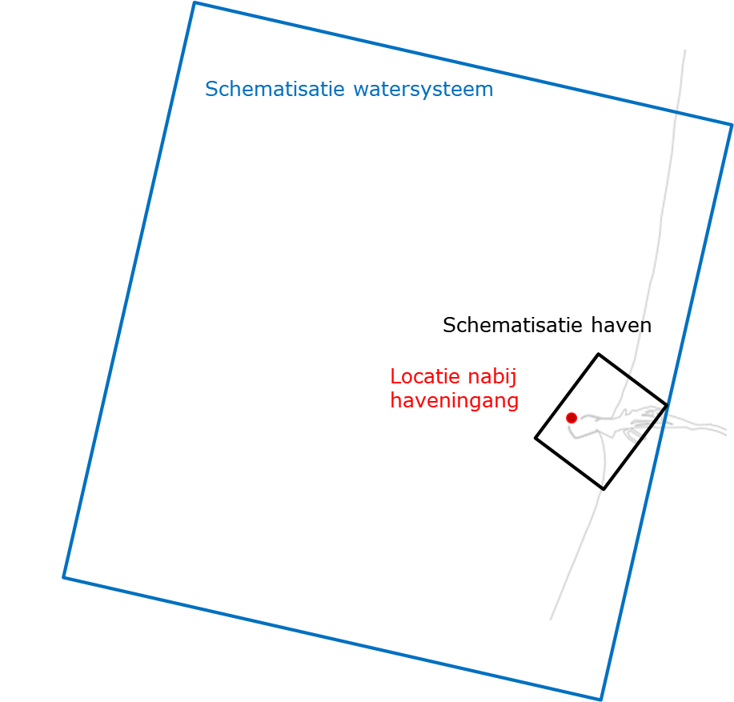
Figuur 4 Aansluitingseis modelschematisaties
Alleen op die manier kan een vloeiende overgang tussen de verschillende modelschematisaties gerealiseerd worden. Dit wordt geïllustreerd in Figuur 4. In Figuur 4 is een impressie van twee verschillende schematisaties rondom de haven van IJmuiden opgenomen. Het blauwe vlak geeft de schematisatie weer van het watersysteem en het zwarte vlak de schematisatie van de haven. De schematisatie van de haven zal een fijnmaziger rooster bevatten dan de schematisatie van het watersysteem. Voor beide schematisaties worden initiële condities opgelegd aan de randen van de schematisatie. Dit resulteert voor beide schematisaties in een Hydraulische Belasting in een gekozen uitvoerlocatie nabij de haveningang (het rode punt in Figuur 4). Uitgangspunt zal moeten zijn dat deze Hydraulische Belastingen gelijk zijn. Op voorhand is echter niet bekend bij welke initiële condities aan de rand van de havenschematisatie dezelfde Hydraulische Belasting wordt berekend in de uitvoerlocatie. Dit zal iteratief moeten worden bepaald, gegeven de uitkomst van de berekening met de modelschematisatie van het watersysteem.

SWAN
In de geavanceerde rekenmethode wordt SWAN gebruikt voor het bepalen van het effect van lokale golfgroei in een havenbekken. In HB Havens is gekozen om verschillende SWAN berekeningen uit te voeren. De resultaten van deze berekeningen worden gecombineerd tot één golfenergie om het effect van de lokale golfgroei te isoleren. Achtereenvolgens worden de volgende berekeningen uitgevoerd met SWAN:
- Een SWAN berekening waarbij gerekend wordt met een windsnelheid van nagenoeg nul en zonder transmitterende objecten, aangeduid met E_{SWAN,D};
- Een SWAN berekening waarbij gerekend wordt met de windsnelheid uit de Hydraulische Belasting combinatie en met transmitterende objecten, aangeduid met E_{SWAN,TR}.

De golfenergie als gevolg van alleen het lokale golfgroei effect is dan gelijk aan:
$E_{golfgroei}=E_{SWAN,TR}-E_{SWAN,D}$
Uit de berekende golfenergie als gevolg van lokale golfgroei kunnen de significante golfhoogte H_{s} (ook wel H_{m0}) en de spectrale golfperiode T_{m-1,0} afgeleid worden.
De probabilistische beoordelingssoftware heeft echter ook een piekperiode T_{p} nodig en vereist bovendien dat alle golfcondities toenemen bij een afnemende kans van voorkomen (monotoon stijgende belastingen). Deze laatste eis is nodig om convergentie problemen te voorkomen in de probabilistische beoordelingssoftware.
Transmissie in een haven kan leiden tot grotere golfperiode dan in het geval dat alleen lokale golfgroei beschouwd zou worden. Dit heeft alleen effect op de piekperiode en niet op de spectrale golfperiode. Als gevolg hiervan zou het kunnen voorkomen dat de piekperiode (als deze afgeleid wordt uit de berekende golfenergie als gevolg van lokale golfgroei) niet toeneemt bij afnemende kans van voorkomen. Om dit te voorkomen is gekozen om de piekperiode af te leiden uit drie afzonderlijke SWAN berekeningen. De piekperiode is dan gelijk aan de maximale piekperiode van SWAN afzonderlijke berekeningen voor: (1) golfdoordringing E_{SWAN,D}, (2) transmissie E_{SWAN,TR} en (3) golfgroei door wind E_{SWAN,W}. De laatste is een SWAN berekening waarbij gerekend wordt met de windsnelheid uit de Hydraulische Belasting combinatie en zonder transmitterende objecten.

Voor SWAN wordt het stappenschema uit Figuur 5 aangehouden. Het eerste deel en het laatste deel van het stappenschema is gelijk aan het stappenschema van de eenvoudige rekenmethode (zie Figuur 3).

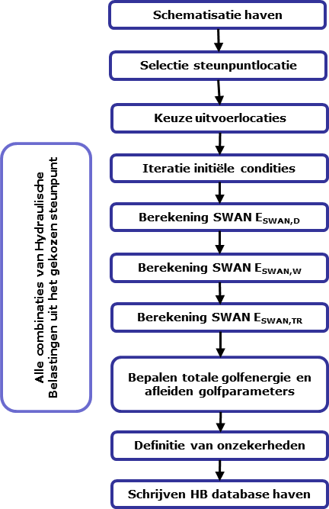
Figuur 5 Stappenplan geavanceerde rekenmethode SWAN
Nadat de schematisatie van de haven in HB Havens is aangemaakt, het steunpunt en de uitvoerlocaties zijn gekozen, moet de invoer voor de verschillende SWAN berekeningen worden gemaakt. In maximaal drie SWAN berekeningen (overeenkomstig drie iteratieslagen om de Hydraulische Belastingen in het steunpunt te reproduceren) worden de initiële condities berekend voor het SWAN model. Daarna volgen drie SWAN berekeningen waarmee de golfenergie voor alleen de golfgroeicomponent bepaald kan worden.

N.B. HB Havens genereert alleen invoer voor en leest resultaten van SWAN in. De gebruiker moet zelf de SWAN berekeningen uitvoeren en is verantwoordelijk voor het gebruik van de correcte schematisatie.

Voor een nadere toelichting op de uitgangspunten en berekeningswijze van de geavanceerde rekenmethode wordt verwezen naar de achtergronden in Bijlages D t/m G en hoofdstuk 9.

PHAROS
De berekening met PHAROS is aanvullend op de SWAN berekening met als doel het effect van golfdoordringing te bepalen. De aanpak voor PHAROS wijkt af van de aanpak van SWAN. Waar bij SWAN een berekening voor elke belastingcombinatie en voor elke uitvoerlocatie gemaakt moet worden, worden in PHAROS berekeningen gemaakt voor alle uitvoerlocaties, aan de hand van één of meerdere frequentie- en richting bins. Deze frequentie- en richting worden gekozen uit één golfspectrum, dat samengesteld wordt uit alle voorkomende belastingcombinaties in het steunpunt.

De berekening met PHAROS kan het beste toegelicht worden aan de hand van het stappenschema uit Figuur 6. Met de eerste stap ‘Voorbereidende stappen (schematisatie)’ worden de eerste vier stappen uit Figuur 5 bedoeld. De volgende stap ‘Berekening golfenergie met SWAN’ komt overeen met stap 5 tot en met 9 uit Figuur 5. Deze stappen zijn altijd uitgevoerd voordat een PHAROS berekening gestart kan worden.

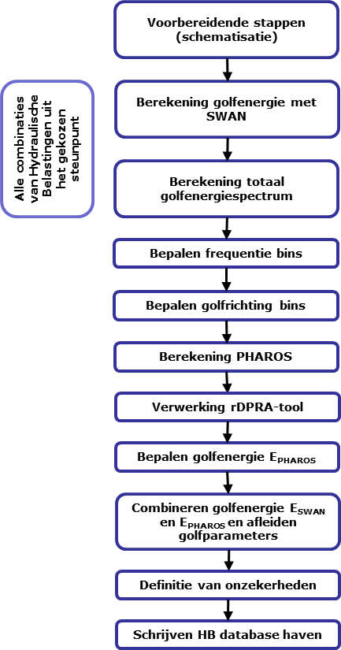
Figuur 6 Stappenplan geavanceerde rekenmethode PHAROS
De volgende stap is het initialiseren van de PHAROS berekening voor het bepalen van de golfdoordringingscomponent. De eerste stap hierin is het berekenen van het tweedimensionale golfenergiespectrum op basis van alle belastingcombinaties in het steunpunt. Op basis van het bereik van de golfparameters in de verschillende belastingcombinaties in het steunpunt, wordt een minimale en maximale frequentie voor het energiespectrum berekend. Uit gebruikersinvoer wordt ingelezen hoeveel frequentiebins aangemaakt moeten worden en wat het bereik en het aantal golfrichtingbins is. Vervolgens wordt voor elke belastingcombinatie een tweedimensionaal golfenergiespectrum berekend en wordt gecontroleerd of voor elke combinatie van frequentie en golfrichting een drempelwaarde van de energie wordt overschreden. De zo ontstane energiespectra per belastingcombinatie worden gecombineerd tot een totaal golfenergiespectrum. De gebruiker bepaalt vervolgens voor welke frequentiebins uit het totale golfenergiespectrum een PHAROS berekening moet worden gemaakt. Daarnaast wijst de gebruiker elke golfrichtingbin toe aan een specifieke PHAROS schematisatie. Eén PHAROS schematisatie kan voor meerdere golfrichtingbins van toepassing zijn. Het aantal PHAROS berekeningen wordt gelijk aan het aantal frequentiebins maal het aantal golfrichtingbins (per schematisatie) maal het aantal unieke (zee)waterstanden in alle belastingcombinaties in het steunpunt. Vervolgens wordt voor alle PHAROS berekeningen invoer aangemaakt. Hierbij wordt gebruik gemaakt van een specifieke batch variant van de PHAROS software. Resultaten uit PHAROS worden met behulp van een nabewerkingstool (rDPRA) verwerkt tot vermenigvuldigingsfactoren voor de golfhoogte op alle uitvoerlocaties in de haven. HB Havens leest deze resultaten in en berekent de golfcondities en golfenergie op elke uitvoerlocatie voor elke belastingcombinatie. Tot slot wordt de golfenergie voor elke uitvoerlocatie en belastingcombinatie uit SWAN (golfgroei) en PHAROS (golfdoordringing) gecombineerd tot de een totale golfenergie.

N.B. HB Havens genereert alleen invoer voor en leest resultaten van PHAROS en rDPRA in. De gebruiker moet zelf de PHAROS en rDPRA berekeningen uitvoeren en is verantwoordelijk voor het gebruik van de correcte schematisatie.

HARES
In plaats van PHAROS kan ook het golfdoordringingsmodel HARES gebruikt worden. Het grote verschil tussen PHAROS en HARES is dat HARES steeds binnen een berekening een complete hydraulische belastingcombinatie (een golfconditie met bijbehorende waterstand) doorrekent. Hierdoor kan de energiedissipatie door bodemwrijven en breken op basis van de totale golfconditie worden berekend. Terwijl PHAROS steeds kleine deelcombinaties doorrekent die later binnen HB Havens worden gecombineerd tot een volledige golfconditie. Energiedissipatie door bodemwrijven en breken ontbreekt daarbij of is slechts gebaseerd deze kleine deelcombinatie.

De berekening met HARES is eveneens aanvullend op de SWAN berekening met als doel het effect van golfdoordringing te bepalen. De berekening met HARES kan het beste toegelicht worden aan de hand van het stappenschema uit Figuur 7. Met de eerste stap ‘Voorbereidende stappen (schematisatie)’ worden de eerste vier stappen uit Figuur 5 bedoeld. De volgende stap ‘Berekening golfenergie met SWAN’ komt overeen met stap 5 tot en met 9 uit Figuur 5. Deze stappen zijn altijd uitgevoerd voordat binnen HB Havens een HARES berekening gestart kan worden.

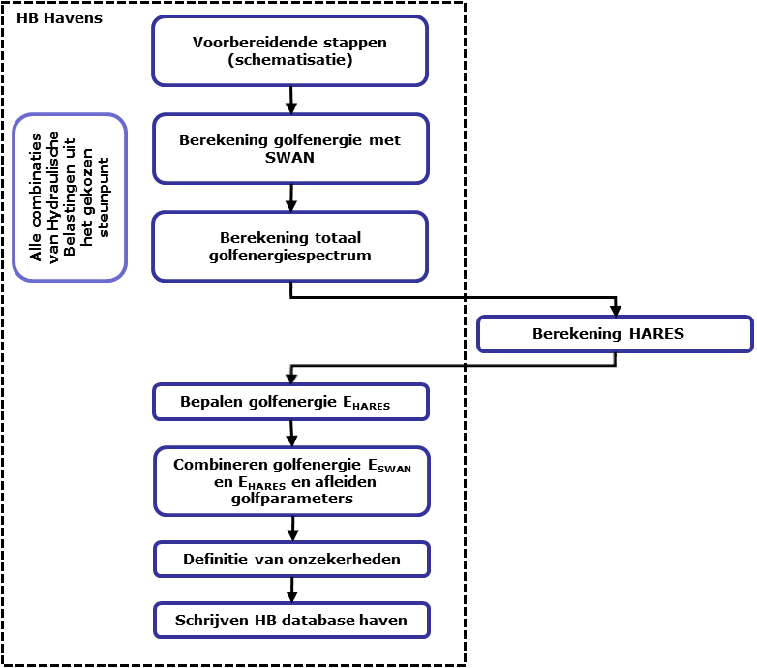
Figuur 7 Stappenplan geavanceerde rekenmethode HARES

De volgende stap is het uitvoeren van de HARES berekening voor het bepalen van de golfdoordringing. Dit gebeurt buiten de HB Havens software. Iedere door te rekenen waterstand krijgt, indien nodig, zijn eigen modeldomein met bijbehorende karakteristieken (bijv. reflectie- en transmissie coëfficiënt) en modelbodem. Elke hydraulische belastingcombinatie in het steunpunt (golfconditie en waterstand) wordt opgedeeld in een groot aantal combinaties van frequenties en richtingen, die binnen één HARES berekening worden uitgevoerd. Aan het eind van iedere iteratiestap in de berekening wordt het gehele golfspectrum gereconstrueerd voor de bepaling van de bodemwrijving en het golfbreken, waarna HARES de volgende iteratiestap in gaat. Op deze manier wordt de dissipatie steeds bepaald op de gehele golfhoogte en niet op de golfhoogte van de individuele component. HB Havens leest de resulterende golfcondities in en berekent golfenergie op elke uitvoerlocatie voor elke belastingcombinatie. Tot slot wordt de golfenergie voor elke uitvoerlocatie en belastingcombinatie uit SWAN (golfgroei) en HARES (golfdoordringing) gecombineerd tot de totale golfenergie.

N.B. HB Havens genereert geen invoer voor HARES. Dit dient gedaan te worden door de gebruiker. De gebruiker moet zelf de HARES berekeningen uitvoeren en is verantwoordelijk voor het gebruik van de correcte schematisatie. HB Havens is daarna in staat om de resultaten van HARES in te lezen.

Installatie HB Havens

Python versie
HB Havens wordt als python code uitgeleverd. De laatste versie van HB Havens is ontwikkeld voor python versie 3.11.

Distributie manager
Voor het gebruik van HB Havens moet een aantal python modules (ookwel: packages) worden geïnstalleerd. Hiervoor is het raadzaam een distributie manager te gebruiken die assisteert bij het beheren van environments (een omgeving waarbinnen modules worden geïnstalleerd), de installatie van modules en controle op de onderlinge afhankelijkheid van de modules.

Wij bevelen aan om MiniForge te gebruiken, maar het kan ook met bijvoorbeeld Anaconda, Conda-forge of de Python Package Index (PyPI). Belangrijk is om consistent te zijn en niet verschillende managers door elkaar te gebruiken. Het combineren van managers binnen een bestaand environment kan tot conflicten leiden.

Toelichting Miniforge
Een Python-distributie met een aantal basismodules is te downloaden via Miniforge: https://conda-forge.org/download/. Miniforge heeft vrijwel dezelfde functionaliteiten als Anaconda/Miniconda maar maakt allen gebruik van vrij beschikbare distributies (conda-forge) waarvoor geen betaalde licenties hoeven worden afgenomen. De commando’s (zoals bijvoorbeeld “conda install”) zijn hetzelfde.

Voor het installeren van aanvullende modules opent de gebruiker de Miniforge Command Prompt, en geeft als opdracht “conda install [modulenaam]”. De module wordt nu opgehaald en geïnstalleerd, inclusief afhankelijkheid van andere modules. De minimaal benodigde modules worden in paragraaf 3.3 opgesomd.

Als alternatief voor het handmatig installeren van alle benodigde modules, kan in Miniforge gebruikt gemaakt worden van een installatie bestand (*.yml). Om de gebruiker te ondersteunen bij de installatie zijn in de map "..\HB Havens\bin\" installatiebestanden beschikbaar gesteld. Hiermee kan het environment geïnstalleerd worden dat bij de laatste update van HB Havens is gebruikt. Via het commando “conda env create -f *.yml” wordt een HBH environment toegevoegd aan een bestaande conda installatie. In het installatie bestand zijn ook de versienummers van alle modules te achterhalen.

Houd er rekening mee dat de installatie via een .yml erg veel tijd in beslag kan nemen vanwege inherente beperkingen. In dat geval kan een handmatige installatie van de benodigde modules toch de voorkeur hebben.

Benodigde modules
HB Havens gebruikt een aantal extra (standaard) Python modules, die geïnstalleerd moeten worden. Dit zijn in ieder geval:
- pyqt
- xmltodict
- openpyxl
- bs4
- numpy
- scipy
- matplotlib
- geopandas
- owslib
- fiona
- jupyterlab

Miniforge installeert automatisch onder andere de volgende modules op basis van de afhankelijkheid van de bovengenoemde modules:
- pandas
- shapely
- gdal

Een compleet overzicht van alle modules wordt hier niet gegeven, omdat de ontbrekende modules zichzelf wijzen bij het starten van HB Havens. De gebruiker krijgt namelijk altijd een foutmelding dat een bepaalde Python module niet gevonden kan worden, en kan deze module dan handmatig installeren.

Golfmodelleringssoftware voor geavanceerde rekenmethode
In de geavanceerde rekenmethode wordt gebruik gemaakt van golfmodelleringssoftware SWAN en PHAROS.

SWAN
HB Havens is ontwikkeld en getest in combinatie met SWAN versie 41.10.2 (verkrijgbaar bij Deltares). Bij het gebruik van HB Havens wordt geadviseerd om dezelfde versie van SWAN te gebruiken om een goede werking van HB Havens te garanderen. Het is goed mogelijk dat recentere versies van SWAN eveneens goed functioneren in combinatie met HB Havens, maar dat kan niet gegarandeerd worden.

PHAROS
HB Havens is ontwikkeld en getest in combinatie met PHAROS versie 9.12.0.3 (verkrijgbaar bij Deltares). Om de batch invoer uit HB Havens geschikt te maken PHAROS moet gebruik gemaakt worden van de pharcone executable. Deze executable wordt vanaf PHAROS release 9.13 standaard meegeleverd met PHAROS.

Om de resultaten van PHAROS in HB Havens te kunnen verwerken wordt gebruik gemaakt van de nabewerkingstool rDPRA. De rDPRA executable zal vanaf PHAROS release 9.13 standaard worden meegeleverd met PHAROS.

HARES
HARES is een geavanceerd mild-slope model dat is ontwikkeld door Svašek Hydraulics en geïntegreerd met HB Havens op een vergelijkbare wijze als PHAROS. HB Havens is ontwikkeld en getest in combinatie met HARES versie 9.6 (in-house ontwikkeld door Svašek Hydraulics). Omdat er geen licenties bij andere organisaties dan Svašek zijn, wordt in deze handleiding niet nader ingegaan op het gebruik van HARES.

Testen
HB Havens komt met een aantal meegeleverde testen die de gebruiker in staat stellen om de installatie op zijn/haar systeem te controleren en vertrouwd te raken met de functionaliteiten van HB Havens. De testen zijn te vinden in de map “..\HB Havens\trunk\tests\”. Hierin zijn de volgende mappen te vinden:

data | De brondata voor alle testen opgeslagen
integration | Testen waarin een serie opeenvolgende functionaliteiten wordt uitgevoerd om te kijken of de tussen- en eindresultaten gelijk zijn aan referentieresultaten
notebooks | Een aantal notebooks ter demonstratie en voor het testen en toelichten van geïsoleerde functionaliteiten
scripts | Testen waarin de GUI wordt aangeroepen en een bestaand project wordt gedigitaliseerd of waarin een serie opeenvolgende functionaliteiten wordt uitgevoerd en (tussen)resultaten wordt weggeschreven (zonder GUI).
unit | Testen waarin functionaliteiten geïsoleerd worden uitgevoerd (deels uitgewerkt).

Voor het uitvoeren van de unit- en intergratietesten is een script beschikbaar in de hoofdmap (“runner.py”) dat alle beschikbare testen om beurten aanroept.

Voor de scripts is het belangrijk dat deze vanuit de bovenste map worden aangeroepen, zodat de (relatieve) verwijzingen naar de brondata juist zijn. De gebruiker kan de paden handmatig aanpassen als de scripts vanuit een andere locatie worden aangeroepen.

N.B. De gebruiker wordt erop attent gemaakt dat het gekozen steunpunt voor het voorbeeldproject Urk vrij ver van de haven ligt (noordwaarts, nabij Lemmer). Dit steunpunt is alleen zichtbaar als de gebruiker ver uitzoomt. Fysisch gezien is dit geen representatief en dus ook geen logisch steunpunt voor de haven van Urk, maar voor het kennismaken met de werking van HB Havens is dit geen probleem.

Algemeen

Inleiding
Dit hoofdstuk beschrijft de algemene functionaliteit van HB Havens. In paragraaf 4.2 is beschreven hoe het scherm van HB Havens is opgebouwd. Paragraaf 4.3 beschrijft het aanmaken van een nieuw HB Havens project en paragraaf 4.4 hoe een bestaand HB Havens project kan worden geopend. Tot slot is in paragraaf 4.5 beschreven hoe een HB Havens project opgeslagen kan worden.

Beginscherm en menu structuur
HB Havens kan gestart worden met het “run_gui.bat” in de map waarmee HB Havens geïnstalleerd is (Figuur 8). Om de GUI succesvol te kunnen openen is het meestal nodig om het pad naar de Python interpreter aan te passen. Als dit correct staat kan de GUI geopend worden door het bestand uit te voeren.
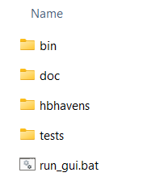

Figuur 8 Mappenstructuur HB Havens en locatie “run_gui.bat”

HB Havens start met een leeg beginscherm (zie Figuur 9).

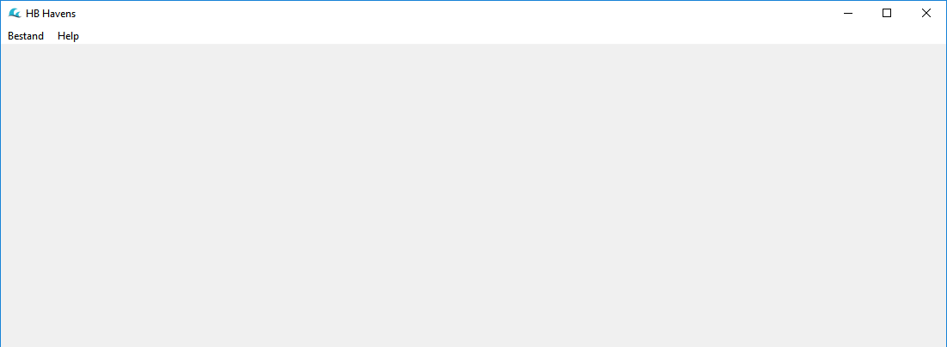
Figuur 9 Beginscherm HB Havens
Boven in het scherm is een menubalk opgenomen met daarin twee menugroepen:
- Bestand: bevat menu opties voor het openen, opslaan en sluiten van HB Havens projectbestanden en het sluiten van de applicatie HB Havens.
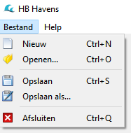
- Help: bevat een menu optie voor het openen van de gebruikershandleiding, het technisch en functioneel ontwerp en het oproepen van informatie over de versie van HB Havens.

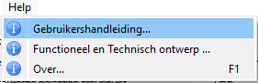

Het informatiescherm over HB Havens geeft o.a. het versienummer van HB Havens en de releasedatum van de versie.

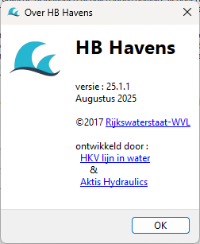
Figuur 10 Over HB Havens

Nieuw project aanmaken
De eerste stap bij het gebruik van HB Havens is het aanmaken van een nieuw projectbestand. In een zogenoemd projectbestand worden alle keuzen die de gebruiker maakt in HB Havens opgeslagen. Voor meer informatie over het projectbestand wordt verwezen naar Bijlage J. Activeer de menu optie ‘Bestand -> Nieuw’ om een nieuw project te starten in HB Havens.

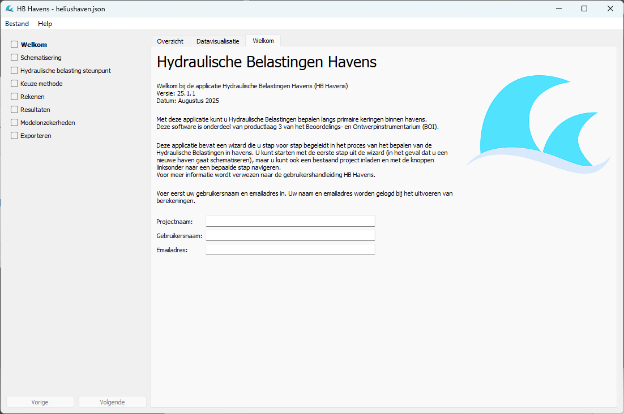
Figuur 11 Welkom scherm HB Havens
Het HB Havens scherm bestaat uit twee delen. Aan de linker zijde zijn verschillende stappen uit de wizard weergegeven die de gebruiker door de applicatie begeleiden. De actieve stap is vetgedrukt en het scherm dat daarbij hoort wordt aan de rechter zijde getoond. Onder in het linker deel van het scherm zijn de knoppen ‘Vorige’ en ‘Volgende’ opgenomen. Met deze knoppen navigeert de gebruiker door de verschillende stappen uit HB Havens.

Het scherm ‘Welkom’ is het eerste scherm van een nieuwe project. De gebruiker moet de volgende verplichte gegevens invoeren:
- Naam van het project.
- De gebruikersnaam van de gebruiker.
- Het emailadres van de gebruiker.

Pas nadat alle bovenstaande informatie is ingevoerd wordt de knop ‘Volgende’ in het linker deel van het scherm actief, waarmee de gebruiker naar de volgende stap in de wizard navigeert.

Bestaand project openen
De definitie van een reeds eerder aangemaakt project is vastgelegd in een projectbestand met de extensie "json". Voor meer informatie over het projectbestand wordt verwezen naar Bijlage J. De gebruiker kan een eerder opgeslagen project openen door de menu optie ‘Bestand -> Open…’ te activeren en vervolgens een projectbestand te selecteren.

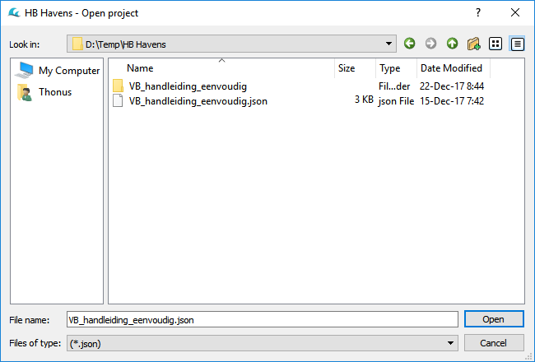
Figuur 12 Selecteer een bestaand projectbestand
Na het laden van het projectbestand vangt HB Havens aan met de eerstvolgende stap uit het project.

Project opslaan (als)
Op elk moment gedurende het gebruik van HB Havens is het mogelijk om reeds gemaakte keuzen op te slaan in het projectbestand. Voor meer informatie over het projectbestand wordt verwezen naar Bijlage J. Activeer de menu optie ‘Bestand -> Opslaan’ om een project op te slaan onder de huidige naamgeving of de menu optie ‘Bestand -> Opslaan als…’ om een project op te slaan onder een nieuwe naam.

Havenschematisatie maken

Inleiding
Nadat een nieuw project in HB Havens is gestart, is de eerst volgende stap het definiëren van een havenschematisatie. Deze stap is noodzakelijk in de voorbereiding van zowel de eenvoudige als de geavanceerde rekenmethode. De havenschematisatie kan eenvoudig bekeken en gecontroleerd worden in het tabblad ‘Overzicht’ (zie pararaaf 5.8).

Een havenschematisatie bestaat uit:
- Een definitie van de havengeometrie:
- Het selecteren van één of meerdere normtrajecten gelegen langs de haven die geschematiseerd gaat worden (zie paragraaf 5.2).
- Het invoeren van een schematisatie van het (verhoogd gelegen) haventerrein (zie paragraaf 5.3).
- Het invoeren van een schematisatie van havendammen en bij een enkele havendam het definiëren van de locatie van de haveningang (zie paragraaf 5.4).
- Het invoeren van een representatieve bodemligging van de haven (zie paragraaf 5.5).
- Het inlezen van de hydraulische belastingen:
- Het selecteren van een HRD traject database met Hydraulische Belastingen (zie paragraaf 5.6).
- Het selecteren van een steunpunt locatie op basis waarvan de golfcondities in de haven kunnen worden berekend (zie paragraaf 5.6).
- Een definitie van de uitvoerlocaties in de haven:
- Het genereren of invoeren van uitvoerlocaties in de haven. (zie paragraaf 5.7).

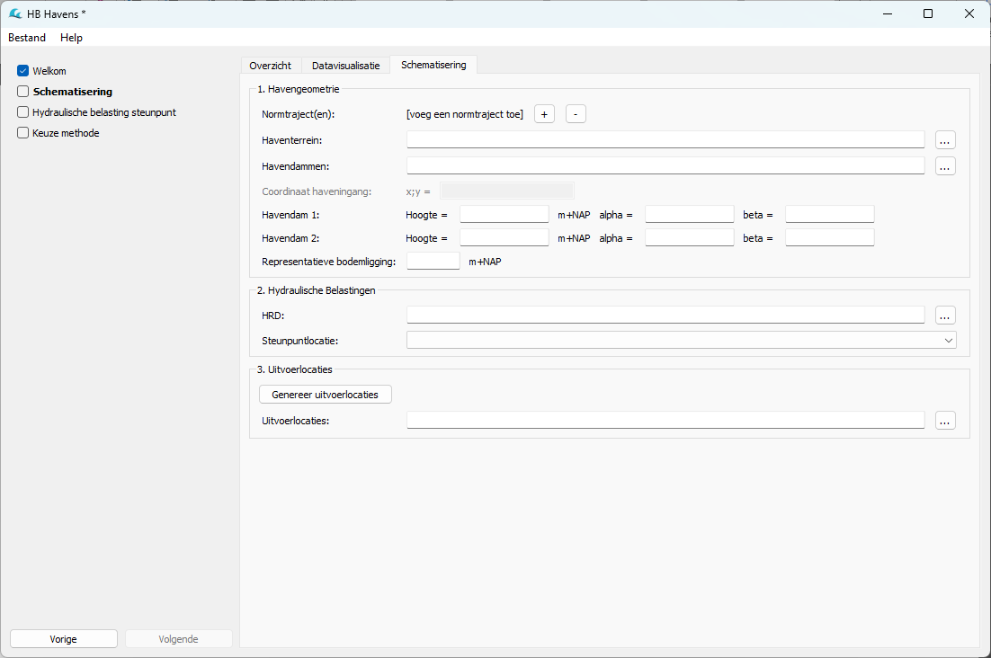
Figuur 13 HB Havens havenschematisatie
In Tabel 1 wordt een overzicht gegeven van de relatie tussen de elementen van een havenschematisatie en de golfprocessen in de eenvoudige methode. In Figuur 14 wordt een aantal voorbeelden van deze relaties gepresenteerd. Details van de verschillende fysische processen worden in Bijlage A nader toegelicht bij het toelichten van de rekenmethodes.

 | Normtraject | Haventerrein | Havendam | Bodemligging
Diffractie | - | - | Bepalen breedte opening, afstand tot uitvoerlocatie, oriëntatie tot uitvoerlocatie. | Bepalen golflengte.
Transmissie | - | Niet-golfdoorlatend gedeelte van havenomtrek. | Golfdoorlatend gedeelte van havenomtrek.  Bepalen welke uitvoerlocaties in transmissiezone van een havendam liggen.  Bepalen vrijboord, transmissie. | -
Golfgroei | Bepalen omtrek havenbassin waarbinnen de strijklengte wordt vastgesteld. | Bepalen omtrek havenbassin waarbinnen de strijklengte wordt vastgesteld. | Bepalen omtrek havenbassin waarbinnen de strijklengte wordt vastgesteld. | Bepalen waterdiepte.
Golfbreking | - | Bepalen welke punten boven haventerrein liggen.  Bepalen of golf minimaal 1 golflengte aflegt boven haventerrein. | - | Bepalen golflengte.
Tabel 1 Relatie elementen havenschematisatie en fysische golfprocessen

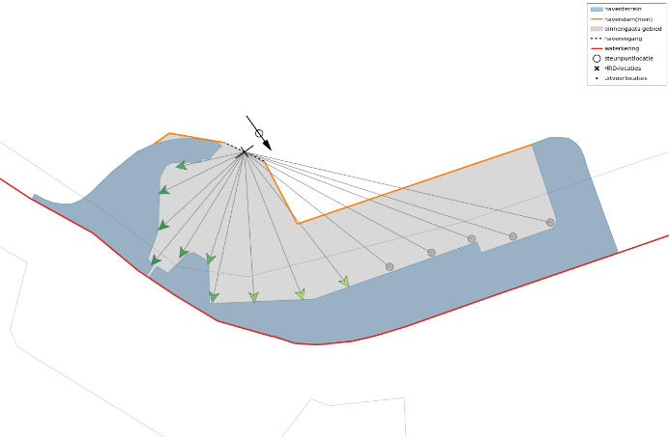 | 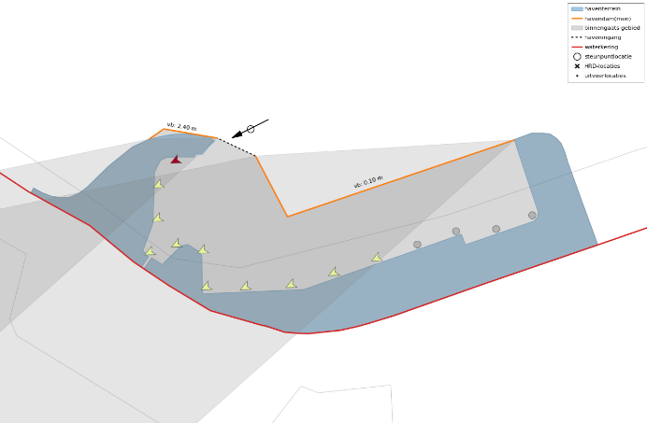
Voorbeeld van de invloed van de havendammen op het proces diffractie. De doorgetrokken lijn door de haveningang geeft de equivalente breedte van de haveningang weer. | Voorbeeld van de invloed van de havendammen (doorlatend) en het haventerrein (ondoorlatend) op het proces transmissie. De tekst nabij de havendammen geeft het vrijboord weer.
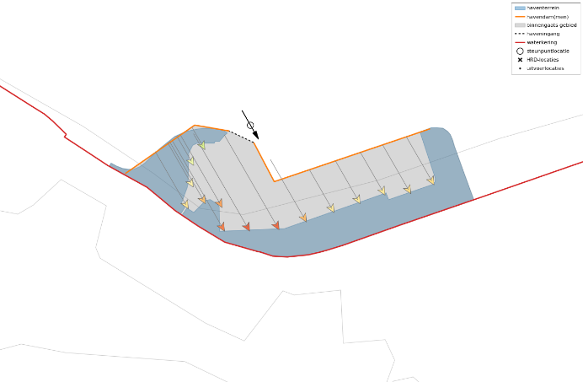 | 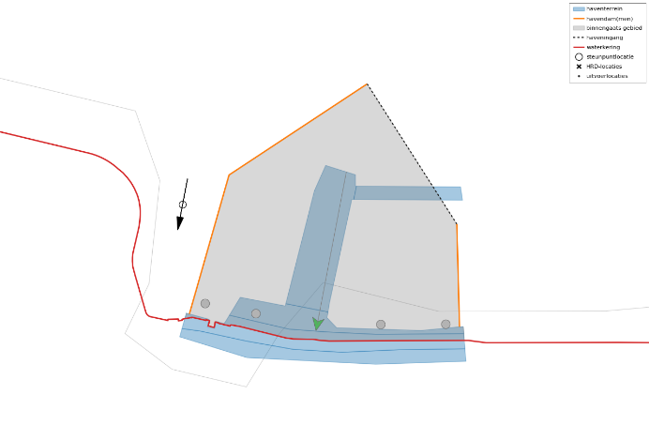
Voorbeeld van de invloed van de havendammen op het proces golfgroei. De lengte van de pijlen geeft de gemiddelde strijklengte (gewogen over een sector rondom de hoofdrichting) weer. Het haventerrein heeft geen effect. | Voorbeeld van de invloed van het haventerrein op het proces golfbreking. Boven het haventerrein vindt alleen golfbreking plaats als de golf over meer dan een afstand van een golflengte propageert boven het haventerrein (grijze lijn). Op locaties waar deze afstand korter is (in de figuur op één locatie) en naast het haventerrein is geen golfbreking.
Figuur 14 Voorbeelden van de relatie tussen componenten van de schematisatie en golfprocessen
In het vervolg van deze gebruikershandleiding zullen we de haven van Colijnsplaat (gelegen in Zeeland) als voorbeeld hanteren.

Keuze van (een) normtraject(en)
De waterkering langs een haven kan onderdeel zijn van één of meerdere normtrajecten. Een normtraject is een traject van waterkeringen waarvoor in de Waterwet een faalkanseis is gegeven met een specifieke ondergrenswaarde en signaleringswaarde. Een overzicht van alle normtrajecten en hun normen is te vinden via: https://waterveiligheidsportaal.nl/nss/norm. De GIS-informatie van de actuele normtrajecten is op te vragen bij het Informatie Huis Water (IHW). Geadviseerd wordt om deze kaart in een GIS systeem (bijvoorbeeld QGIS) te laden met een achtergrond kaartlaag. In Figuur 15 is de actuele normtrajecten kaart (actueel bij het samenstellen van deze handleiding) weergegeven, ingezoomd op de Oosterschelde. De pijl geeft de ligging van de haven van Colijnsplaat aan.

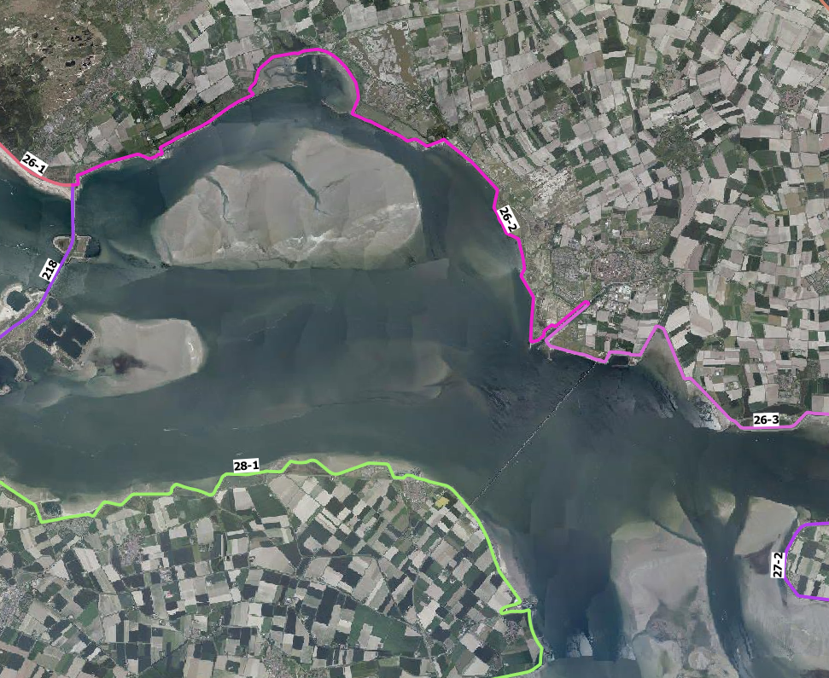
Figuur 15 Normtrajecten kaart in QGIS
Op basis van bovenstaande kaart kan geconcludeerd worden dat het normtraject dat van toepassing is voor de haven van Colijnsplaat gelijk is aan ‘28_1’.

Om een normtraject te koppelen in HB Havens moet de knop met het plusteken geactiveerd worden. Er verschijnt een popup waarin het betreffende normtraject kan worden gekozen. Bevestig de keuze altijd met de knop ‘Toevoegen’. Sluit de popup vervolgens met de knop ‘Sluiten’.

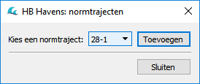
Figuur 16 Keuze normtrajecten in HB Havens
Het is mogelijk dat een haven grenst aan meer dan één normtraject. Voeg dan middels de knop met het plusteken meerdere normtrajecten toe. Mocht een fout gemaakt worden, dan kan een normtraject ook weer verwijderd worden door de knop met het minteken te activeren. Er verschijnt een vergelijkbaar popup als in Figuur 16. Selecteer vervolgens in het keuzeveld het normtraject dat verwijderd moet worden en klik op de knop ‘Verwijderen’. Sluit de popup met de knop ‘Sluiten’.

Schematisatie van het haventerrein
Een haventerrein is een hoog gelegen terrein grenzend aan het havenbekken, maar gelegen buiten de waterkering. Een haventerrein kan gebruikt worden voor verschillende havenactiviteiten zoals laden en lossen van goederen, opslaan van goederen, etc.

Binnen een haven kunnen één of meerdere haventerreinen worden gedefinieerd. Een haventerrein in HB Havens is gedefinieerd als een gesloten vlak met een uniforme hoogte. In het geval dat er haventerreinen zijn met verschillende hoogte, worden deze als meerdere haventerreinen geschematiseerd. Alle haventerreinen moeten vastgelegd worden in één GIS bestand. Voor dit GIS bestand gelden de volgende voorwaarden:
- Type is gelijk aan ‘Shapefile - Polygon’ (vlakkenbestand).
- Alle GIS bestanden, dus ook die met het haventerrein, hebben altijd de projectie gelijk aan ‘EPSG: 28992 – Amersfoort / RD New’.
- Het GIS bestand moet minimaal de volgende twee attributen bevatten:
- ‘id’ met een uniek id nummer van het haventerrein; type integer;
- ‘hoogte’ met de hoogte ligging van het haventerrein ten opzichte van NAP; type double.
Meer attributen zijn toegestaan, maar deze zijn niet noodzakelijk voor het gebruik in HB Havens.
- Elke polygoon in het GIS bestand snijdt de lijn van de waterkering. Dit is noodzakelijk om te kunnen bepalen of locaties binnen of buiten de haven liggen.

Om een shape met het haventerrein toe te voegen aan HB Havens moet de knop met de puntjes achter het betreffende invoerveld geactiveerd worden. Er verschijnt een popup waarin het shapebestand kan worden geselecteerd. Het vervangen van een shapebestand gaat op dezelfde manier. In het geval dat het shapebestand niet voldoet aan bovengenoemde eisen verschijnt een foutmelding in het scherm. Het is ook mogelijk om het shapebestand buiten HB Havens om aan te passen in het projectbestand (zie voor meer informatie Bijlage J).

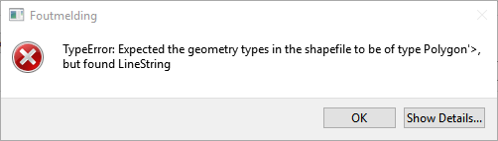
Figuur 17 Foutmelding bij inlezen shape bestand haventerrein

Schematisatie havendam(men)
Een haveningang wordt in de regel afgeschermd door één of meerdere havendammen. Een havendam in HB Havens is gedefinieerd als een lijnstuk met een uniforme hoogte. In het geval dat er havendammen zijn met verschillende hoogte, worden deze als meerdere havendammen geschematiseerd. Alle havendammen moeten vastgelegd worden in één GIS bestand. Voor dit GIS bestand gelden de volgende voorwaarden:
- Type is gelijk aan ‘Shapefile - LineString’ (lijnenbestand).
- Alle GIS bestanden, dus ook die met het havendammen, hebben altijd de projectie gelijk aan ‘EPSG: 28992 – Amersfoort / RD New’.
- Het GIS bestand moet het volgende attribuut bevatten:
- ‘id’ met een uniek id nummer van het havendam; type integer;
Optioneel kan de gebruiker er ook voor kiezen om de volgende attributen toe te voegen:
- ‘hoogte’ met de hoogte ligging van het haventerrein ten opzichte van NAP; type double;
- ‘alpha’ met de waarde van de transmissiecoëfficiënt alfa (zie ook Bijlage A.3)
- ‘beta’ met de waarde van de transmissiecoëfficiënt beta (zie ook Bijlage A.3)
Deze attributen zijn niet noodzakelijk voor het gebruik in HB Havens omdat ze ook via de GUI kunnen worden opgegeven.
- Eén uiteinde van een havendam moet altijd het haventerrein snijden.

Om een shapebestand met één of meerdere havendammen toe te voegen aan HB Havens moet de knop met de puntjes achter het betreffende invoerveld geactiveerd worden. Er verschijnt een popup waarin het shapebestand kan worden geselecteerd. Het vervangen van een shape bestand gaat op dezelfde manier. In het geval dat het shape bestand niet voldoet aan bovengenoemde eisen verschijnt een foutmelding in het scherm.

Via de GUI kan de gebruiker de transmissie eigenschappen van de havendammen (‘hoogte’, ‘alpha’ en ‘beta’) opgeven. Als deze informatie (nog) niet beschikbaar is, probeert HB Havens de informatie uit de GIS bestanden op te halen. De gebruiker krijgt een waarschuwing als de waarde van ‘alpha’ buiten het verwachtte bereik tussen 1.0 en 3.0 ligt of ‘beta’ buiten het bereik tussen 0.0 en 1.0.

Tip: om te zien welk nummer de havendammen in het GIS bestand hebben, kun je in het overzicht gebruik maken van de labels. Bij het activeren van “Laat labels zien”, wordt naast elke dam het nummer gepresenteerd.

In het geval dat een haveningang met slechts één havendam wordt geschematiseerd, worden de velden van Havendam 2 automatisch grijs en inactief. Dan moet de gebruiker een extra punt invoeren in HB Havens op basis waarvan een denkbeeldige lijn kan worden getrokken tussen het uiteinde van de havendam en het gekozen punt, hetgeen de haveningang definieert. Dit extra punt moet altijd binnen een haventerrein vallen zodanig dat de denkbeeldige lijn het haventerrein snijdt. Zie het linker deel van Figuur 18.

Bij twee havendammen wordt de haveningang gedefinieerd als de denkbeeldige lijn tussen beide uiteinden van de havendammen. Zie het rechter deel van Figuur 18.

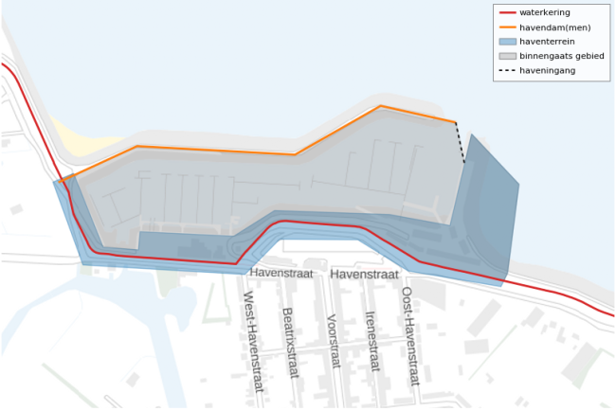 | 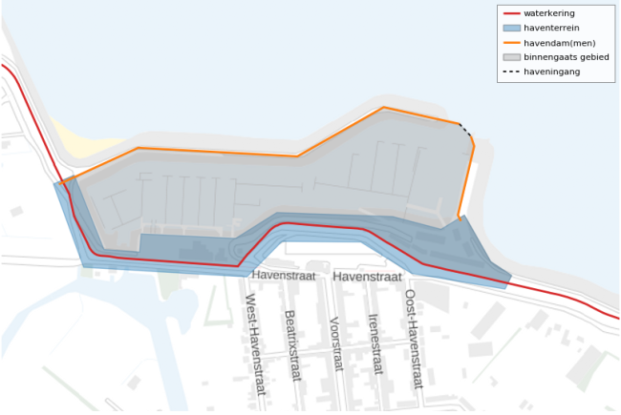
Figuur 18 Definitie van de haveningang bij 1 (links) en 2 (rechts) havendammen
De geschematiseerde havendammen moeten het liefst zo veel mogelijk een rechte lijn benaderen. Bij het bereken van de transmissie worden beide uiteinden van de havendam als ijkpunt gebruikt. Bij knikken in de lijn kan het voorkomen dat vanuit een bepaalde golfrichting het uiteinde van een golfbreker niet daadwerkelijk het meest linker of rechter punt is.

De keuze van het extra punt is van invloed op de resultaten voor diffractie. In Figuur 19 wordt een voorbeeld gepresenteerd van het effect van de keuze. In het linkerpaneel is de extra locatie (paarse cirkel) dicht bij de tegenoverstaande havendamkop gekozen. De opening is daardoor relatief smal. Op locaties aan de westzijde van het havenbassin zijn de gevonden golfcondities het resultaat van diffractie op het extra punt. In het rechterpaneel is de extra locatie juist ver van de tegenoverstaande havendamkop gekozen. De haveningang is daardoor breder. Bij het bepalen van de diffractie is de haven over een grote lengte “open” waardoor de golfcondities aan de westzijde van de haven vrijwel gelijk zijn aan die buiten de haven.

Diffractieresultaten voor een geval waarbij het extra punt (paarse circel) van de haveningang dichtbij de tegenoverstaande havendamkop is gekozen. | Diffractieresultaten voor een geval waarbij het extra punt (paarse circel) van de haveningang ver de tegenoverstaande havendamkop is gekozen.
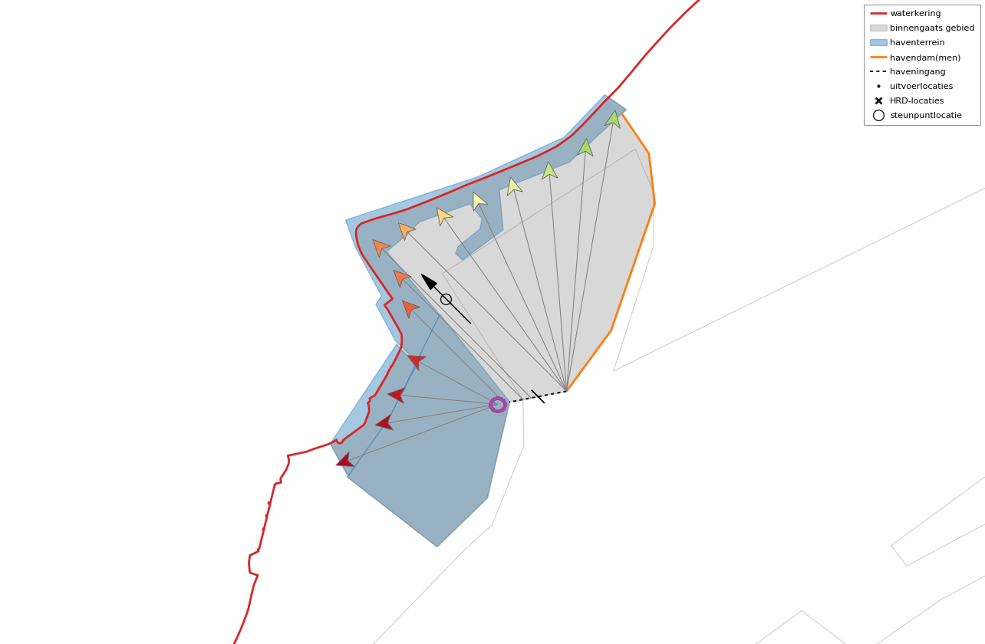 | 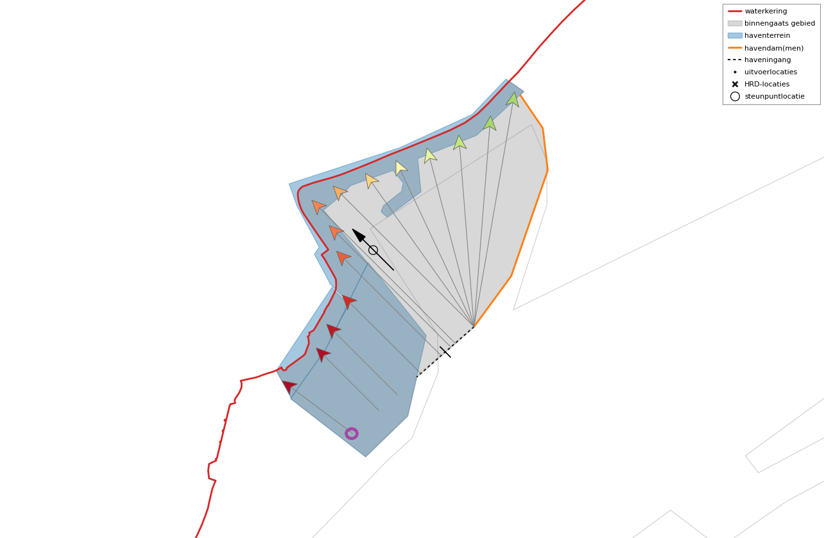
Figuur 19 Voorbeeld van de invloed van het gekozen extra punt op de diffractie resultaten.

Bodemligging
Ten behoeve van de eenvoudige berekening in HB Havens moet de gebruiker een representatieve bodemligging invoeren. Hiertoe kan de gebruiker een waarde invoeren in het betreffende invoerveld. De ingevoerde waarde is in meter ten opzichte van NAP en kan zowel positief (boven NAP) als negatief (onder NAP, het meest voorkomend) zijn.

Hydraulische belastingen in het steunpunt
Voor elk normtraject zijn in het kader van BOI databases met hydraulische belastingen beschikbaar gesteld. De voor HB Havens belangrijkste database is de HRD (“Hydraulic Region Database”). Deze database bevat verschillende combinaties van hydraulische belastingen voor tal van locaties langs het betreffende normtraject, maar geen locaties aan de binnenzijde van een haven, hetgeen de reden is dat HB Havens is ontwikkeld. HB Havens heeft immers het doel om voor locaties binnen de haven hydraulische belastingen af te leiden. In zowel de eenvoudige als de geavanceerde rekenmethode wordt gebruik gemaakt van een zogenoemd steunpunt. De hydraulische belastingen in dit steunpunt zijn het uitgangspunt van de berekeningen in HB Havens. Het steunpunt is altijd één van de beschikbare locaties in de betreffende HRD traject database. Idealiter is dit een locatie gelegen nabij of in de haveningang, maar wel dusdanig ver dat de golfparameters in dit punt niet beïnvloed worden door de haven. Dit kan het geval zijn wanneer de haven (grof) geschematiseerd is in het model van het watersysteem.

De gebruiker kan een HRD-trajectdatabase toevoegen door de knop met de puntjes achter het betreffende invoerveld te activeren. Er verschijnt een popup waarin een SQLite database (het WBI formaat van de HRD-trajectdatabase) kan worden geselecteerd. De originele HRD databases stelt RWS beschikbaar op de web-data omgeving (Stack) van BOI.

Nadat een gebruiker de database heeft geopend, wordt het keuzeveld ‘Steunpuntlocatie’ gevuld met potentiële steunpuntlocaties. De gebruiker kan uit de keuzelijst één locatie kiezen die als steunpunt wordt gebruikt in de berekeningen met HB Havens. Om de gebruiker te helpen het juiste steunpunt te kiezen is HB Havens uitgerust met een havenschematisatie viewer in het tabblad ‘Overzicht’. Zie voor meer informatie pararaaf 5.8.

Naast het HRD bestand is er voor Riskeer een .HLCD en een .config bestand beschikbaar. Deze bestanden bevatten statistische informatie over de basisstochasten en rekeninstellingen. Binnen HB Havens is ook een mogelijkheid om deze bestanden aan te passen (zie Hoofdstuk 12).

Uitvoerlocaties
De gebruiker definieert zelf moet de uitvoerlocaties in de haven, waarvoor Hydraulische Belastingen berekend moeten worden, specificeren in de vorm van een shapebestand. Er zijn twee mogelijkheden:
- 1. De gebruiker genereert en selecteert zelf een bestaand shapebestand met daarin de uitvoerlocaties;
- HB Havens genereert, op basis van, door de gebruiker gekozen instellingen, een nieuw shapebestand met daarin een verzameling uitvoerlocaties.

Ad 1. Een shapebestand met uitvoerlocaties zelf genereren
Een uitvoerlocatie in HB Havens is gedefinieerd als een punt met een naam en een normaalrichting. Alle uitvoerlocaties moeten vastgelegd worden in één GIS bestand. Voor dit GIS bestand gelden de volgende voorwaarden:
- Type is gelijk aan ‘Shapefile - Point’ (puntenbestand).
- Alle GIS bestanden, dus ook die met het uitvoerlocaties, hebben altijd de projectie gelijk aan ‘EPSG: 28992 – Amersfoort / RD New’.
- Het GIS bestand moet minimaal de volgende twee attributen bevatten:
- ‘Naam’ met de naam van de uitvoerlocaties; type string (maximaal 80 tekens);
- ‘Normaal’ met de normaal richting van de achterliggende waterkering in graden ten opzichte van Noord en positief met de klok mee; type double;
Meer attributen zijn toegestaan, maar deze zijn niet noodzakelijk voor het gebruik in HB Havens.
- Het is vereist dat alle uitvoerlocaties binnen de haven liggen. Dat wil zeggen binnen het gebied tussen de golfbrekers, haveningang, haventerrein en de waterkering.

Ad 2. Shapebestand met uitvoerlocaties door HB Havens laten genereren
Na het activeren van de knop ‘Genereer uitvoerlocaties’ verschijnt het scherm uit Figuur 20.

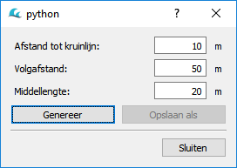
Figuur 20 Instellingen om uitvoerlocaties te genereren
Allereerst moet de afstand tussen de kruin van de waterkering en de ligging van de uitvoerlocaties opgegeven worden. Hierbij moet rekening gehouden worden met het uitgangspunt dat de golfcondities aan de teen van de waterkering afgeleid moeten worden. Daarnaast zal een keuze gemaakt moeten worden of eventueel voorliggend land, wel of niet als voorland beschouwd moet worden.

De volgafstand is de afstand tussen de uitvoerlocaties waarbij de afstand wordt gemeten langs de kruinlijn van de waterkering. De (netto) afstand tussen de uitvoerlocaties is hierdoor niet altijd gelijk aan de volgafstand.

Tot slot moet de gebruiker de middellengte opgeven. De middellengte is afstand waarover de (gemiddelde) normaal van de waterkering wordt bepaald. Hierbij is als uitgangspunt gebruikt dat over de halve afstand van de ingevoerde middellengte, zowel links en rechts van de ligging van de uitvoerlocatie op de kruinlijn, de normalen worden gemiddeld. Het gemiddelde van de normalen is de normaal die aan de uitvoerlocatie wordt gekoppeld.
Alle afstanden moet in meter ingevoerd worden.

Bovengenoemde uitgangspunten en definities zijn schematisch weergegeven in Figuur 21.

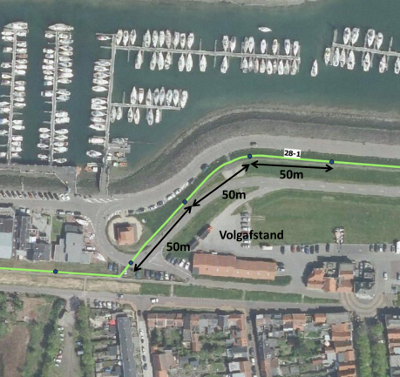 | 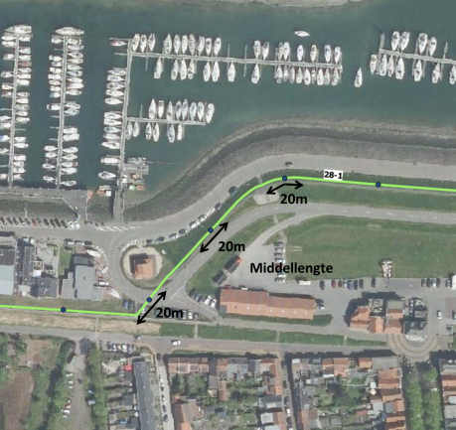 | 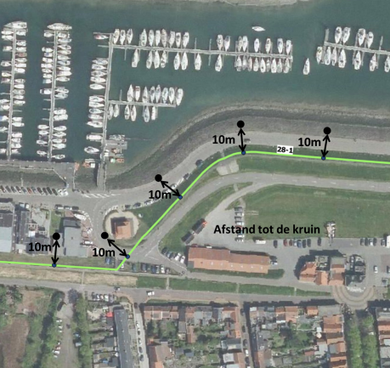
Figuur 21 Uitvoerlocaties genereren in HB Havens
De normalen per uitvoerlocatie worden gebruikt bij in het vaststellen van de golfbelastingen. Normalen worden weergegeven in graden ten opzicht van Noord (positief met de klok mee). Alle aflandige golfrichtingen (bepaald op basis van de ingevoerde normaal in de betreffende uitvoerlocatie) worden buiten beschouwing gelaten als de golfenergie wordt bepaald.

Na klikken op 'Genereer' zijn de locaties nog niet direct zichtbaar of bruikbaar, maar verschijnt een popup met de mededeling dat de uitvoerlocaties zijn gegenereerd en wordt de knop 'Opslaan als' beschikbaar. Met deze knop kan de gebruiker de gegenereerde uitvoerlocaties opslaan in een shapebestand met een zelf te kiezen naam en opslaglocatie. De verwijzing naar dit shapebestand wordt vervolgens automatisch ingevuld in het betreffende veld van het tabblad 'Schematisering'. Vanaf dat moment zijn de gegenereerde uitvoerlocaties ook zichtbaar in het tabblad 'Overzicht', zie de volgende paragraaf.

Viewer
HB Havens bevat een havenschematisatie viewer voor het beoordelen van een aangemaakte havenschematisatie. Deze viewer is beschikbaar in het tabblad ‘Overzicht’.

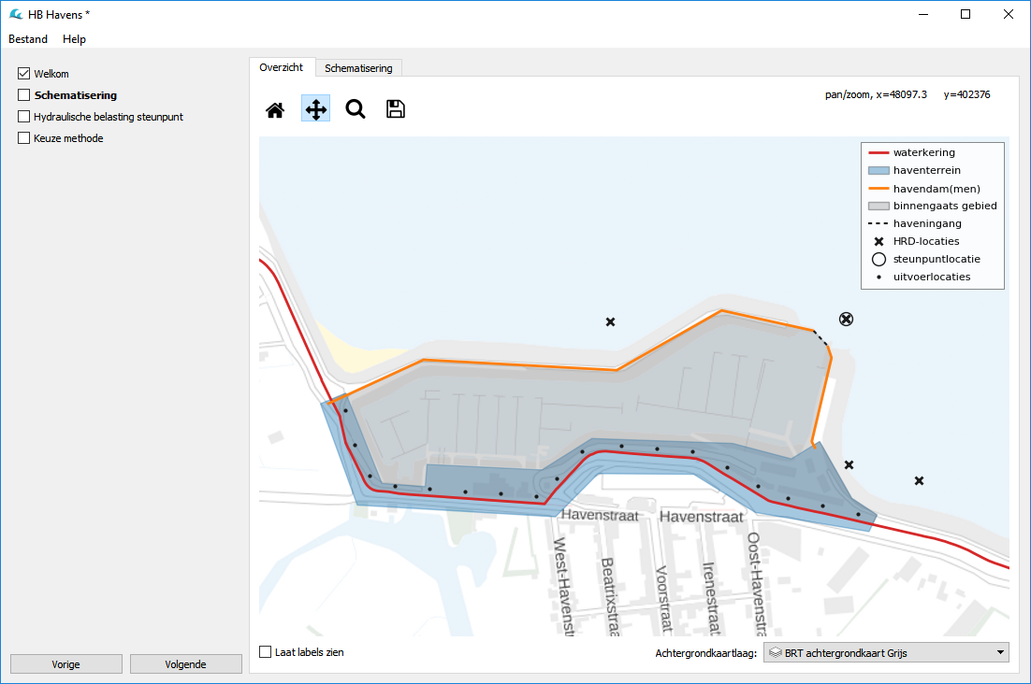
Figuur 22 Havenschematisatie viewer
De knoppenbalk boven in de viewer bevat vier knoppen:
- ‘Reset’: hiermee wordt ingezoomd op het projectgebied (afhankelijk van reeds ingevoerde gegevens in de schematisering).
- ‘Pan’: hiermee kan het zichtbare gebied verplaats worden.
- ‘Zoom’: hiermee kan in- en uitgezoomd worden op het zichtbare gebied. Inzoomen door met de linker muisknop ingedrukt een zoomgebied te selecteren en uitzoomen door de rechter muisknop ingedrukt een zoomgebied te selecteren.
- ‘Save’: hiermee kan een screenshot van de viewer opgeslagen worden.

Rechts boven in de viewer wordt de legenda weergegeven. Deze wordt dynamisch opgebouwd al naar gelang de status van de stappen die ingevuld zijn in het tabblad ‘Schematisering’. Op dezelfde voorwaarden worden de kaartlagen weergegeven in de kaartviewer. Het is niet mogelijk om de volgorde van kaartlagen aan te passen of kaartlagen uit- of aan te zetten. De volgende kaartlagen worden getoond in de viewer:
- Een kaartlaag met de ligging van de geselecteerde normtrajecten.
- Een kaartlaag met de haventerreinen overeenkomstig de geselecteerde shape.
- Een kaartlaag met de havendam(men) overeenkomstig de geselecteerde shape.
- Een dynamisch aangemaakte kaartlaag met het binnengaats gebied van de haven.
- Een dynamisch aangemaakte kaartlaag met de grens van de haveningang.
- Een kaartlaag met de locaties met hydraulische belastingen uit de HRD traject database. De locatie die als steunpunt is gekozen is omcirkeld.
- Een kaartlaag met de uitvoerlocaties.

Rechts onder in het scherm is een keuzeveld opgenomen om de achtergrondkaartlagen te wisselen. Standaard worden de oeverlijnen in heel Nederland (grijze lijnen), zonder achtergrondkaartlaag getoond. Let op dat de performance bij het gebruik van sommige achtergrondkaartlagen drastisch afneemt. Achtergrondkaartlaag "top10NL Achtergrondkaart" verschijnt alleen als voldoende is ingezoomd.
Tot slot is rechts onder in het scherm een optie ‘Laat labels zien’ opgenomen. Hiermee kan de gebruiker de labels van de uitvoerlocaties en locaties in de HRD traject database zichtbaar maken. Deze optie is vooral handig bij het selecteren van een steunpuntlocatie (zie ook paragraaf 5.6).

Hydraulische Belastingen

Inleiding
Nadat een havenschematisatie is afgerond kan met de knop ‘Volgende’ doorgegaan worden naar de volgende stap, de Hydraulische Belastingen in het steunpunt. Dit scherm toont een tabel met daarin alle combinaties van Hydraulische Belastingen, bestaande uit een of meer van de onderstaande stochasten of resultaatvariabelen. Welke kolommen hangt af van het watersysteem.

Omschrijving tabel
De volgende kolommen komen voor in de tabel:

- de windrichting in graden ten opzichte van Noord (positief met de klok mee);
- de windsnelheid in m/s;
- de afvoer in m³/s, bij ;
- de zeewaterstand in m+NAP;
- de sluitsituatie van een stormvloedkering;
- het meerpeil in m+NAP;
- de waterstand in m +NAP;
- de significante golfhoogte in m;
- de piekperiode in s (als deze beschikbaar is in de HRD traject database);
- de spectrale golfperiode in s;
- de golfrichting in graden ten opzichte van Noord (positief met de klok mee).

Voor elke unieke combinatie van invoerstochasten wordt door HB Havens een omschrijving gegenereerd (zie Figuur 23). Voor de zoute systemen zijn dit windrichting, windsnelheid en waterstand. Voor de zoete systemen windrichting, windsnelheid en één of meer van afvoer, meerpeil, keringsituatie of zeewaterstand bij Maasmond. De verschillende stochasten worden met een letter aangegeven, namelijk:
- ‘D’ de windrichting in graden ten opzichte van Noord (positief met de klok mee);
- ‘U’ de windsnelheid in m/s;
- ‘h’ de (zee)waterstand in m +NAP;
- ‘Q’ de afvoer in m³/s;
- ‘M’ de waterstand bij Maasmond of het meerpeil, beide in m+NAP;
- ‘K’ de keringtoestand;
- ‘d’ de stormduur in uren (alleen voor Oosterschelde);
- ‘P’ het faseverschil tussen piek getij en piek opzet (alleen voor Oosterschelde).

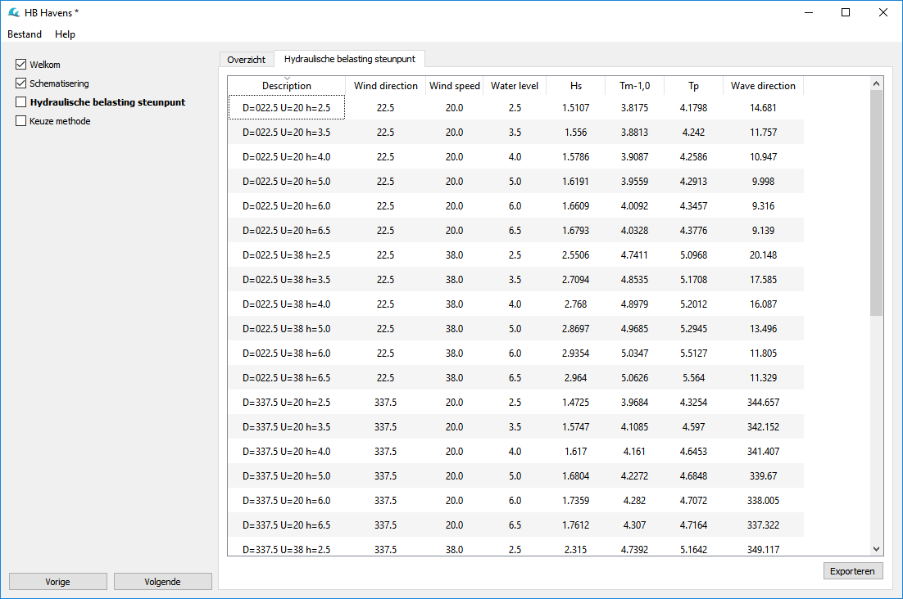
Figuur 23 Overzicht van hydraulische belastingen in het gekozen steunpunt (Engels naamgeving rechtstreeks overgenomen uit de database)
Het is mogelijk om de inhoud van de tabel uit Figuur 23 te sorteren door op de kolomkop te klikken. De eerste keer klikken sorteert de kolom oplopend, de tweede keer klikken aflopend. De actieve sortering wordt aangeduid met een symbool boven de kolomkop.

Door de knop ‘Exporteren’ rechts onder in het scherm te selecteren kan een export van de inhoud van deze tabel naar een CSV bestand worden gemaakt.

Omrekenen belastingcombinaties
Voor de zoete watersystemen wordt de waterstand niet bepaald aan de hand van waterstandstatistiek, maar is de waterstand een resultaat die uit een modelberekening volgt. Deze berekening is weer geforceerd door afvoer, wind, meerpeil, enzovoorts. De waterstand is daardoor een resultaatvariabele, in plaats van een invoervariabele. De golfberekeningen worden (indien met SWAN uitgevoerd) nog steeds gekoppeld aan waterstanden. Omdat de waterstanden allerlei waarden aannemen, en geen vaste niveaus meer volgen, worden de resultaten geïnterpoleerd op de waterstand. Dit heeft tot gevolg dat voor de benedenrivieren duizenden verschillende golfcondities (belastingcombinaties) ontstaan, in plaats van de honderden die we eerder hadden bij de zoute wateren. Voor de eenvoudige methode is dit qua rekentijd geen probleem, maar voor SWAN en PHAROS of HARES tikt dit flink aan. Om deze reden is er een optie ingebouwd om de golfcondities terug te rekenen naar de waterstand.

Voor de zoete wateren is er bovenin de tabel uit Figuur 23 een knop toegevoegd om het venster te openen waarmee te waterstanden teruggerekend kunnen worden, zoals weergeven in Figuur 24.
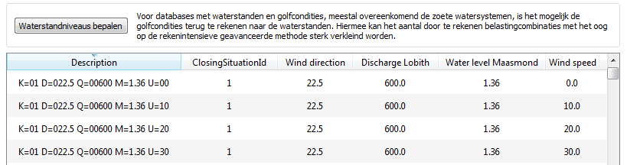
Figuur 24 Rood omlijnd, te knop waarmee het venster om golfcondities terug te rekenen kan worden geopend.
Deze knop opent het venster weergeven in Figuur 25, waarin de significante golfhoogte tegen de waterstanden is uitgezet. De kleuren geven de verschillende windrichtingen aan. In dit venster kan de gebruiker een aantal opties doorlopen, die onder de figuur staat beschreven.

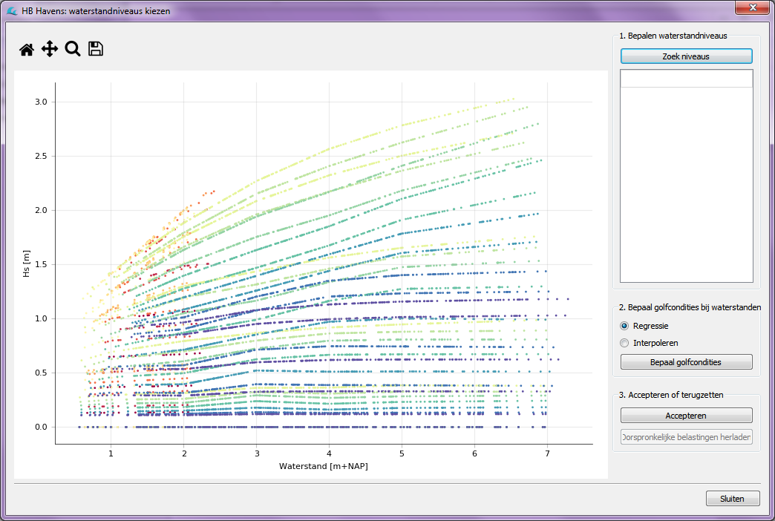
Figuur 25 Figuur waarin de golfhoogte is uitgezet tegen de waterstand.
- Met de knop “Zoek niveaus” wordt op basis van gradiëntveranderingen een aantal waterstandsniveaus gezocht. Deze knikpunten zijn waarschijnlijk de niveaus waarvoor de SWAN-berekeningen zijn gemaakt. Op het oog zijn dit en 1,0; 2,0; 3,0; 4,0; 5,0 m+NAP. De functie voegt hier nog een extra niveaus aan toe, namelijk 7,0 m+NAP en de onder- en bovengrens (in het gepresenteerde voorbeeld 0,566 en 7,289 m+NAP). Afhankelijk van de hoeveelheid waterstanden en de vulling van de database kan het voorkomen dat het niet lukt om niveaus te vinden, of juist te veel niveaus worden gevonden. De gebruiker kan de waterstandniveaus echter ook zelf kiezen, en iteratief bepalen of dit tot goede golfcondities leidt.

- Als de niveaus gekozen zijn, kunnen de golfcondities op deze waterstandniveaus bepaald worden. In het geval van goed bepaalde knikpunten en voldoende condities, wordt met de optie ‘regressie’ het beste resultaat gehaald. Wanneer de niveaus niet duidelijk zijn, of de resultaten vormen geen rechte lijn (bijvoorbeeld omdat ze niet met SWAN bepaald zijn), geeft de optie ‘interpoleren’ een beter resultaat. Figuur 26 geeft van het resultaat voor beide een voorbeeld.

- Wanneer de gebruiker tevreden is over het resultaat, kan met de knop “Accepteren” de verzameling belastingcombinaties overgenomen worden. De keuze kan altijd ongedaan gemaakt worden door weer op de knop “Oorspronkelijke belastingen herladen” te drukken.

Met de nieuwe belastingcombinaties kan vervolgens de rest van de methode doorlopen worden. Bij het exporteren van het resultaat naar de database worden de berekende resultaten weer terug geïnterpoleerd naar de oorspronkelijke belastingniveaus.

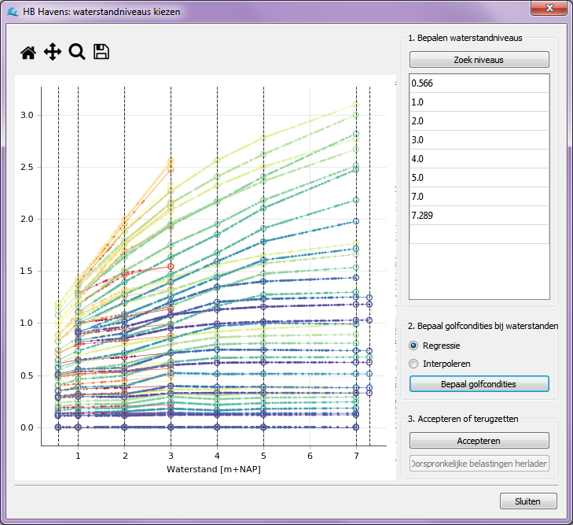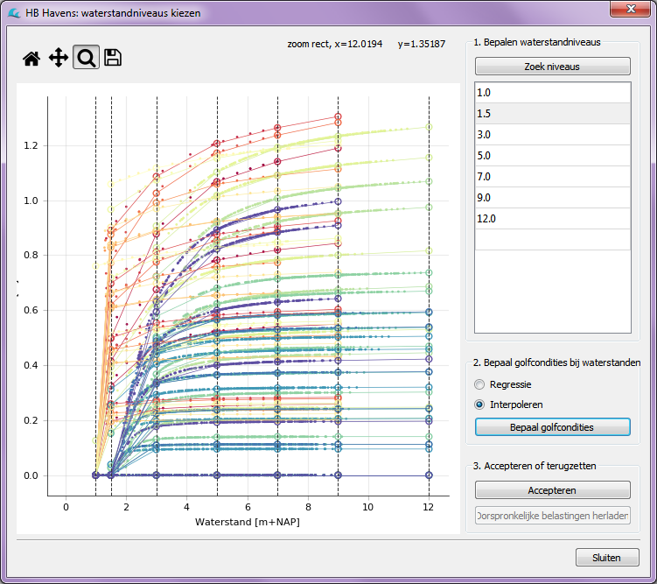

Figuur 26 Twee voorbeelden van teruggerekende golfcondities. In de linker figuur zijn de waterstandsniveaus duidelijk, en kan met regressie het beste resultaat gehaald worden. In de rechter figuur zijn de golfcondities bepaald met Bretschneider, waardoor de condities geen duidelijke knikpunten bevatten. Interpoleren is hier de juiste optie.
Een aantal opmerkingen bij het gebruik van teruggerekende golfcondities.

- Voor de smallere wateren zijn de golfcondities vaak bepaald met Bretschneider, op de berekende waterstanden. In dat geval zijn er geen duidelijke knikken te vinden, zoals bijvoorbeeld in het rechter deel van Figuur 26 het geval is. Door een aantal niveaus te kiezen kunnen alsnog golfcondities worden teruggerekend, maar men kan zich afvragen of het zin heeft de geavanceerde methode toe te passen wanneer de invoercondities uit Bretschneider komen. Ook voor de eenvoudige methode moet in zulke gevallen door de gebruiker kritisch over de toepasbaarheid en relevantie van HB Havens worden nagedacht.

- Voor het doorlopen van het proces met SWAN is het aan te raden de golfcondities terug te rekenen naar waterstandniveaus. Qua rekentijd is dit de meest voor de hand liggende optie. Daarbij kunnen naast de knikpunten nog extra niveaus worden toegevoegd, als dit qua havenschematisatie een logische keuze is (bijvoorbeeld bij het onderlopen van havendammen of -terreinen).

Keuze toe te passen rekenmethode
In HB Havens zijn twee rekenmethoden geïmplementeerd:
- De eenvoudige rekenmethode waarbij de effecten van diffractie, transmissie, lokale golfgroei en golfbreking op de golfenergie in havens worden bepaald aan de hand van een aantal (vereenvoudigde) rekenregels. Deze rekenregels zijn niet zonder meer toepasbaar.
- De geavanceerde rekenmethode waarbij met behulp van één of meer geavanceerde (externe) golfmodellen de effecten op de golfenergie in de haven worden bepaald.

Aan de hand van drie vragen kan HB Havens een suggestie doen voor de toe te passen rekenmethode. De eenvoudige methode is alleen goed toepasbaar als de haven met maximaal 2 havendammen geschematiseerd kan worden en er slechts één convex havenbassin aanwezig is. Daarnaast mag er geen sprake zijn van significante reflectie in de haven EN mag er geen significante stroming optreden. In alle andere gevallen moet gekozen worden voor de geavanceerde rekenmethode.

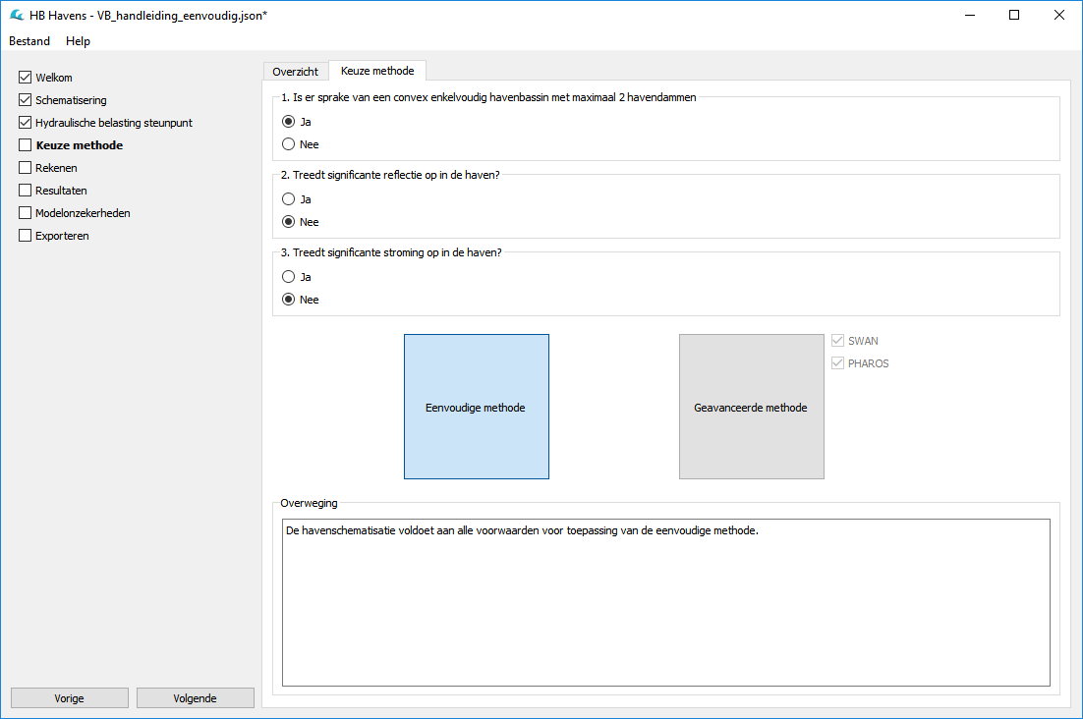
Figuur 27 Keuze voor toe te passen rekenmethode
De gebruiker is altijd zelf verantwoordelijk voor de gemaakte keuze van een toe te passen rekenmethode en kan de door HB Havens gesuggereerde rekenmethode ‘overrulen’ door een van de knoppen (overeenkomstig één van de twee rekenmethoden) te activeren. Voer altijd, onder in het scherm, een overweging in, ter onderbouwing van de keuze van een toe te passen rekenmethode. In het geval dat er gekozen wordt voor toepassing van de geavanceerde methode kan de gebruiker kiezen om alleen het externe golfmodel SWAN toe te passen of zowel SWAN als PHAROS of HARES. Met het rekenmodel SWAN worden de effecten van lokale golfgroei, reflectie, refractie, golfdissipatie en transmissie berekend. Met rekenmodellen PHAROS en HARES worden de effecten golfdoordringing rekening houdend met reflectie, refractie en diffractie berekend, waarbij HARES ook de effecten van golfdissipatie en transmissie meeneemt. Zie voor meer informatie hoofdstuk 9.

De eenvoudige rekenmethode

Inleiding
De eenvoudige rekenmethode is een implementatie van het rekenschema zoals beschreven in Bijlage A. Het toepassen van de eenvoudige rekenmethode bestaat uit drie stappen:
- Het kiezen van de fysische processen die in de geschematiseerde haven een rol spelen en waarvan het effect meegenomen moeten worden in de berekening.
- Het daadwerkelijk berekenen van de golfcondities in de uitvoerlocaties.
- Het bekijken en interpreteren van de rekenresultaten.

Keuze fysische processen
In specifieke gevallen, bij bepaalde havenschematisaties, kunnen wellicht één of meerdere fysische processen op voorhand als niet relevant voor de berekeningen worden gekenmerkt. Let wel dat het al dan niet beschouwen van een fysisch proces mede bepaald kan worden door de Hydraulische Belastingen die in HB Havens variëren in de berekeningen. HB Havens zal bijvoorbeeld transmissie afhankelijk van de waterstand inschatten. Voorafgaand aan de berekening van de golfbelasting kan de gebruiker kiezen welke fysische processen in rekening gebracht moeten worden. Deze keuze geldt dan voor alle combinaties van Hydraulische Belastingen.

De volgende fysische processen worden onderscheiden in HB Havens:
- Diffractie zorgt voor een verspreiding van golfenergie achter een golfbreker (havendam) of in een afgeschermd gebied. Achter de golfbreker ontstaat een schaduwzone; door het verschil in golfhoogte tussen golven die ongestoord de golfbreker passeren en het golfveld in de schaduwzone achter de golfbreker, zal overdracht plaatsvinden van golfenergie.
- Transmissie door en over dammen is het verschijnsel waarbij een deel van de golfenergie het afgeschermde gebied binnendringt.
- Lokale golfgroei in het havenbekken is van belang als er op basis van de windsnelheid, windrichting en de grootste strijklengte verwacht kan worden dat de opgewekte golven significant bijdragen aan de golfbelasting op de waterkering. Gezien de relatief hoge windsnelheden onder stormcondities in combinatie met relatief lage golven in de haven (vanuit andere bijdragen) is lokale golfgroei door wind vrijwel altijd van belang en wordt dit altijd meegenomen. Alleen ter plaatse van uitvoerpunten welke direct afgeschermd liggen voor de wind kan lokale golfgroei door wind geen significante rol spelen.
- Golfbreking treedt alleen op bij ondiepe voorlanden. Geadviseerd wordt om de ligging van uitvoerlocaties voor ondiepe voorlanden te kiezen. Golfbreking op voorlanden wordt dan meegenomen door de golfbrekingsmodules uit de BOI software Riskeer en Hydra-NL. Bij extreme brede voorlanden kan alsnog gekozen worden om het effect van golfbreking toe te passen.

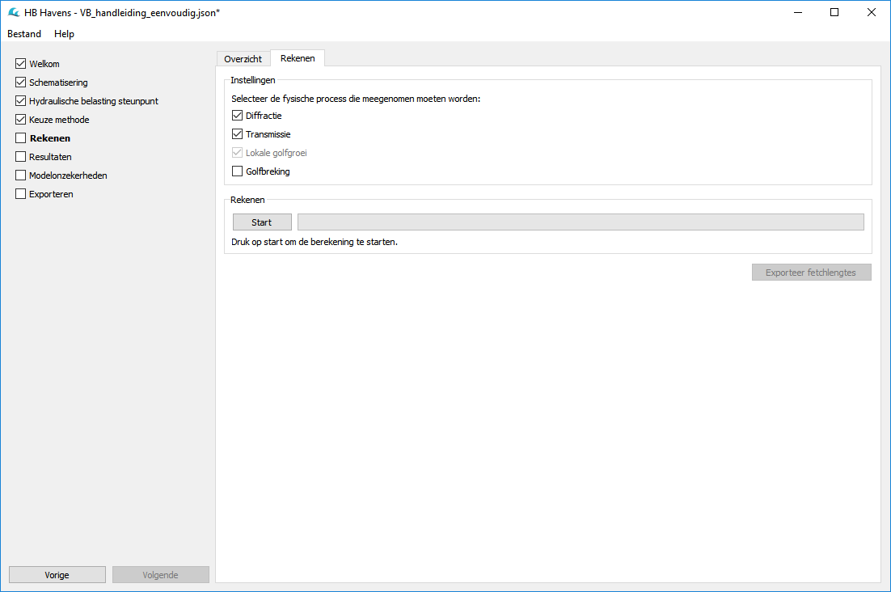
Figuur 28 Keuze fysische processen

Berekenen
Nadat de gebruiker gekozen heeft welke fysische processen beschouwd moeten worden (zie paragraaf 8.2) kan een berekening gestart worden door de knop ‘Start’ te activeren. De voortgangsbalk (zie Figuur 29) geeft de status van de berekening weer. De doorlooptijd van een berekening varieert met het aantal belastingcombinaties dat berekend moet worden.
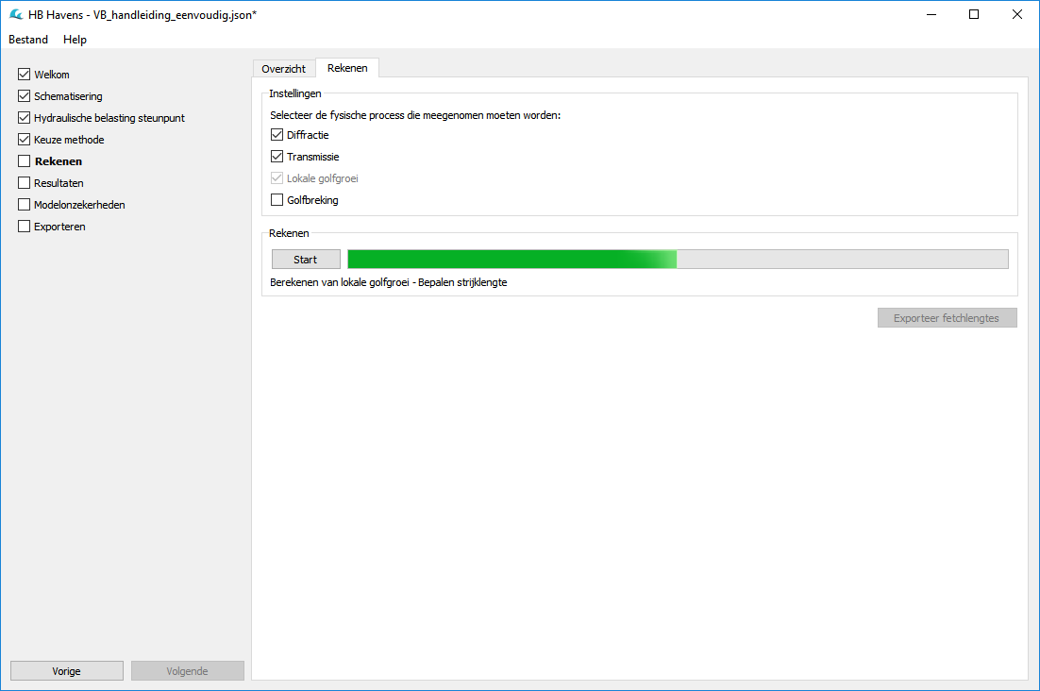
Figuur 29 Voortgang van de berekening
Na afloop van de berekening verschijnt de melding ‘Berekening voltooid’. De knop ‘Exporteer fetchlengtes’ wordt tevens actief. Hiermee kan een export van de berekende fetchlengtes (ook wel als strijklengtes aangeduid) gedaan worden, die gebruikt worden in de lokale golfgroeiberekening. Dit geëxporteerde bestand kan met een GIS applicatie bekeken worden (zie Figuur 30).

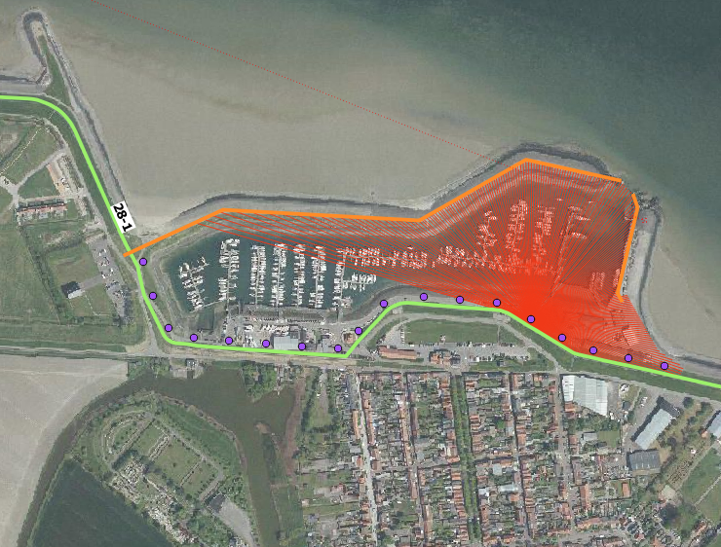
Figuur 30 Voorbeeld fetchlengtes voor één van de uitvoerlocaties
Het geëxporteerde shape bestand is een lijnenbestand met voor elke gedefinieerde uitvoerlocatie alle strijklengtes (lijnen voor 360 windrichtingen, getrokken vanuit de uitvoerlocatie naar de grens van het havenbekken; een dam, een waterkering of de haveningang). Het shape bestand bevat de windrichting (altijd 360 graden), de afstand tussen de uitvoerlocatie en de grens het havenbekken (de strijklengtes ), de effectieve strijklengtes (gewogen per richting, rekening houdend met de strijklengtes binnen een sector van 45 graden aan weerszijde van de windrichting) en het gemiddelde bodemniveau. Bij het bepalen van het gemiddelde bodemniveau wordt rekening gehouden met de hoogte van de gedefinieerde haventerreinen en de opgegeven bodemligging uit de havenschematisatie (zie ook hoofdstuk 5) langs de beschouwde strijklengtes.

Resultaten
Door de knop ‘Volgende’ te activeren worden de resultaten van de berekeningen zichtbaar. Voor de verschillende fysische processen zijn de tussenresultaten weergegeven in een tabel. Boven aan de tabel is een keuzelijst opgenomen waarin (in het geval dat alle fysische processen zijn beschouwd in de berekeningen) de volgende keuzeopties zijn weergegeven (zie ook Figuur 31):
- Diffractie
- Transmissie
- Lokale Golfgroei
- Golfbreking
- Gecombineerd

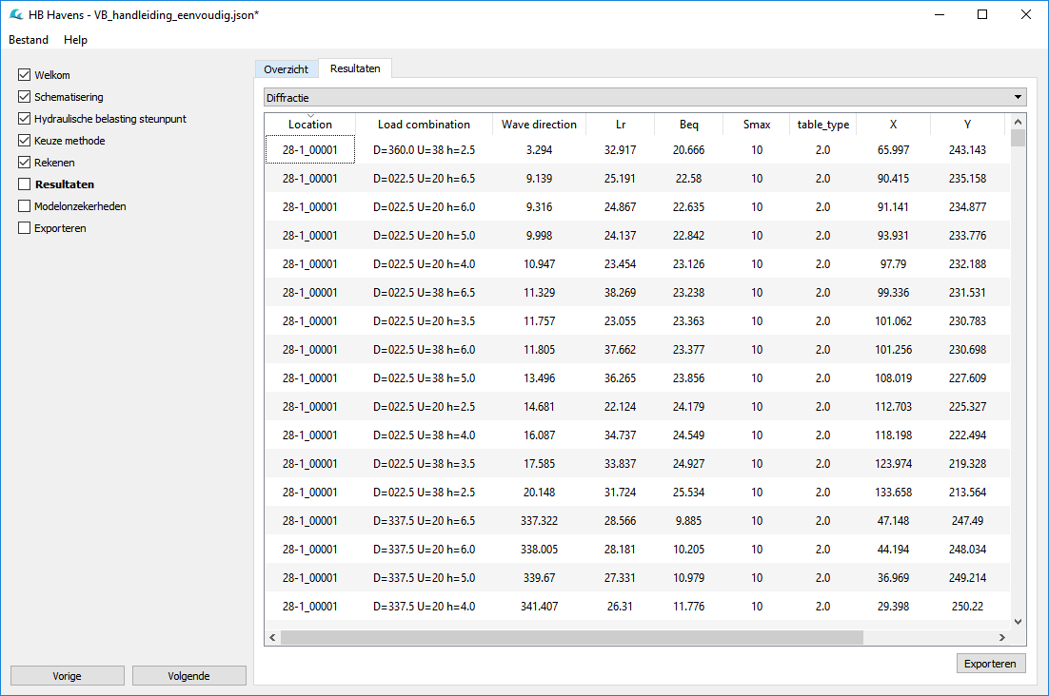
Figuur 31 Resultaten eenvoudige rekenmethode
De tabel bevat voor elke uitvoerlocatie en elke belastingcombinatie (tussen)resultaten.

Resultaten Diffractie
De tabel met resultaten voor diffractie bevat:
- De naam van de uitvoerlocatie (zie ook paragraaf 5.7).
- De omschrijving van de belastingcombinatie (zie ook hoofdstuk 6).
- De golfrichting in graden ten opzichte van Noord (positief met de klok mee) uit de Hydraulische Belastingen in het steunpunt (zie ook hoofdstuk 6).
- De representatieve golflengte L_{R} in m.
- De equivalente openingsbreedte B_{eq} in m.
- De richtingsspreiding S_{max}.
- Het type diffractietabel dat is toegepast in de berekening.
- De afstand X uit het lokale assenstelsel in m.
- De afstand Y uit het lokale assenstelsel in m.
- De diffractiecoëfficiënt K_{d}.
- De diffractierichting in graden ten opzichte van Noord (positief met de klok mee).

Zie paragraaf A.2 in Bijlage A voor een nadere toelichting op de methode en formules voor de bepaling van de resultaten uit punt 4 tot en met 11.

Resultaten Transmissie
De tabel met resultaten voor transmissie bevat:
- De naam van de uitvoerlocatie (zie ook paragraaf 5.7).
- De omschrijving van de belastingcombinatie (zie ook hoofdstuk 6).
- De (zee)waterstand in m +NAP uit de Hydraulische Belastingen in het steunpunt (zie ook hoofdstuk 6).
- De golfrichting in graden ten opzichte van Noord (positief met de klok mee) uit de Hydraulische Belastingen in het steunpunt (zie ook hoofdstuk 6).
- De transmissiecoëfficiënt alfa.
- De transmissiecoëfficiënt beta.
- Het vrijboord h_{k} in m.
- De transmissiecoëfficiënt K_{t}.

Zie paragraaf A.3 in Bijlage A voor een nadere toelichting op de methode en formules voor de bepaling van de resultaten uit punt 5 en 6.

Resultaten Lokale golfgroei
De tabel met resultaten voor lokale golfgroei bevat:
- De naam van de uitvoerlocatie (zie ook paragraaf 5.7).
- De omschrijving van de belastingcombinatie (zie ook hoofdstuk 6).
- De windrichting in graden ten opzichte van Noord (positief met de klok mee) uit de Hydraulische Belastingen in het steunpunt (zie ook hoofdstuk 6).
- De windsnelheid in m/s uit de Hydraulische Belastingen in het steunpunt (zie ook hoofdstuk 6).
- De (zee)waterstand in m +NAP uit de Hydraulische Belastingen in het steunpunt (zie ook hoofdstuk 6).
- De windsnelheid op 10 meter hoogte U₁₀ in m/s.
- De equivalente (maximale) fetchlengte (strijklengte) F_{eq} in m.
- De gemiddelde terreinhoogte in m.
- De gemiddelde waterdiepte D langs de strijklengte in m.
- De significante golfhoogte H_{s,lg} als gevolg van lokale golfgroei in m.
- De golfenergie E_{lg} als gevolg van lokale golfgroei in m².

Zie paragraaf A.5 in Bijlage A voor een nadere toelichting op de methode en formules voor de bepaling van de resultaten uit punt 6 tot en met 11.

Resultaten Gecombineerd
De tabel met resultaten voor de berekening van de gecombineerde energie bevat:
- De naam van de uitvoerlocatie (zie ook paragraaf 5.7).
- De omschrijving van de belastingcombinatie (zie ook hoofdstuk 6).
- De windrichting in graden ten opzichte van Noord (positief met de klok mee) uit de Hydraulische Belastingen in het steunpunt (zie ook hoofdstuk 6).
- De windsnelheid in m/s uit de Hydraulische Belastingen in het steunpunt (zie ook hoofdstuk 6).
- De (zee)waterstand in m+NAP uit de Hydraulische Belastingen in het steunpunt (zie ook hoofdstuk 6).
- De significante golfhoogte in m uit de Hydraulische Belastingen in het steunpunt (zie ook hoofdstuk 6).
- De piekperiode in s uit de Hydraulische Belastingen in het steunpunt (zie ook hoofdstuk 6).
- De spectrale golfperiode in m uit de Hydraulische Belastingen in het steunpunt (zie ook hoofdstuk 6).
- De golfrichting in graden ten opzichte van Noord (positief met de klok mee) uit de Hydraulische Belastingen in het steunpunt (zie ook hoofdstuk 6).
- De diffractiecoëfficiënt K_{d}.
- De transmissiecoëfficiënt K_{t}.
- De gecombineerde diffractie-transmissiecoëfficiënt K_{d,t} in m².
- De golfenergie als gevolg van diffractie E_{d} in m².
- De golfenergie als gevolg van transmissie E_{t} in m².
- De golfenergie als gevolg van diffractie en transmissie E_{d,t}.
- De diffractierichting in graden ten opzichte van Noord (positief met de klok mee).
- De significante golfhoogte H_{s,lg} als gevolg van lokale golfgroei in m.
- De golfenergie E_{lg} als gevolg van lokale golfgroei in m².
- De totale golfenergie E_{totaal} in m².
- De significante golfhoogte H_{s,totaal} in m.
- De maximale golfhoogte H_{s,max} (beperkt door breking op hoge voorlanden) in m.
- De significante golfhoogte H_{s,out} op de uitvoerlocatie die als resultaat naar de HRD-trajectdatabase wordt weggeschreven in m.
- De spectrale piekperiode T_{m-1,0,out} op de uitvoerlocatie die als resultaat naar de HRD-trajectdatabase wordt weggeschreven in s.
- De gecombineerde golfrichting in graden ten opzichte van Noord (positief met de klok mee).

Zie paragraaf A.4 in Bijlage A voor een nadere toelichting op de methode en formules voor de bepaling van de resultaten uit punt 12 tot en met 15.
Zie paragraaf A.6 in Bijlage A voor een nadere toelichting op de methode en formules voor de bepaling van de resultaten uit punt 18 tot en met 19.
Zie paragraaf A.7 in Bijlage A voor een nadere toelichting op de methode en formules van de resultaten uit punt 20.

De geavanceerde rekenmethode

Inleiding
In de geavanceerde rekenmethode wordt gebruik gemaakt van golfmodelleringssoftware om de golfcondities op locaties in een havenbekken te bepalen. In deze versie van HB Havens is gekozen om gebruik te maken van (een combinatie van) golfmodelleringssoftware SWAN en PHAROS of HARES. Het SWAN model wordt gebruikt om het effect van golfgroei, refractie, reflectie transmissie en dissipatie te bepalen en PHAROS of HARES om het effect van golfdoordringing (rekening houdend met de refractie, diffractie en reflectie) te bepalen, waarbij HARES ook nog golfdissipatie en transmissie meeneemt. De geavanceerde rekenmethode is een implementatie van de rekenschema’s zoals beschreven in Bijlage D en E (SWAN) en Bijlage F (PHAROS) en Bijlage G (HARES). Het toepassen van de geavanceerde rekenmethode bestaat uit de volgende stappen:
- Het, voor elke belastingcombinatie, iteratief bepalen van de initiële golfcondities op de randen van het SWAN rekenmodel, waarmee de golfcondities in het gekozen steunpunt nabij de haveningang gereproduceerd kunnen worden.
- Het, voor elke belastingcombinatie, berekenen van de golfcondities met SWAN voor de verschillende uitvoerlocaties in de haven op basis van een berekening met golfdoordringing.
- Het, voor elke belastingcombinatie, berekenen van de golfcondities met SWAN voor de verschillende uitvoerlocaties in de haven op basis van een berekening met transmisse.
- Het, voor elke belastingcombinatie, berekenen van de golfcondities met SWAN voor de verschillende uitvoerlocaties in de haven op basis van een berekening met wind.
- Het, voor elke belastingcombinatie, combineren van de rekenresultaten uit voorgaande stappen tot een totale golfenergie voor de verschillende uitvoerlocaties.

In het geval van een PHAROS berekening zijn de volgende stappen:

- Het kiezen van golfrichtingen en golffrequenties instellingen op basis waarvan voor elke belastingcombinatie een golfspectrum kan worden afgeleid.
- Het selecteren van de golfspectrum bins (golfrichtingen en golffrequenties) waarvoor PHAROS berekeningen gemaakt moeten worden.
- Het uitvoeren van de PHAROS berekeningen voor de gekozen golfspectrum bins en het inlezen van de berekende resultaten.

In het geval van een HARES berekening zijn de volgende stappen:

- Het uitvoeren van HARES berekeningen buiten HB Havens.
- Het inlezen van de resultaten van de HARES berekeningen.

HB Havens dwingt de volgorde van deze stappen af, aangezien resultaten van een voorgaande stap in de volgende stap gebruikt kunnen worden.

Aandachtspunten voor het toepassen van de geavanceerde methode met SWAN of SWAN en PHAROS zijn beschreven door Benit (2019) en van Vledder (2019). Beide documenten zijn aanwezig in de documentatiefolder in de map “Overige” (“../Overige” ten opzichte van dit bestand).

Berekeningen met SWAN
Bij het uitvoeren van de SWAN berekeningen wordt verondersteld dat basiskennis van het gebruik van SWAN en de interpretatie van de resultaten aanwezig is.

SWAN Master template
Uitgangspunt in alle SWAN berekeningen is dat de gebruiker beschikt over een SWAN modelschematisatie van de betreffende haven. Deze modelschematisatie bestaat uit:
  - een bathymetrie bestand van de bodem van de haven en
  - een SWAN master template waarin o.a. de invoergegevens opgenomen zijn voor het faciliteren van de Hydraulische Belastingcondities zoals golven, wind en waterstand en alle objecten in de haven zijn opgenomen.

Alvorens de gebruiker overgaat tot productie berekeningen met HB Havens moet een SWAN Master template klaargezet te worden. De gebruiker wordt geadviseerd aandacht te besteden aan het convergentie gedrag van het model voor verschillende Hydraulische Belastingcondities. Tevens wordt aanbevolen om de primaire keringen mee te schematiseren via ‘obstacles’ indien de reflectie op deze keringen een significante invloed kunnen hebben op dieper in de haven gelegen uitvoerlocaties. Daarnaast moet het gehele havengebied meegenomen worden in de SWAN schematisatie (inclusief de hooggelegen gebieden die in alle berekeningen droog kunnen blijven).

In Bijlage E zijn de voorwaarden en eisen aan het te gebruiken SWAN master template bestand in HB Havens beschreven. De gebruiker is zelf verantwoordelijk voor het aanmaken van een correct SWAN master bestand. Op een aantal eisen wordt door HB Havens gecontroleerd. HB Havens creëert per SWAN rekenstap een werkfolder met de mappenstructuur zoals weergegeven in Figuur 32.

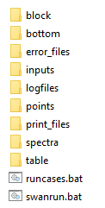
Figuur 32 Mappenstructuur SWAN berekeningen
De volgende folders komen voor:
- De folder ‘block’ waarin resultaten in block uitvoerbestanden door SWAN weggeschreven worden.
- De folder ‘bottom’ die een kopie van het bathymetry bestand van de haven bevat.
- De folder ‘error-files’ waarin eventueel foutbestanden door SWAN weggeschreven worden door ‘swanrun.bat’.
- De folder ‘inputs’ bevat:
  - Voor elke belastingcombinatie het ingevulde SWAN master template bestand. De naamgeving van is opgebouwd uit de unieke combinatie van Hydraulische Belastingen: ‘D_[waarde windrichting]_U_[waarde windsnelheid]_h_[waarde waterstand]’.
  - Een subfolder met daarin een kopie van het SWAN master template bestand.
- De folder ‘logfiles’ waarin eventueel bestanden met de log van de berekeningen door SWAN weggeschreven worden.
- De folder ‘points’ met daarin het bestand met de x- en y-coördinaten van de uitvoerlocaties in de haven. In de iteratieberekeningen worden niet de x- en y-coördinaten van de uitvoerlocaties in de haven weggeschreven in dit bestand maar de x- en y-coördinaten van het steunpunt.
- De folder ‘print_files’ waarin invoer en tussenresultaten in print uitvoerbestanden door SWAN weggeschreven worden.
- De folder ‘spectra’ waarin resultaten in spectrum uitvoerbestanden door SWAN weggeschreven worden.
- De folder ‘table’ waarin resultaten in tabel uitvoerbestanden door SWAN weggeschreven worden.
Daarnaast zijn door HB Havens twee batch bestanden aangemaakt:
- Het bestand ‘swanrun.bat’ met een standaard script voor het uitvoeren van een SWAN berekening.
- Het bestand ‘runcases.bat’ met een script waarin voor elke Hydraulische Belastingcombinatie een aanroep van SWAN is opgenomen.

Een voorbeeld van een SWAN master template is uitgewerkt in Bijlage E. Hierin worden tevens een aantal eisen aan invoer gesteld en al de variabelen behandeld die verwacht worden in de template, waaronder de relatieve folders van de resultaten (block, spectra en table uitvoermappen en bottom en points invoermappen).

De afhandeling van de inputs files; errorfiles, logfiles en print files wordt verzorgd door het batch script ‘swanrun.bat’.

Iteratieberekeningen initiële condities
In het geval dat de gebruiker kiest voor de geavanceerde rekenmethode (zie hoofdstuk 7) dan is de eerste stap het bepalen van de initiële condities aan de modelrand van het SWAN model waarbij de golfcondities in het gekozen steunpunt (nabij de haveningang) identiek zijn aan de golfcondities in het gekozen steunpunt uit de HRD-trajectdatabase. Hiertoe zal de gebruiker standaard drie iteratiestappen moeten doorlopen.

Zodra de eerste stap van de geavanceerde rekenmethode wordt geactiveerd verschijnt het scherm uit Figuur 34. Door op de knop ‘Genereer invoerbestanden’ te klikken verschijnt het scherm uit Figuur 33.

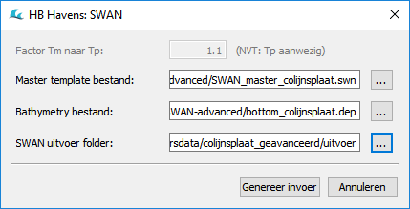
Figuur 33 Keuze opties SWAN
Afhankelijk van de beschikbaarheid van de piekperiode in de HRD-trajectdatabase moet de omrekenfactor van de spectrale golfperiode naar de piekperiode ingevoerd worden. Default wordt hier een waarde van 1.1 aangehouden, maar deze kan aangepast worden. In het hier beschouwde voorbeeld is de piekperiode beschikbaar in de HRD-trajectdatabase en is deze optie daarom uitgegrijsd.

Vervolgens moet de SWAN master template gekozen worden. Klik op de knop met de puntjes achter het betreffende invoerveld en selecteer het SWAN master template bestand. Kies daarna het bestand met de bathymetry van de haven. Tot slot moet de SWAN uitvoer folder aangewezen worden. In deze folder zal HB Havens alle benodigde invoer wegschrijven voor de verschillende SWAN berekeningen zoals beschreven in SWAN Master template.

Klik op de knop ‘Genereer invoer’ om de invoerbestanden voor de eerste iteratiestap met SWAN aan te maken. De voortgang van het aanmaken van de invoerbestanden wordt weergegeven.

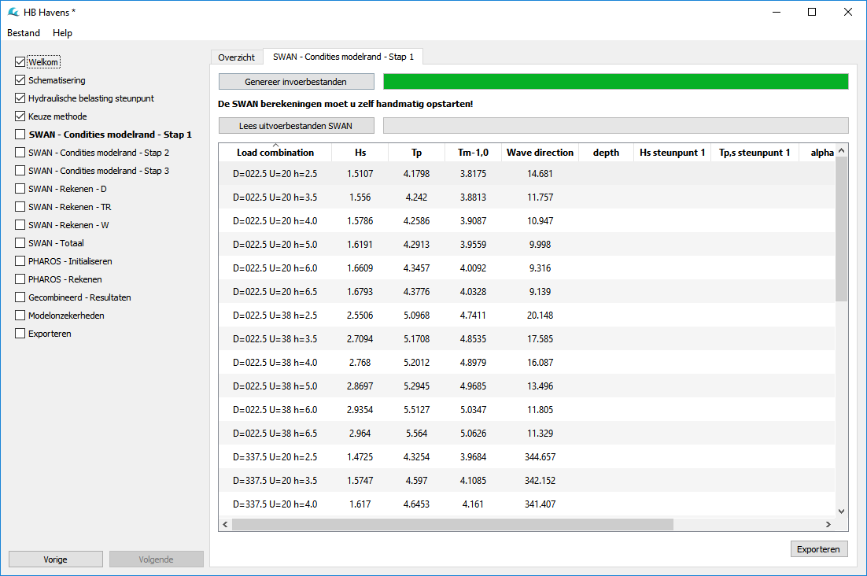
Figuur 34 Invoer eerste iteratie stap SWAN
In de gekozen SWAN uitvoer folder wordt door HB Havens een folder ‘iterations/I1‘ aangemaakt met de standaard mappenstructuur uit Figuur 32.

Iteratiestap 1
De tabel in het scherm uit Figuur 33 bevat in eerste instantie een regel voor elke Hydraulische Belastingcombinatie, waarbij naast een omschrijving, de waarde van significante golfhoogte H_{s}, de piekperiode T_{p}, spectrale golfperiode T_{m-1,0} en de golfrichting zijn opgenomen. Deze condities worden opgelegd aan de rand van het SWAN model van de haven.

Voordat de volgende stap in HB Havens kan worden geactiveerd zullen de SWAN berekeningen behorende bij de eerste iteratiestap uitgevoerd moeten worden. Deze berekeningen kunnen gestart worden door de mappenstructuur te kopiëren naar een computer of rekengrid waarop SWAN is geïnstalleerd en vervolgens het bestand ‘runcases.bat’ te activeren. Tijdens het uitvoeren van de SWAN berekeningen zou HB Havens afgesloten kunnen worden. Let dan wel op dat alle ingevoerde data opgeslagen worden in het projectbestand (zie paragraaf 4.5) zodat, als de SWAN berekeningen gereed zijn, HB Havens weer vanaf iteratiestap 1 gestart kan worden door dit projectbestand te openen (zie paragraaf 4.4).

Zodra alle gedefinieerde SWAN berekeningen zijn uitgevoerd kunnen de resultaten van deze berekeningen door HB Havens ingelezen worden. Kopieer de mappenstructuur met resultaatbestanden (mappen: spectra en table) terug naar de SWAN uitvoerfolder als de berekeningen op een ander systeem zijn uitgevoerd en start HB Havens met het opgeslagen projectbestand op als HB Havens afgesloten was. Activeer vervolgens de knop ‘Lees uitvoerbestanden SWAN’ in het scherm uit Figuur 35. De resultaten worden ingelezen en de voortgang wordt weergegeven.

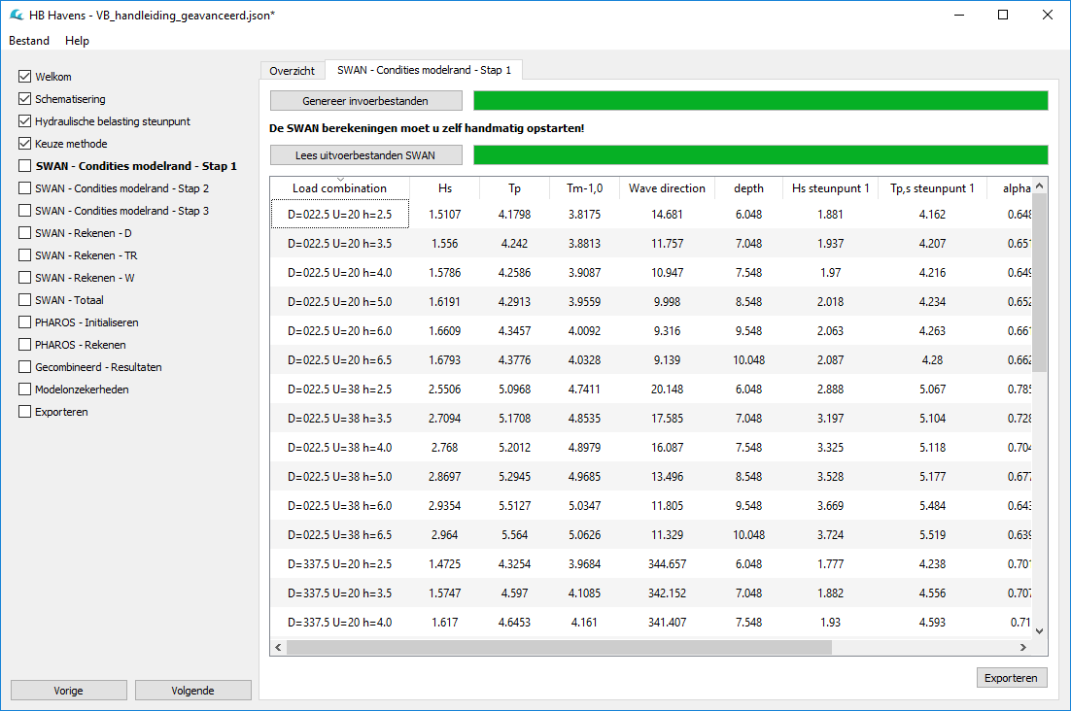
Figuur 35 Resultaten eerste iteratie stap SWAN
De tabel in Figuur 35 bevat nu naast de invoer voor de berekeningen (de Hydraulische Belastingcombinaties in het steunpunt) ook de resultaten van de eerste iteratiestap. Deze bestaan uit:
- depth: de waterdiepte in het steunpunt gegeven de waterstand uit de Hydraulische Belastingcombinatie en het gebruikte bathymetrie bestand.
- H_{s} steunpunt 1: de door SWAN berekende significante golfhoogte in meter, in het steunpunt op basis van de invoer van de eerste iteratiestap.
- T_{p,s} steunpunt 1: de door SWAN berekende piekperiode in seconde, in het steunpunt op basis van de invoer van de eerste iteratiestap.

De kans dat tijdens de eerste iteratiestap de berekende significante golfhoogte en piekperiode in het steunpunt gelijk is aan de significante golfhoogte en piekperiode uit de HRD-trajectdatabase in hetzelfde steunpunt, is zeer gering. Daarom wordt in de eerste iteratiestap meteen ook de invoer voor de tweede iteratiestap voorbereid. Voor een beschrijving van de toegepast methode wordt verwezen naar paragraaf D.1.2 in Bijlage D. De resultaten worden eveneens weergegeven in de tabel in het scherm uit Figuur 35.
- alpha 1: de berekende verhoudingsparameter alfa voor de significante golfhoogte.
- beta 1: de berekende verhoudingsparameter beta voor de piekperiode.
- H_{s} rand 2: de significante golfhoogte die opgelegd wordt aan de randen van de havenschematisatie voor de tweede iteratiestap.
- T_{p,s} rand 2: de piekperiode die opgelegd wordt aan de randen van de havenschematisatie voor de tweede iteratiestap.

Iteratiestap 2
Door de knop ‘Volgende’ te activeren wordt het scherm van de tweede SWAN iteratiestap actief. Het scherm is vrijwel identiek aan het scherm uit de eerste iteratiestap met dat verschil dat in de tabel nu de initiële golfcondities van de tweede iteratiestap zijn opgenomen:
- H_{s} rand 2: de significante golfhoogte die opgelegd wordt aan de randen van de havenschematisatie voor de tweede iteratiestap.
- T_{p,s} rand 2: de piekperiode die opgelegd wordt aan de randen van de havenschematisatie voor de tweede iteratiestap.

Klik op de knop ‘Genereer invoer’ om de invoerbestanden voor de tweede iteratiestap met SWAN aan te maken. De voortgang van het aanmaken van de invoerbestanden wordt weergegeven. In de gekozen SWAN uitvoer folder wordt door HB Havens een folder ‘iterations/I2‘ aangemaakt met de standaard mappenstructuur.

Voordat de volgende stap in HB Havens kan worden geactiveerd zullen de SWAN berekeningen behorende bij de tweede iteratiestap uitgevoerd moeten worden. Deze berekeningen kunnen gestart worden door de mappenstructuur te kopiëren naar een computer of rekengrid waarop SWAN is geïnstalleerd en vervolgens het bestand ‘runcases.bat’ te activeren. Tijdens het uitvoeren van de SWAN berekeningen zou HB Havens afgesloten kunnen worden. Let dan wel op dat alle ingevoerde data opgeslagen worden in het projectbestand (zie paragraaf 4.5) zodat, als de SWAN berekeningen gereed zijn, HB Havens weer vanaf iteratiestap 2 gestart kan worden door dit projectbestand te openen (zie paragraaf 4.4).

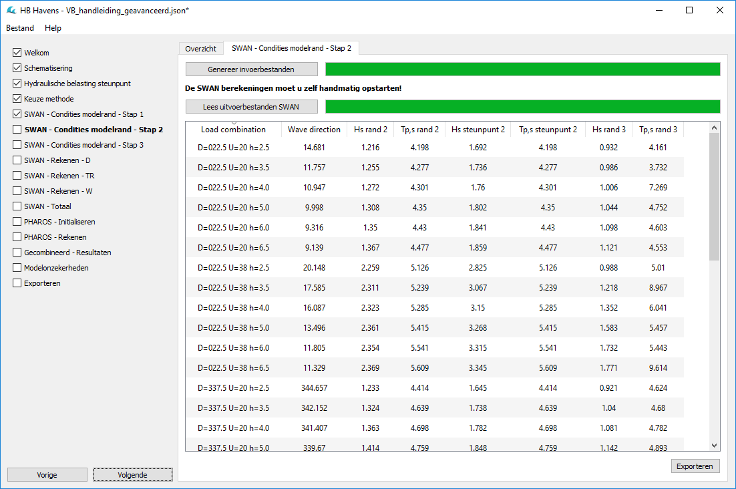
Figuur 36 Resultaten tweede iteratie stap SWAN
Zodra alle gedefinieerde SWAN berekeningen zijn uitgevoerd kunnen de resultaten van deze berekeningen door HB Havens ingelezen worden. Kopieer de mappenstructuur met resultaatbestanden (mappen: spectra en table) terug naar de SWAN uitvoerfolder als de berekeningen op een ander systeem zijn uitgevoerd en start HB Havens met het opgeslagen projectbestand op als HB Havens afgesloten was. Activeer vervolgens de knop ‘Lees uitvoerbestanden SWAN’ in het scherm uit Figuur 36. De resultaten worden ingelezen en de voortgang wordt weergegeven.

De tabel in Figuur 36 bevat nu naast de invoer ook de resultaten van de tweede iteratiestap. Deze bestaan uit:
- H_{s} steunpunt 2: de door SWAN berekende significante golfhoogte in meter, in het steunpunt op basis van de invoer van de tweede iteratiestap.
- T_{p,s} steunpunt 2: de door SWAN berekende piekperiode in seconde, in het steunpunt op basis van de invoer van de tweede iteratiestap.

Ondanks dat de, in de tweede iteratiestap berekende significante golfhoogte en piekperiode in het steunpunt gelijk zou kunnen zijn aan de significante golfhoogte en piekperiode uit de HRD-trajectdatabase in hetzelfde steunpunt, wordt altijd de invoer van een derde iteratiestap voorbereid. Voor een beschrijving van de toegepast methode wordt verwezen naar paragraaf D.1.3 in Bijlage D. De resultaten worden eveneens weergegeven in de tabel in het scherm uit Figuur 36.
- H_{s} rand 3: de significante golfhoogte die opgelegd wordt aan de randen van de havenschematisatie voor de derde iteratiestap.
- T_{p,s} rand 3: de piekperiode die opgelegd wordt aan de randen van de havenschematisatie voor de derde iteratiestap.

Iteratiestap 3
Door de knop ‘Volgende’ te activeren wordt het scherm van de derde SWAN iteratiestap actief. Het scherm is vrijwel identiek aan het scherm uit de eerste en tweede iteratiestap met dat verschil dat in de tabel nu de initiële golfcondities van de derde iteratiestap zijn opgenomen:
- H_{s} rand 3: de significante golfhoogte die opgelegd wordt aan de randen van de havenschematisatie voor de derde iteratiestap.
- T_{p,s} rand 3: de piekperiode die opgelegd wordt aan de randen van de havenschematisatie voor de derde iteratiestap.

Klik op de knop ‘Genereer invoer’ om de invoerbestanden voor de tweede iteratiestap met SWAN aan te maken. De voortgang van het aanmaken van de invoerbestand wordt weergegeven. In de gekozen SWAN uitvoer folder wordt door HB Havens een folder ‘iterations/I3‘ aangemaakt met de standaard mappenstructuur.

Voordat de volgende stap in HB Havens kan worden geactiveerd zullen de SWAN berekeningen behorende bij de tweede iteratiestap uitgevoerd moeten worden. Deze berekeningen kunnen gestart worden door de mappenstructuur te kopiëren naar een computer of rekengrid waarop SWAN is geïnstalleerd en vervolgens het bestand ‘runcases.bat’ te activeren. Tijdens het uitvoeren van de SWAN berekeningen zou HB Havens afgesloten kunnen worden. Let dan wel op dat alle ingevoerde data opgeslagen worden in het projectbestand (zie paragraaf 4.5) zodat, als de SWAN berekeningen gereed zijn, HB Havens weer vanaf iteratiestap 3 gestart kan worden door dit projectbestand te openen (zie paragraaf 4.4).

Zodra alle gedefinieerde SWAN berekeningen zijn uitgevoerd kunnen de resultaten van deze berekeningen door HB Havens ingelezen worden. Kopieer de mappenstructuur met resultaatbestanden (mappen: spectra en table) terug naar de SWAN uitvoerfolder als de berekeningen op een ander systeem zijn uitgevoerd en start HB Havens met het opgeslagen projectbestand op als HB Havens afgesloten was. Activeer vervolgens de knop ‘Lees uitvoerbestanden SWAN’ in het scherm uit Figuur 37. De resultaten worden ingelezen en de voortgang wordt weergegeven.

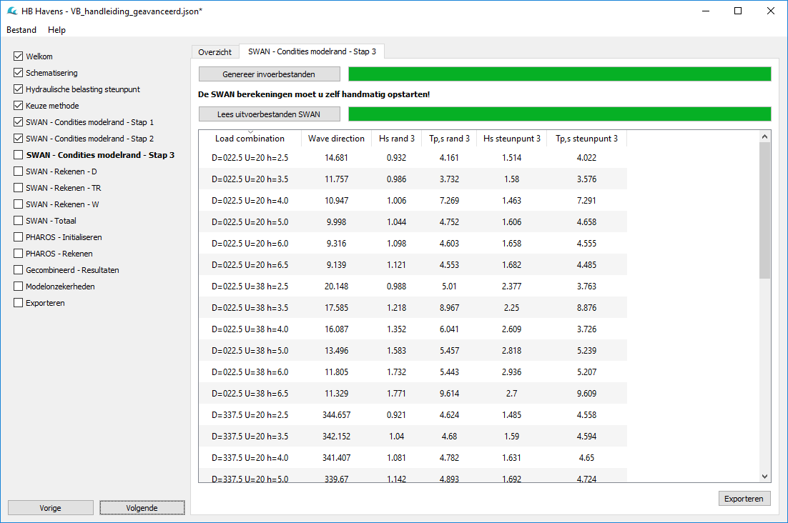
Figuur 37 Resultaten derde iteratie stap SWAN
De tabel in Figuur 37 bevat nu naast de invoer ook de resultaten van de derde iteratiestap. Deze bestaan uit:
- H_{s} steunpunt 3: de door SWAN berekende significante golfhoogte in meter, in het steunpunt op basis van de invoer van de derde iteratiestap.
- T_{p,s} steunpunt 3: de door SWAN berekende piekperiode in seconde, in het steunpunt op basis van de invoer van de derde iteratiestap.
De, met SWAN berekende waarde van de significante golfhoogte en piekperiode in de derde iteratie mag nu niet meer significant afwijken van de significante golfhoogte en piekperiode uit de HRD-trajectdatabase in het gekozen steunpunt.

De invoer van de laatste iteratiestap wordt gebruikt voor de daadwerkelijk te berekenen effecten van golfgroei door wind op de uitvoerlocaties in de haven.

SWAN berekening golfdoordringing (D)
Door de knop ‘Volgende’ te activeren wordt het scherm voor de SWAN berekening van golfdoordringing (D) actief. Het scherm is vrijwel identiek aan de schermen uit de iteratiestappen. In de tabel zijn de initiële golfcondities van de derde iteratiestap opgenomen die aan de randen van de havenschematisatie worden toegewezen:
- H_{s} rand 3: de significante golfhoogte die opgelegd wordt aan de randen van de havenschematisatie.
- T_{p,s} rand 3: de piekperiode die opgelegd wordt aan de randen van de havenschematisatie.
Klik op de knop ‘Genereer invoer’ om de invoerbestanden voor de berekening van golfdoordringing met SWAN aan te maken. De voortgang van het aanmaken van de invoerbestand wordt weergegeven. In de gekozen SWAN uitvoer folder wordt door HB Havens een folder ‘calculations/D‘ aangemaakt met de standaard mappenstructuur. In de folder ‘points’ is nu een tekst bestand opgenomen met de x- en y-coördinaten van alle uitvoerlocaties in de haven.

Voordat de volgende stap in HB Havens kan worden geactiveerd zullen de SWAN berekeningen behorende bij deze berekening uitgevoerd moeten worden. Deze berekeningen kunnen gestart worden door de mappenstructuur te kopiëren naar een computer of rekengrid waarop SWAN is geïnstalleerd en vervolgens het bestand ‘runcases.bat’ te activeren. Tijdens het uitvoeren van de SWAN berekeningen zou HB Havens afgesloten kunnen worden. Let dan wel op dat alle ingevoerde data opgeslagen worden in het projectbestand (zie paragraaf 4.5) zodat, als de SWAN berekeningen gereed zijn, HB Havens weer vanaf deze stap gestart kan worden door dit projectbestand te openen (zie paragraaf 4.4).

Zodra alle SWAN berekeningen voor golfdoordringing zijn uitgevoerd kunnen de resultaten van deze berekeningen door HB Havens ingelezen worden. Kopieer de mappenstructuur met resultaatbestanden (mappen: spectra en table) terug naar de SWAN uitvoerfolder als de berekeningen op een ander systeem zijn uitgevoerd en start HB Havens met het opgeslagen projectbestand op als HB Havens afgesloten was. Activeer vervolgens de knop ‘Lees uitvoerbestanden SWAN’ in het scherm uit Figuur 38. De resultaten worden ingelezen en de voortgang wordt weergegeven.

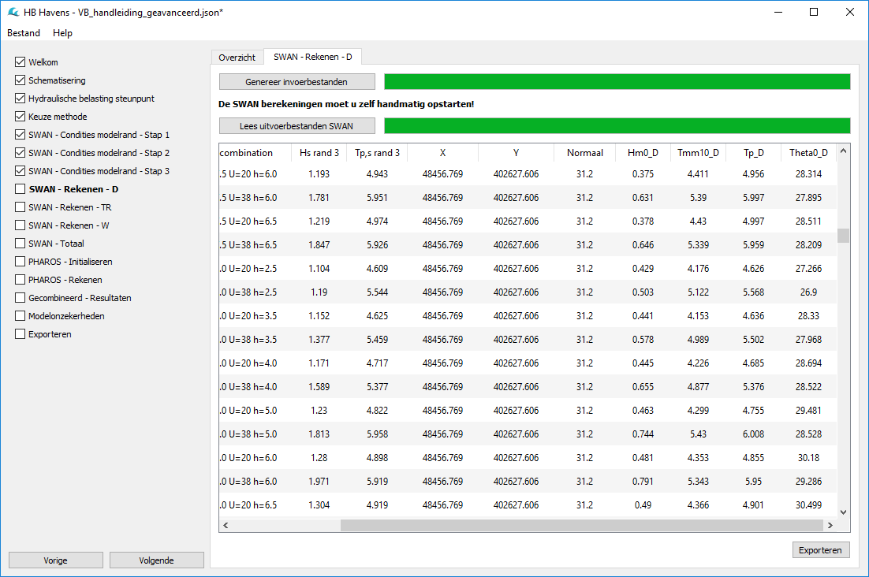
Figuur 38 Resultaten SWAN golfdoordringing

De tabel in Figuur 38 bevat naast de invoer ook de resultaten van berekening. Deze bestaan uit:
- De x en y-coördinaat van de uitvoerlocatie (zie ook paragraaf 5.7).
- De normaal behorende bij de uitvoerlocatie (zie ook paragraaf 5.7).
- H_{m0_D}: de door SWAN berekende significante golfhoogte in meter, als gevolg van golfdoordringing, op de betreffende uitvoerlocatie.
- T_{mm10_D}: de door SWAN berekende spectrale periode in seconde, als gevolg van golfdoordringing, op de betreffende uitvoerlocatie.
- T_{p_D}: de door SWAN berekende piekperiode in seconde, als gevolg van golfdoordringing, op de betreffende uitvoerlocatie.
- Theta_{0_D}: de door SWAN berekende golfrichting in graden t.o.v. Noord (positief met de klok mee), als gevolg van golfdoordringing, op de betreffende uitvoerlocatie.

De, met SWAN berekende resultaten voor golfdoordringing worden gebruikt voor het afleiden van de golfcondities als gevolg van golfgroei (zie paragraaf 9.2.6).

SWAN berekening transmissie (TR)
Door de knop ‘Volgende’ te activeren wordt het scherm voor de SWAN berekening van transmissie (TR) actief. Het scherm is vrijwel identiek aan de schermen uit de iteratiestappen. In de tabel zijn de initiële golfcondities van de derde iteratiestap opgenomen die aan de randen van de havenschematisatie worden toegewezen:
- H_{s} rand 3: de significante golfhoogte die opgelegd wordt aan de randen van de havenschematisatie.
- T_{p,s} rand 3: de piekperiode die opgelegd wordt aan de randen van de havenschematisatie.

Klik op de knop ‘Genereer invoer’ om de invoerbestanden voor de berekening van golfdoordringing met SWAN aan te maken. De voortgang van het aanmaken van de invoerbestand wordt weergegeven. In de gekozen SWAN uitvoer folder wordt door HB Havens een folder ‘calculations/TR‘ aangemaakt met de standaard mappenstructuur. In de folder ‘points’ is nu een tekst bestand opgenomen met de x- en y-coördinaten van alle uitvoerlocaties in de haven.

Voordat de volgende stap in HB Havens kan worden geactiveerd zullen de SWAN berekeningen behorende bij deze berekening uitgevoerd moeten worden. Deze berekeningen kunnen gestart worden door de mappenstructuur te kopiëren naar een computer of rekengrid waarop SWAN is geïnstalleerd en vervolgens het bestand ‘runcases.bat’ te activeren. Tijdens het uitvoeren van de SWAN berekeningen zou HB Havens afgesloten kunnen worden. Let dan wel op dat alle ingevoerde data opgeslagen worden in het projectbestand (zie paragraaf 4.5) zodat, als de SWAN berekeningen gereed zijn, HB Havens weer vanaf deze stap gestart kan worden door dit projectbestand te openen (zie paragraaf 4.4).

Zodra alle SWAN berekeningen voor golfdoordringing zijn uitgevoerd kunnen de resultaten van deze berekeningen door HB Havens ingelezen worden. Kopieer de mappenstructuur met resultaatbestanden (mappen: spectra en table) terug naar de SWAN uitvoerfolder als de berekeningen op een ander systeem zijn uitgevoerd en start HB Havens met het opgeslagen projectbestand op als HB Havens afgesloten was. Activeer vervolgens de knop ‘Lees uitvoerbestanden SWAN’ in het scherm uit Figuur 40. De resultaten worden ingelezen en de voortgang wordt weergegeven.

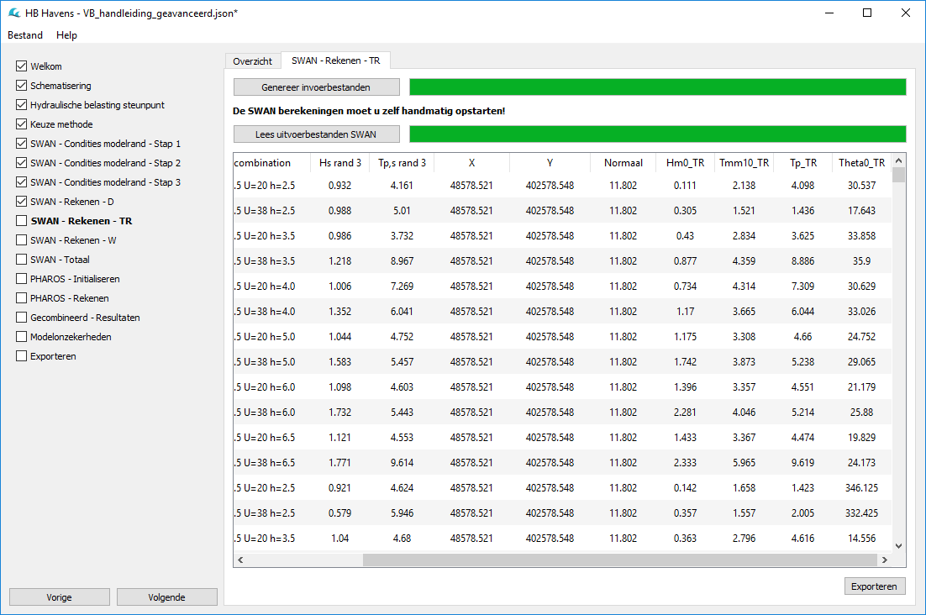
Figuur 39 Resultaten SWAN transmissie
De tabel in Figuur 39 bevat naast de invoer ook de resultaten van berekening. Deze bestaan uit:
- De x en y-coördinaat van de uitvoerlocatie (zie ook paragraaf 5.7).
- De normaal behorende bij de uitvoerlocatie (zie ook paragraaf 5.7).
- H_{m0_TR}: de door SWAN berekende significante golfhoogte in meter, als gevolg van transmissie, op de betreffende uitvoerlocatie.
- T_{mm10_TR}: de door SWAN berekende spectrale periode in seconde, als gevolg van transmissie, op de betreffende uitvoerlocatie.
- T_{p_TR}: de door SWAN berekende piekperiode in seconde, als gevolg van transmissie, op de betreffende uitvoerlocatie.
- Theta_{0_TR}: de door SWAN berekende golfrichting in graden t.o.v. Noord (positief met de klok mee), als gevolg van transmissie, op de betreffende uitvoerlocatie.

De, met SWAN berekende resultaten voor transmissie worden gebruikt voor het afleiden van de golfcondities als gevolg van golfgroei (zie paragraaf 9.2.6).

SWAN berekening wind (W)
Door de knop ‘Volgende’ te activeren wordt het scherm voor de SWAN berekening van de wind (W) actief. Het scherm is vrijwel identiek aan de schermen uit de iteratiestappen. In de tabel zijn de initiële golfcondities van de derde iteratiestap opgenomen die aan de randen van de havenschematisatie worden toegewezen:
- H_{s} rand 3: de significante golfhoogte die opgelegd wordt aan de randen van de havenschematisatie.
- T_{p,s} rand 3: de piekperiode die opgelegd wordt aan de randen van de havenschematisatie.

Klik op de knop ‘Genereer invoer’ om de invoerbestanden voor de berekening van wind met SWAN aan te maken. De voortgang van het aanmaken van de invoerbestand wordt weergegeven. In de gekozen SWAN uitvoer folder wordt door HB Havens een folder ‘calculations/W‘ aangemaakt met de standaard mappenstructuur. In de folder ‘points’ is nu een tekst bestand opgenomen met de x- en y-coördinaten van alle uitvoerlocaties in de haven.

Voordat de volgende stap in HB Havens kan worden geactiveerd zullen de SWAN berekeningen behorende bij deze berekening uitgevoerd moeten worden. Deze berekeningen kunnen gestart worden door de mappenstructuur te kopiëren naar een computer of rekengrid waarop SWAN is geïnstalleerd en vervolgens het bestand ‘runcases.bat’ te activeren. Tijdens het uitvoeren van de SWAN berekeningen zou HB Havens afgesloten kunnen worden. Let dan wel op dat alle ingevoerde data opgeslagen worden in het projectbestand (zie paragraaf 4.5) zodat, als de SWAN berekeningen gereed zijn, HB Havens weer vanaf deze stap gestart kan worden door dit projectbestand te openen (zie paragraaf 4.4).

Zodra alle SWAN berekeningen voor golfdoordringing zijn uitgevoerd kunnen de resultaten van deze berekeningen door HB Havens ingelezen worden. Kopieer de mappenstructuur met resultaatbestanden (mappen: spectra en table) terug naar de SWAN uitvoerfolder als de berekeningen op een ander systeem zijn uitgevoerd en start HB Havens met het opgeslagen projectbestand op als HB Havens afgesloten was. Activeer vervolgens de knop ‘Lees uitvoerbestanden SWAN’ in het scherm uit Figuur 40. De resultaten worden ingelezen en de voortgang wordt weergegeven.

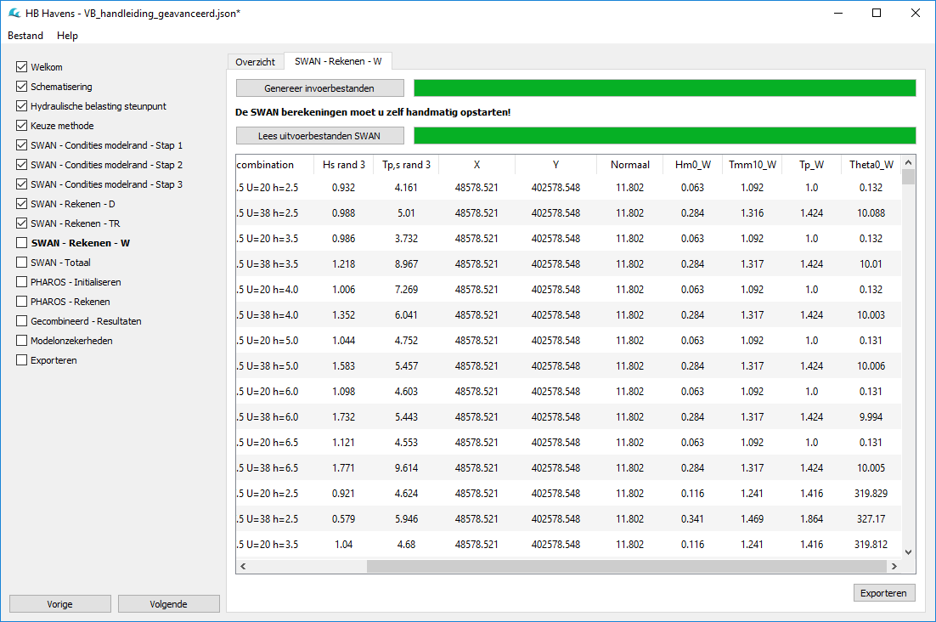
Figuur 40 Resultaten SWAN wind
De tabel in Figuur 40 bevat naast de invoer ook de resultaten van berekening. Deze bestaan uit:
- De x en y-coördinaat van de uitvoerlocatie (zie ook paragraaf 5.7).
- De normaal behorende bij de uitvoerlocatie (zie ook paragraaf 5.7).
- H_{m0_W}: de door SWAN berekende significante golfhoogte in meter, als gevolg van wind, op de betreffende uitvoerlocatie.
- T_{mm10_W}: de door SWAN berekende spectrale periode in seconde als, gevolg van wind, op de betreffende uitvoerlocatie.
- T_{p_W}: de door SWAN berekende piekperiode in seconde als, gevolg van wind, op de betreffende uitvoerlocatie.
- Theta_{0_W}: de door SWAN berekende golfrichting in graden t.o.v. Noord (positief met de klok mee) als, gevolg van wind, op de betreffende uitvoerlocatie.

De, met SWAN berekende resultaten voor wind worden gebruikt voor het afleiden van de golfcondities als gevolg van golfgroei (zie paragraaf 9.2.6).

Combinatie SWAN resultaten
Door de knop ‘Volgende’ te activeren wordt het scherm actief waarin de gecombineerde SWAN resultaten worden gepresenteerd. Het betreffen de golfcondities op de uitvoerlocaties als gevolg van alleen golfgroei.

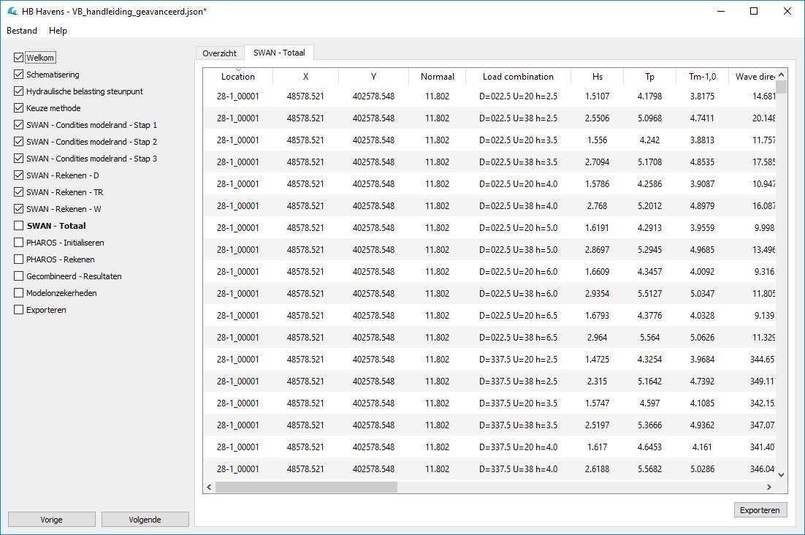
Figuur 41 Resultaten voor golfgroei, transmissie, refractie en dissipatie door combinatie SWAN berekeningen
De tabel in Figuur 40 bevat:
- De naam van de uitvoerlocatie.
- De x en y-coördinaat van de uitvoerlocatie (zie ook paragraaf 5.7).
- De normaal behorende bij de uitvoerlocatie (zie ook paragraaf 5.7).
- De omschrijving van de berekende Hydraulische Belastingcombinatie.
- De significante golfhoogte in meter in het steunpunt.
- De piekperiode in seconde in het steunpunt.
- De spectrale golfperiode in seconde in het steunpunt.
- De golfrichting in graden ten opzichte van Noord (positief met de klok mee) in het steunpunt.
- H_{s} rand 3: de significante golfhoogte die opgelegd wordt aan de randen van de havenschematisatie.
- T_{p,s} rand 3: de piekperiode die opgelegd wordt aan de randen van de havenschematisatie.
- H_{m0_D}: de door SWAN berekende significante golfhoogte in meter, als gevolg van golfdoordringing, op de betreffende uitvoerlocatie.
- T_{mm10_D}: de door SWAN berekende spectrale periode in seconde, als gevolg van golfdoordringing, op de betreffende uitvoerlocatie.
- T_{p_D}: de door SWAN berekende piekperiode in seconde, als gevolg van golfdoordringing, op de betreffende uitvoerlocatie.
- Theta_{0_D}: de door SWAN berekende golfrichting in graden t.o.v. Noord (positief met de klok mee), als gevolg van golfdoordringing, op de betreffende uitvoerlocatie.
- H_{m0_TR}: de door SWAN berekende significante golfhoogte in meter, als gevolg van transmissie, op de betreffende uitvoerlocatie.
- T_{mm10_TR}: de door SWAN berekende spectrale periode in seconde, als gevolg van transmissie, op de betreffende uitvoerlocatie.
- T_{p_TR}: de door SWAN berekende piekperiode in seconde, als gevolg van transmissie, op de betreffende uitvoerlocatie.
- Theta_{0_TR}: de door SWAN berekende golfrichting in graden t.o.v. Noord (positief met de klok mee), als gevolg van transmissie, op de betreffende uitvoerlocatie.
- H_{m0_W}: de door SWAN berekende significante golfhoogte in meter, als gevolg van wind, op de betreffende uitvoerlocatie.
- T_{mm10_W}: de door SWAN berekende spectrale periode in seconde als, gevolg van wind, op de betreffende uitvoerlocatie.
- T_{p_W}: de door SWAN berekende piekperiode in seconde als, gevolg van wind, op de betreffende uitvoerlocatie.
- Theta_{0_W}: de door SWAN berekende golfrichting in graden t.o.v. Noord (positief met de klok mee) als, gevolg van wind, op de betreffende uitvoerlocatie.
- H_{m0 swan}: de significante golfhoogte in meter, als gevolg van golfgroei, transmissie, golfbreken en refractie, op de betreffende uitvoerlocatie.
- T_{mm10 swan}: de spectrale periode in seconde, als gevolg van golfgroei, transmissie, golfbreken en refractie, op de betreffende uitvoerlocatie.
- T_{p swan}: de piekperiode in seconde, als gevolg van golfgroei, transmissie, golfbreken en refractie, op de betreffende uitvoerlocatie.
- Theta_{0 swan}: de golfrichting in graden t.o.v. Noord (positief met de klok mee), als gevolg van gevolg van golfgroei, transmissie, golfbreken en refractie, op de betreffende uitvoerlocatie.

De laatste vier uitkomsten zijn bepaald met de formules uit paragraaf D.2 in Bijlage D.

Berekeningen met PHAROS
Bij het uitvoeren van de PHAROS berekeningen wordt verondersteld dat basiskennis van het gebruik van PHAROS en de interpretatie van de resultaten aanwezig is.

De berekening met PHAROS is aanvullend op de SWAN berekening met als doel het effect van golfdoordringing te bepalen voor havens waar met name diffractie belangrijk is voor de Hydraulische Belasting in de haven. De aanpak voor PHAROS wijkt af van de aanpak van SWAN. Waar bij SWAN een berekening voor elke belastingcombinatie en voor elke uitvoerlocatie gemaakt moet worden, worden in PHAROS berekeningen gemaakt aan de hand van een gediscrediteerd golfspectrum op basis van één of meerdere frequentie- en richting bins. HB Havens toont aan de gebruiker de relevante bins op basis van alle voorkomende belastingcombinaties in het steunpunt waarna de gebruiker de te analyseren bins kan selecteren

Instellingen afleiden golfspectrum
De schermen voor PHAROS kunnen pas geactiveerd worden nadat alle resultaten van de SWAN berekeningen zijn ingelezen (zie paragraaf 9.2). Door in het scherm met SWAN resultaten op de knop ‘Volgende’ te klikken wordt het scherm uit Figuur 42 zichtbaar.

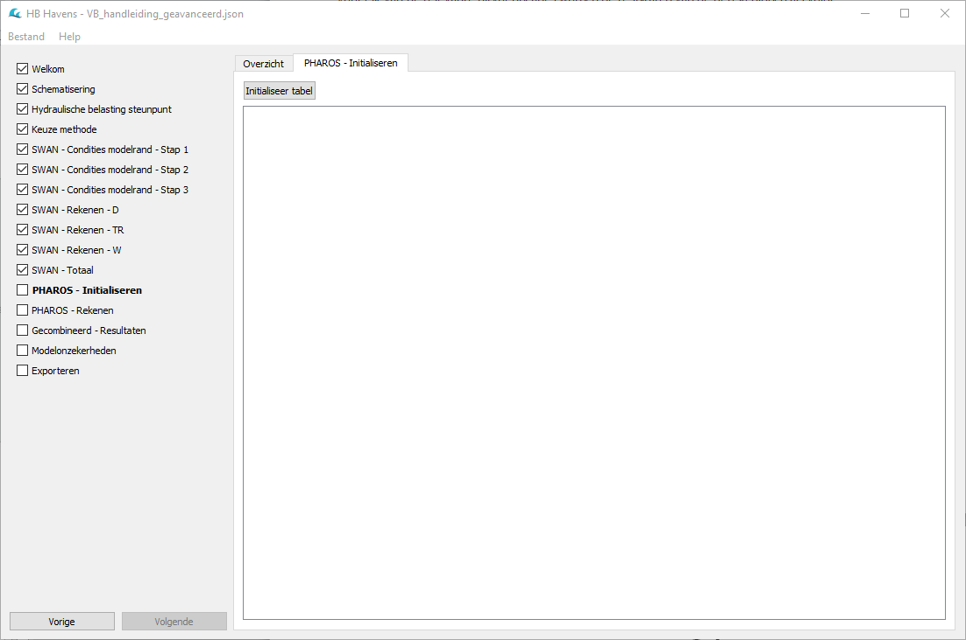
Figuur 42 PHAROS initieel scherm
In dit scherm wordt een tabel geladen overeenkomstig een tweedimensionaal golfspectrum op basis van alle Hydraulische Belastingcombinaties uit het steunpunt. Dit spectrum is enerzijds opgedeeld in golfrichting bins en anderzijds in energie bins. Voordat het tweedimensionaal golfspectrum berekend wordt kunnen voorafgaand instellingen aangepast worden door op de knop ‘Initialiseer tabel’ te klikken. Het scherm uit Figuur 43 verschijnt.

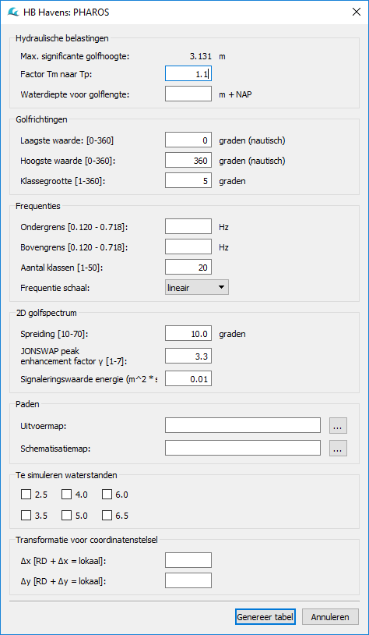
Figuur 43 PHAROS instellingen
Het scherm met instellingen is opgedeeld in 7 onderwerpen:
- Hydraulische Belastingen
- Golfrichtingen (bins)
- Frequenties (bins)
- 2D golfspectrum
- Paden
- Waterstanden
- Transformatie coördinatenstelsel

Instellingen voor Hydraulische Belastingen
Afhankelijk van de beschikbaarheid van de piekperiode in de HRD-trajectdatabase moet de omrekenfactor van de spectrale golfperiode naar de piekperiode ingevoerd worden. Default wordt hier een waarde van 1.1 aangehouden, maar deze kan door de gebruiker aangepast worden.
Onder het veld voor de omrekenfactor kan een waterdiepte opgegeven worden die gebruikt wordt bij het inschatten van de golflengte behorende bij een specifieke frequentie (bin). Geadviseerd wordt om een relevante ondiepte te kiezen waarvoor PHAROS nog moet kunnen rekenen, opdat de gebruiker informatie krijgt over de golflengte ter plaatse (dit ten behoeve van de benodigde celgrootte/gridresolutie binnen PHAROS).

Instellingen voor golfrichtingen (bins)
Het te berekenen tweedimensionale golfspectrum kan opgedeeld worden in verschillende golfrichting bins. Het aantal bins en klassegrootte van de bins wordt bepaald door de parameters (grenswaarde tussen blokwaarden weergegeven):
- Laagste waarde voor de golfrichting die beschouwd moet worden;
- Hoogste waarde voor de golfrichting die beschouwd moet worden;
- Grootte van elke golfrichting bin.
Het aantal bins wordt vervolgens bepaald door het verschil tussen de gekozen hoogste en laagste waarden, gedeeld door de klassegrootte van de bins.

De keuze van deze parameters is mede bepalend voor de rekenlast met PHAROS. Hoe meer bins des te meer berekeningen er uitgevoerd moeten worden.

Instellingen voor frequenties (bins)
Het te berekenen tweedimensionale golfspectrum kan opgedeeld worden in verschillende frequentie bins. Het aantal bins en klassegrootte van de bins wordt door de parameters (grenswaarde tussen blokwaarden weergegeven):
- Ondergrens van de frequentie die beschouwd moet worden;
- Bovengrens van de frequentie die beschouwd moet worden¹⁵;
- Het aantal bins;
- De verdeling van de frequentie tussen de onder- en bovengrens. Dit betreft een keuzeveld met de opties: (1) lineaire verdeling of (2) logaritmische verdeling.

De klassegrootte van de frequentie bins wordt bepaald door het verschil tussen de gekozen boven- en ondergrens van de frequentie gedeeld door het aantal bins (in het geval dat een lineaire verdeling is gekozen) of op basis van een logaritmische verloop (in het geval dat een lineaire verdeling is gekozen).

De keuze van deze parameters is mede bepalend voor de rekenlast met PHAROS. Hoe meer bins des te meer berekeningen er uitgevoerd moeten worden.

Tweedimensionaal golfspectrum
Het tweedimensionale golfspectrum wordt berekend als een JONSWAP spectrum (Hasselmann et al, 1973). Hierbij worden de parameter ‘spreiding’ en ‘peak enhancement factor’ toegepast (zie ook paragraaf F.1 in Bijlage F). Beide parameters hebben een default waarde die aan te passen zijn.
Daarnaast kan een signaleringswaarde van de golfenergie opgegeven worden. Deze signaleringswaarde wordt gebruikt om te bepalen of een golffrequentie bin behorende bij een golfrichting bin wel of niet beschouwd moet worden bij het bepalen van de benodigde PHAROS berekeningen (zie Bijlage F).

Paden
Er moeten twee verwijzingen naar mappen gedefinieerd worden:
- Een map met daarin de PHAROS schematisatie(s) die gebruikt moeten worden.
- Een map waarin HB Havens de invoerbestanden voor de berekeningen met PHAROS aan maakt (de uitvoermap).

De map met PHAROS schematisatie(s) bevat één of meerdere schematisaties van een haven (elke schematisatie in een submap met een unieke naam).In PHAROS worden schematisaties aangemaakt voor specifieke golfrichtingsvelden omdat de reflectiecoëfficiënten in PHAROS afhankelijk zijn van de inkomende golfrichting. In een volgende stap in HB Havens kunnen specifieke golfrichting bins toegewezen worden aan één van de PHAROS schematisaties.

Een PHAROS schematisatie bestaat minimaal uit de volgende bestanden:
- Een definitie bestand van het betreffende PHAROS project ‘projects.pha’ met informatie van het grid, de berekeningen, etc.;
- Een background bestand [projectnaam]_backgr_[gridnaam] met punten en elementen van het onderliggende rekengrid wat gebaseerd is op de door de gebruiker geïmporteerde bodem file. Dit grid wordt door PHAROS gebruikt voor het genereren van het aanpasbare (edit) grid bestand;
- Een bodem bestand [projectnaam]_bottom_[gridnaam] met de, door de gebruiker geïmporteerde bodem data, geconverteerd naar het PHAROS formaat;
- Een boundary bestand [projectnaam]_bound_[gridnaam] met de randpunten van het rekengrid, gegroepeerd per segment, zoals gedefinieerd door de gebruiker;
- Een edit grid bestand [projectnaam]_editgr_[gridnaam] met de punten en elementen van het rekengrid zoals die gegenereerd is door ACE/gredit;
- Een grid bestand [projectnaam]_gridbn_[gridnaam] met de informatie van het rekendomein zoals gegenereerd door ACE/gredit;
- Een layout bestand [projectnaam]_layout_[gridnaam] met de, door de gebruiker gedefinieerde layout, geconverteerd naar het PHAROS formaat;
- Een genereer mesh bestand[projectnaam]_meshgen_[gridnaam].inp voor de meshgen routine die het gegenereerde rekengrid wegschrijft in een sepran format.
- Eventueel een correctie bestand [projectnaam]_depthcor_[gridnaam] voor lokale aanpassingen aan het bodemgrid;
- Een template invoerbestand voor PHARCON [projectnaam]_pharcon_[gridnaam]_ [schematisatienaam].inp met informatie van de inkomende golfcondities (data wordt opgeslagen in de NEFIS data files).
- Een invoerbestand [projectnaam]_phaspc_[gridnaam]_[schematisatienaam].inp voor de spectrale berekeningen.

Waterstanden
In dit blok worden alle unieke waterstanden uit de Hydraulische Belastingcombinaties in het steunpunt weergegeven. Plaats een vinkje voor alle waterstanden die beschouwd moeten worden in de PHAROS berekeningen.

De keuze van deze parameters is mede bepalend voor de rekenlast met PHAROS. Hoe meer waterstanden des te meer berekeningen er uitgevoerd moeten worden. Overigens zijn alle waterstanden wel noodzakelijk om een voldoende gevulde HRD database voor de haven te kunnen genereren.

Transformatie coördinatenstelsel
PHAROS maakt gebruik van een lokaal assenstelsel. Voer de waarde van Δx en Δy in om de RD coördinaten (van bijvoorbeeld de uitvoerlocaties) om te kunnen rekenen naar het lokale assenstelsel.

Sluit het scherm met instellingen door de knop ‘Genereer tabel’ te activeren. Het instellingen scherm kan altijd weer zichtbaar gemaakt worden voor eventuele aanpassingen. Let wel op dat dan de tabel van het spectrum opnieuw gegenereerd moeten worden, met andere woorden: bij aanpassingen van de instellingen altijd het scherm sluiten met de knop ‘Genereer tabel’.

Keuze van spectrum bins
Op basis van gekozen instellingen (zie paragraaf 9.3.1) wordt een tabel getoond van een gecombineerd tweedimensionaal golfspectrum (zie Figuur 44). Het gecombineerd tweedimensionaal golfspectrum bestaat uit een tabel met:
- Op de horizontale as alle golfrichting bins (in graden ten opzichte van Noord en positief met de klok mee). De getoonde waarde is de eerste waarde uit de bin die meedoet. Bij elke golfrichting bin is een keuzeveld opgenomen (default ‘geen’) waarin de beschikbare PHAROS schematisaties als keuze opties beschikbaar zijn. Kies voor elke golfrichting bin met welke schematisatie deze doorgerekend moet worden. Het is heel goed denkbaar (om het aantal schematisaties te beperken) dat meerdere golfrichting bins aan dezelfde PHAROS schematisatie worden toegekend. Wanneer een golfrichting niet beschouwd moet worden in de PHAROS berekeningen kan de optie ‘geen’ gekozen worden.
- Op de verticale as alle frequentie bins (in 1/seconde). De getoonde waarde is de eerste waarde uit de bin die meedoet. Voor elke waarde van de frequentie is ter referentie ook de waarde van de golflengte (in meter) weergegeven (zie paragraaf F.2 in Bijlage F). Voor elke frequentie bin is een vink optie opgenomen in de tabel. Door een frequentie bin aan te vinken wordt deze beschouwd in de PHAROS berekeningen.

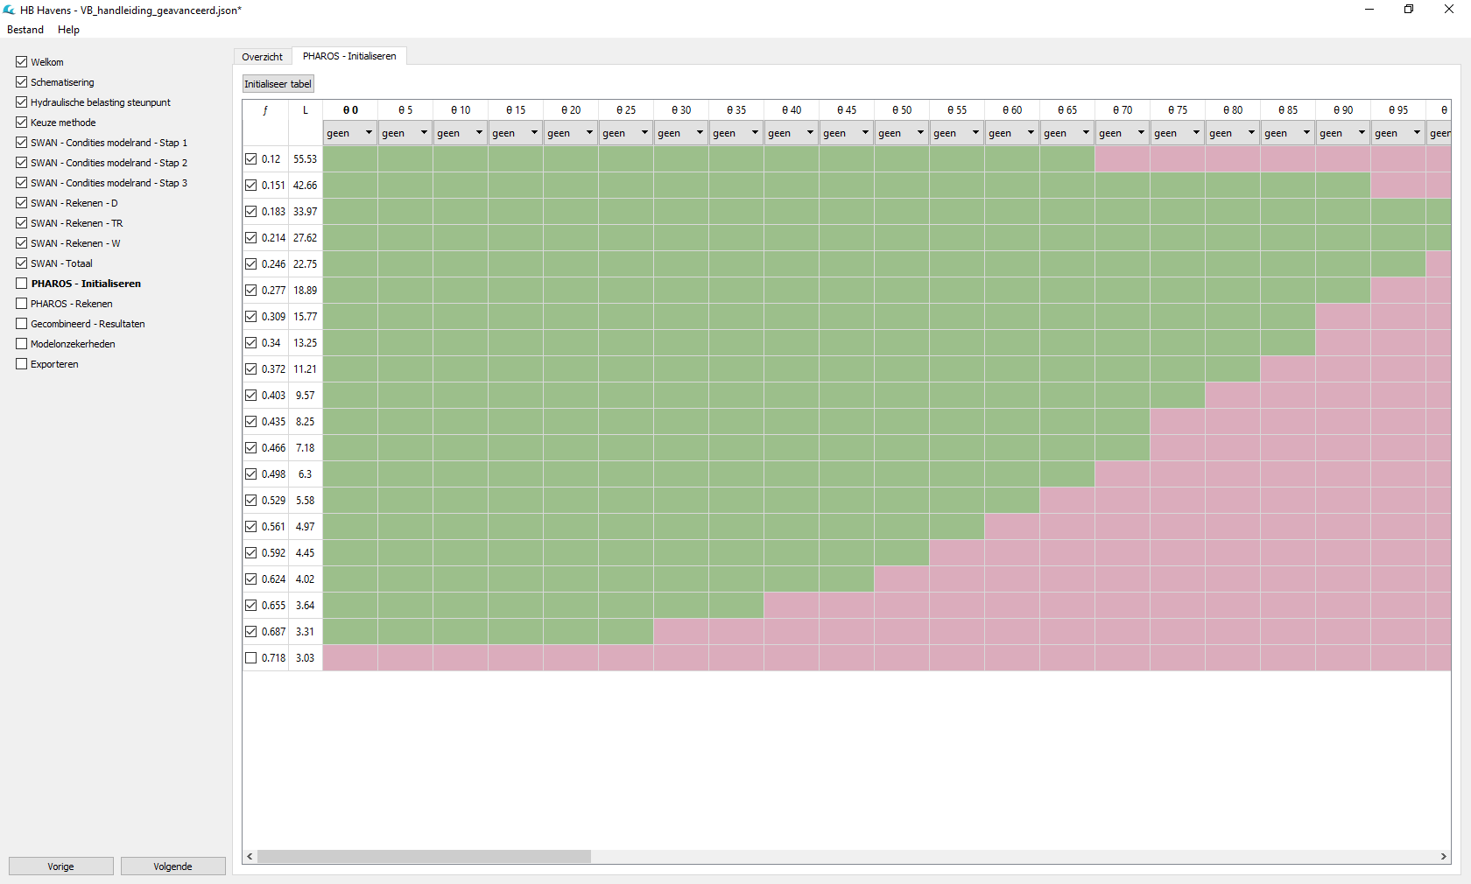
Figuur 44 PHAROS golfspectrum – omhullende spectrale bins
- De inhoud van de tabel bestaat verder uit vlakken voor elke combinatie van een golfrichting en een frequentie bin. Sommige vlakken zijn groen en andere en licht rood gekleurd. Groene vlakken bevatten golfenergie (groter dan de gekozen signaleringswaarde uit de instellingen; zie paragraaf 9.3.1) en rode vlakken niet.

De tabel uit Figuur 44 is ontstaan door:
- voor elke Hydraulische Belastingcombinatie in het steunpunt een JONSWAP spectrum te berekenen.
- voor elke combinatie van golfrichting en frequentie bin, de golfenergie te berekenen en te bepalen of deze de gekozen signaleringswaarde overschrijdt of niet. Indien dit het geval is dan wordt een vlaggetje geplaatst bij de combinatie van golfrichting en frequentie bin (vlak kleurt groen).
- voor alle combinaties van golfrichting en frequentie bins en voor alle Hydraulische Belastingcombinaties, per combinatie van golfrichting en frequentie bin te bepalen of er een vlaggetje gezet is of niet. Als er geen vlaggetje gezet zijn dan resulteert dit in een rood vlak in het golfspectrum en anders een groen vlak.

Op basis van de groene en rode vlakken in het gecombineerde golfspectrum zal nu een keuze gemaakt moeten worden welk frequentie bins en welke richting bins in de PHAROS berekeningen beschouwd moeten worden. Golfrichting bins waarvoor geen enkel groen vlak voorkomt (bij de verschillende frequentie bins) hoeven niet meegenomen te worden. Kies derhalve de optie ‘geen’. De overige golfrichting bins moeten aan een PHAROS schematisatie worden toegewezen. Frequentie bins waarvoor geen enkel groen vlak voorkomt (bij de verschillende golfrichting bins) hoeven eveneens niet beschouwd te worden. Verwijder het vinkje bij deze frequentie bins.
Het PHAROS model is, afhankelijk van de grootte van de rekencellen ten opzichte van de lokale golflengte, niet geschikt om met hele hoge frequenties om te gaan. Derhalve wordt geadviseerd om de hele hoge frequenties niet mee te nemen in de PHAROS berekeningen als de schematisatie dit niet toestaat.

Klik op de knop ‘Volgende’ om de invoer van de PHAROS berekeningen aan te maken. Het scherm uit Figuur 45 verschijnt.

PHAROS berekeningen
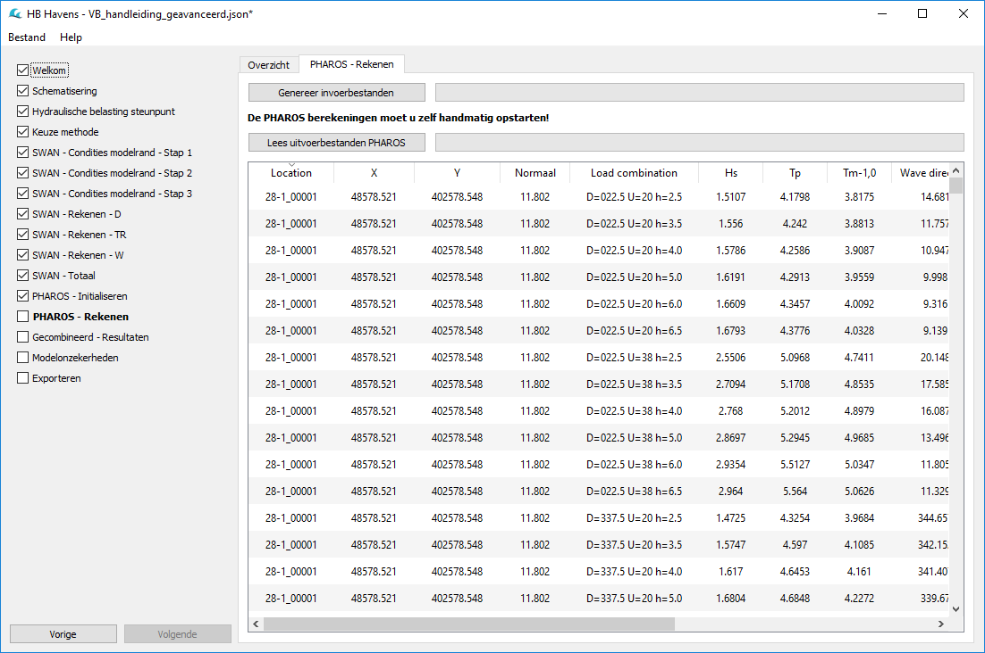
Figuur 45 PHAROS invoer

De tabel in het scherm uit Figuur 45 bevat de volgende invoerparameters:
- De naam van de uitvoerlocatie.
- De x en y-coördinaat van de uitvoerlocatie (zie ook paragraaf 5.7).
- De dijknormaal behorende bij de uitvoerlocatie (zie ook paragraaf 5.7).
- De omschrijving van de berekende Hydraulische Belastingcombinatie.
- De significante golfhoogte in meter in het steunpunt.
- De piekperiode in seconde in het steunpunt.
- De spectrale golfperiode T_{m-1,0} in seconde in het steunpunt.
- De golfrichting in graden ten opzichte van Noord (positief met de klok mee) in het steunpunt.

Klik op de knop ‘Genereer invoer’ om de invoerbestanden voor de PHAROS berekeningen aan te maken. De voortgang van het aanmaken van de invoerbestand wordt weergegeven.
Zorg voor voldoende ruimte op de harde schijf! De kopieer actie zorgt ervoor dat de PHAROS schematisatie voor elke spectrale bin wordt gedupliceerd, waarmee er zeer veel schrijfruimte gebruikt kan worden en de computer mogelijk kan vastlopen als er niet voldoende schijfruimte beschikbaar is.

In de gekozen PHAROS uitvoer folder wordt door HB Havens een folder ‘calculations‘ aangemaakt met voor elke PHAROS schematisatie en een aparte map met daarin een verzameling invoerbestanden (zie Figuur 46).

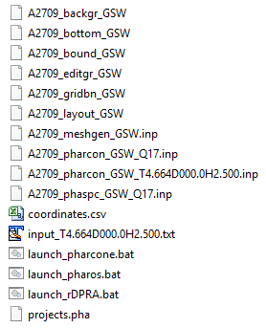
Figuur 46 Invoerbestanden PHAROS berekeningen
In elke schematisatie map komen voor:
- Een kopie van het background bestand [projectnaam]_backgr_[gridnaam] met punten en elementen van het onderliggende rekengrid wat gebaseerd is op de door de gebruiker geïmporteerde bodem file. Dit grid wordt door PHAROS gebruikt voor het genereren van het aanpasbare (edit) grid bestand;
- Een kopie van het bodem bestand [projectnaam]_bottom_[gridnaam] met de, door de gebruiker geïmporteerde bodem data, geconverteerd naar het PHAROS formaat;
- Een kopie van het boundary bestand [projectnaam]_bound_[gridnaam] met de randpunten van het rekengrid, gegroepeerd per segment, zoals gedefinieerd door de gebruiker;
- Een kopie van het edit grid bestand [projectnaam]_editgr_[gridnaam] met de punten en elementen van het rekengrid zoals die gegenereerd is door ACE/gredit;
- Een kopie van het grid bestand [projectnaam]_gridbn_[gridnaam] met de informatie van het rekendomein zoals gegenereerd door ACE/gredit;
- Een kopie van het layout bestand [projectnaam]_layout_[gridnaam] met de, door de gebruiker gedefinieerde layout, geconverteerd naar het PHAROS formaat;
- Een kopie van het genereer mesh bestand[projectnaam]_meshgen_[gridnaam].inp voor de meshgen routine die het gegenereerde rekengrid wegschrijft in een sepran format.
- Eventueel een kopie van het correctie bestand [projectnaam]_depthcor_[gridnaam] voor lokale aanpassingen aan het bodemgrid;
- Een kopie van het template invoerbestand voor PHARCON [projectnaam]_pharcon_ [gridnaam]_[schematisatienaam].inp met informatie van de inkomende golfcondities (data wordt opgeslagen in de NEFIS data files).
- Voor elke PHAROS berekening (unieke combinatie van een frequentie bin, een golfrichtingsbin en een (zee)waterstand) wordt een gevuld template invoerbestand voor PHARCON [projectnaam]_pharcon_ [gridnaam]_[schematisatienaam].inp aangemaakt.
- Een kopie van het invoerbestand [projectnaam]_phaspc_[gridnaam]_[naamberekening].inp voor de spectrale berekeningen.
- Een batch bestand voor het starten van de PHARCON preprocessing.
- Een batch bestand voor het starten van de PHAROS berekening.
- Een batch bestand voor het starten van de rDPRA postprocessing.
- Een gevuld definitie bestand van het betreffende PHAROS project ‘projects.pha’ met informatie van het grid, de berekeningen, etc.;

Voordat de volgende stap in HB Havens kan worden geactiveerd zullen de PHAROS berekeningen uitgevoerd moeten worden. Het uitvoeren van de PHAROS berekeningen gebeurt in drie stappen:
- Een preprocessing stap waarbij met behulp van de PHARCON executable batch invoer voor het PHAROS rekenmodel wordt aangemaakt.
- Het daadwerkelijk uitvoeren van de PHAROS berekeningen.
- Een postprocessing stap waarbij met behulp van de rDPRA tool PHAROS resultaten in batch worden omgezet naar golfcondities op de uitvoerlocaties in de haven.

Stappen 1 tot en met 3 kunnen uitgevoerd worden door de mappenstructuur te kopiëren naar een computer of rekengrid waarop PHAROS geïnstalleerd is. De 3 achtereenvolgende stappen zijn uit te voeren door de door HB Havens aangemaakte launch_pharcone.bat, launch_pharos.bat, launch_rDPRA.bat te klikken op een systeem waarop de PHAROS licentie actief is.

Tijdens het uitvoeren van de PHAROS berekeningen zou HB Havens afgesloten kunnen worden. Let dan wel op dat alle ingevoerde data opgeslagen worden in het projectbestand (zie paragraaf 4.5) zodat, als de PHAROS berekeningen gereed zijn, HB Havens de PHAROS resultaten kan inlezen door dit projectbestand te openen (zie paragraaf 4.4).

Zodra alle gedefinieerde PHAROS berekeningen zijn uitgevoerd kunnen de resultaten van deze berekeningen door HB Havens ingelezen worden. Met name de resultaten in de uitvoerfolder van de launch_rDPRA.bat is van belang voor HB Havens. De de rDPRAresultaten (*.json uitvoerbestanden) staan in de folder: .\calculations\pharos_files\output\.

Kopieer de mappenstructuur met resultaatbestanden terug naar de PHAROS folder als de berekeningen op een ander systeem zijn uitgevoerd en start HB Havens met het opgeslagen projectbestand op als HB Havens afgesloten was. Activeer vervolgens de knop ‘Lees uitvoerbestanden PHAROS in het scherm uit Figuur 45.

De gebruiker wordt geadviseerd om, bij het uitlezen van de *.json bestanden het log window in de gaten te houden. HB Havens geeft een waarschuwing voor golfdoordringingscoëfficiënten ‘H’ groter dan 2 en voor waarden groter dan 3 negeert HB Havens de coëfficiënt. De gedachte achter het negeren van de golfdoordringingscoëfficiënt is dat een dergelijke hoge factor fysisch niet verklaarbaar is en dat het zeer waarschijnlijk is dat rDPRA te weinig gridcellen en/of te kleine analyse radius heeft om tot een betrouwbare oplossing te komen. Dit treedt met name op voor de kortere golflengtes (lage golfperioden), waarvoor de golfdoordringingscomponenten veelal verwaarloosbaar zijn ten opzichte van de lokale golfgroei component.

In Bijlage F (paragraaf F.4) worden handvatten aangereikt waarmee de gebruiker de rDPRA analyse en resultaten kan beïnvloeden. Eventueel kan de gebruiker terugvallen op de PHAROS gebruikersinterface voor het specifieke geval om de rDPRA instellingen te verfijnen.

Combinatie PHAROS resultaten
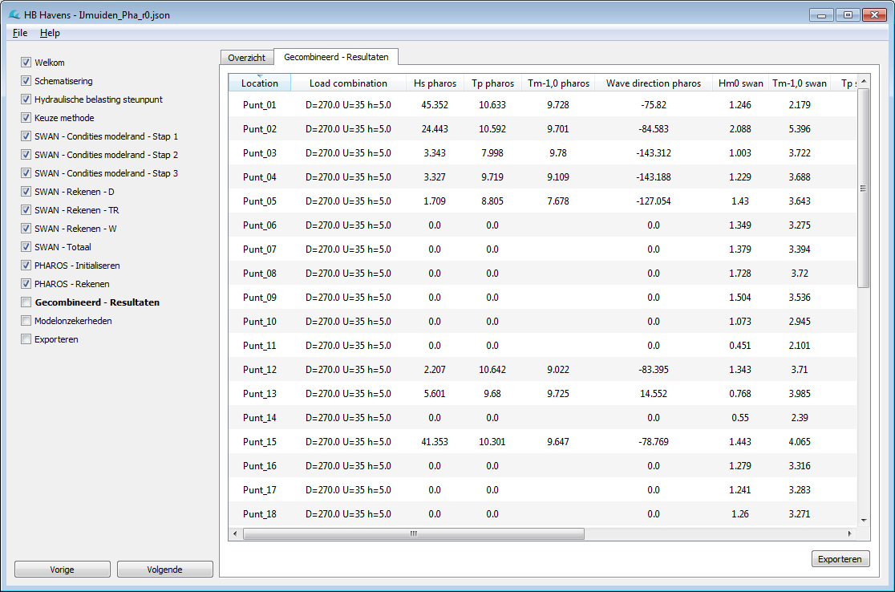
Klik op de knop ‘Volgende’ om de invoer van de PHAROS berekeningen aan te maken. Het scherm uit Figuur 69 verschijnt.
Figuur 47 Resultaten voor alleen golfdoordringing en refractie op basis van PHAROS berekeningen.
De resultaten uit de rDPRA analyse (*.json bestanden) worden toegepast als directionele golfdoordringingscoëfficiënten (frequentie en richtingsafhankelijk). Kort samengevat worden de golfdoordringingscoëfficiënten energetisch vermenigvuldigd met het golfspectrum op het steunpunt, waarbij rekening gehouden wordt met de door rDPRA bepaalde lokale golfrichting en, analoog aan de afhandeling van de SWAN spectra, met de dijknormaal voor het bepalen van de inkomende golfenergie.

De tabel in Figuur 69 bevat:
- De naam van de uitvoerlocatie.
- De x en y-coördinaat van de uitvoerlocatie (zie ook paragraaf 5.7).
- De normaal behorende bij de uitvoerlocatie (zie ook paragraaf 5.7).
- De omschrijving van de berekende Hydraulische Belastingcombinatie.
- H_{m0_PHAROS}: de door PHAROS berekende significante golfhoogte in meter, als gevolg van golfdoordringing, op de betreffende uitvoerlocatie.
- T_{mm10_PHAROS}: de door PHAROS berekende spectrale periode in seconde, als gevolg van golfdoordringing, op de betreffende uitvoerlocatie.
- T_{p_PHAROS}: de door PHAROS berekende piekperiode in seconde, als gevolg van golfdoordringing, op de betreffende uitvoerlocatie.
- Theta_{0_PHAROS}: de door PHAROS berekende golfrichting in graden t.o.v. Noord (positief met de klok mee), als gevolg van golfdoordringing, op de betreffende uitvoerlocatie.
- H_{m0 swan}: de significante golfhoogte in meter, als gevolg van de SWAN berekeningen, op de betreffende uitvoerlocatie (zie paragraaf 9.2.6).
- T_{mm10 swan}: de spectrale periode in seconde, als gevolg van de SWAN berekeningen, op de betreffende uitvoerlocatie (zie paragraaf 9.2.6).
- T_{p swan}: de piekperiode in seconde, als gevolg van de SWAN berekeningen, op de betreffende uitvoerlocatie (zie paragraaf 9.2.6).
- Theta_{0 swan}: de golfrichting in graden t.o.v. Noord (positief met de klok mee), als gevolg van de SWAN berekeningen, op de betreffende uitvoerlocatie (zie paragraaf 9.2.6).
- H_{m0 totaal}: de significante golfhoogte in meter, als gevolg van de SWAN en PHAROS berekeningen, op de betreffende uitvoerlocatie.
- T_{mm10 totaal}: de spectrale golfperiode in seconde, als gevolg van de SWAN en PHAROS berekeningen, op de betreffende uitvoerlocatie.
- T_{p swan}: de piekperiode in seconde, als gevolg van de SWAN en PHAROS berekeningen, op de betreffende uitvoerlocatie.
- Theta_{0 swan}: de golfrichting in graden t.o.v. Noord (positief met de klok mee), als gevolg van de SWAN en PHAROS berekeningen, op de betreffende uitvoerlocatie.

De laatste vier uitkomsten zijn afkomstig uit de stappen zoals behandeld in paragraaf 9.2.

Berekeningen met HARES
Bij het uitvoeren van de HARES berekeningen wordt verondersteld dat de gebruiker volledig bekend en ervaren is met het gebruik van HARES en de interpretatie van de resultaten. De berekening met HARES is aanvullend op de SWAN berekening met als doel het effect van golfdoordringing te bepalen voor havens waar met name diffractie belangrijk is voor de Hydraulische Belasting in de haven.

HARES berekeningen
De schermen voor HARES kunnen pas geactiveerd worden nadat alle resultaten van de SWAN berekeningen zijn ingelezen (zie paragraaf 9.2). Door in het scherm met SWAN resultaten op de knop ‘Volgende’ te klikken wordt het scherm uit Figuur 48 zichtbaar.

In dit scherm kunnen de resultaten van de HARES berekeningen in HB Havens geladen worden. Klik hiervoor op de knop ‘Lees uitvoerbestanden HARES’. Er verschijnt een scherm waarin de locatie van de resultaten aangegeven dient te worden. Zodra dit voltooid is begint HB Havens met het laden van de resultaten. De voortgang is weergegeven door middel van de progress bar.

De resultaten van HARES die ingelezen worden bestaan uit een csv bestand per belasting combinatie, waarin de resultaten voor elke uitvoerlocatie staan. Een voorbeeld van zo’n csv bestand is hieronder gegeven:

Titel: D=240.0 U=30 h=2.0.csv
Location,Hs,Tp,Tm-10,Wave direction
Uitvoerpunt_01,4.46,12.53,10.92,240.0
Uitvoerpunt_02,2.17,12.53,10.41,240.0

Tijdens het uitvoeren van de HARES berekeningen zou HB Havens afgesloten kunnen worden. Let dan wel op dat alle ingevoerde data opgeslagen wordt in het projectbestand (zie paragraaf 4.5) zodat, als de HARES berekeningen gereed zijn, HB Havens de HARES resultaten kan inlezen door dit projectbestand te openen (zie paragraaf 4.4).
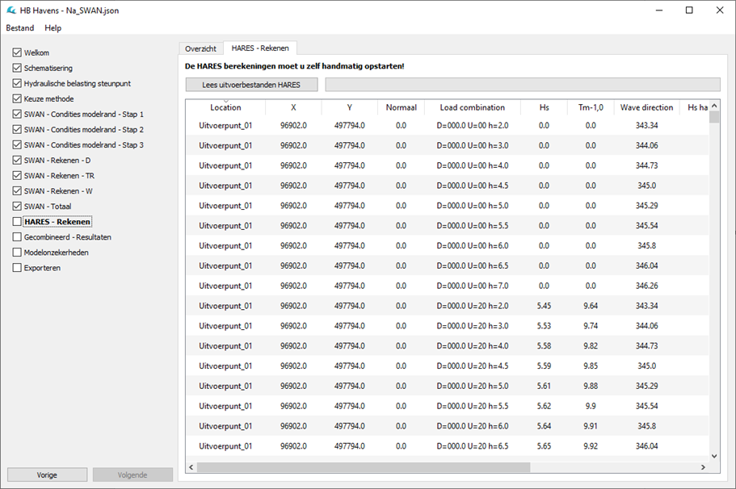
Figuur 48 Scherm voor het inlezen van uitvoerbestanden van HARES.

Combinatie HARES resultaten
Klik op de knop ‘Volgende’ nadat de HARES resultaten zijn ingelezen om naar het volgende scherm te gaan. Het scherm uit Figuur 49 verschijnt

De tabel in Figuur 49 bevat:
- De naam van de uitvoerlocatie.
- De x en y-coördinaat van de uitvoerlocatie (zie ook paragraaf 5.7).
- De normaal behorende bij de uitvoerlocatie (zie ook paragraaf 5.7).
- De omschrijving van de berekende Hydraulische Belastingcombinatie.
- H_{m0_HARES}: de door HARES berekende significante golfhoogte in meter, als gevolg van golfdoordringing, op de betreffende uitvoerlocatie.
- T_{m-10_HARES}: de door HARES berekende spectrale periode in seconde, als gevolg van golfdoordringing, op de betreffende uitvoerlocatie.
- T_{p_HARES}: de door HARES berekende piekperiode in seconde, als gevolg van golfdoordringing, op de betreffende uitvoerlocatie.
- Theta_{0_HARES}: de door HARES berekende golfrichting in graden t.o.v. Noord (positief met de klok mee), als gevolg van golfdoordringing, op de betreffende uitvoerlocatie.
- H_{m0 swan}: de significante golfhoogte in meter, als gevolg van de SWAN berekeningen, op de betreffende uitvoerlocatie (zie paragraaf 9.2.6).
- T_{m-10 swan}: de spectrale periode in seconde, als gevolg van de SWAN berekeningen, op de betreffende uitvoerlocatie (zie paragraaf 9.2.6).
- T_{p swan}: de piekperiode in seconde, als gevolg van de SWAN berekeningen, op de betreffende uitvoerlocatie (zie paragraaf 9.2.6).
- Theta_{0 swan}: de golfrichting in graden t.o.v. Noord (positief met de klok mee), als gevolg van de SWAN berekeningen, op de betreffende uitvoerlocatie (zie paragraaf 9.2.6).
- H_{m0 totaal}: de significante golfhoogte in meter, als gevolg van de SWAN en HARES berekeningen, op de betreffende uitvoerlocatie.
- T_{mm10 totaal}: de spectrale golfperiode in seconde, als gevolg van de SWAN en HARES berekeningen, op de betreffende uitvoerlocatie.
- T_{p swan}: de piekperiode in seconde, als gevolg van de SWAN en HARES berekeningen, op de betreffende uitvoerlocatie.
- Theta_{0 swan}: de golfrichting in graden t.o.v. Noord (positief met de klok mee), als gevolg van de SWAN en HARES berekeningen, op de betreffende uitvoerlocatie.

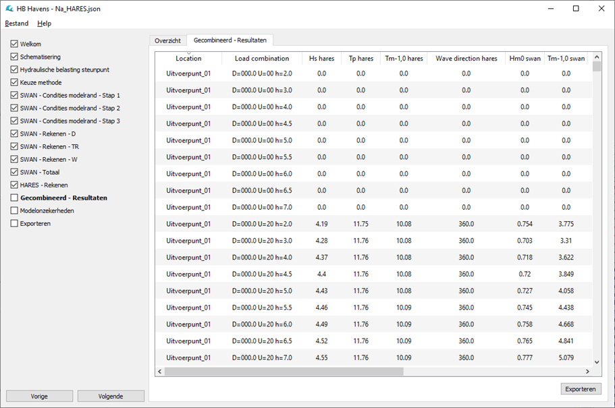
Figuur 49 Resultaten voor alleen golfdoordringing en refractie op basis van HARES berekeningen.

Combineren van SWAN en PHAROS of PHAROS
De resultaten van de geavanceerde methode worden gecombineerd zoals beschreven in Bijlage H.

Visualisatiemogelijkheden
HB Havens ondersteunt twee mogelijkheden voor visualisatie van de rekenresultaten: visualisatie in de overzichtskaart en visualisatie in een puntenwolk. Beide opties worden in de volgende paragrafen uitgewerkt. De resultaten worden telkens beschikbaar gemaakt voor visualisatie nadat ze zijn berekend. Dit wordt aan de gebruiker gemeld via een pop-up. De numerieke waardes van de rekenresultaten en een aantal tussenresultaten zijn voor de eenvoudige methode ook beschikbaar in de vorm van tabellen in stap ‘Resultaten’ (zie paragraaf 8.4).

Resultaten in overzicht
Een voorbeeld van het visualiseren van resultaten in het overzicht is weergeven in Figuur 50. In het rechterdeel van het venster kan de te visualiseren tabel en belastingcombinatie worden gekozen. Door geen tabel te kiezen (de lege optie in de drop-down) wordt het oorspronkelijke overzichtsvenster hersteld. Het deel waarin de data wordt gekozen kan worden ingeklapt. Bij de gekozen parameter (golfhoogte, golfperiode, etc.) wordt ook de bijbehorende golfrichting weergeven door de richting waarin de ‘pijltjes’ wijzen.

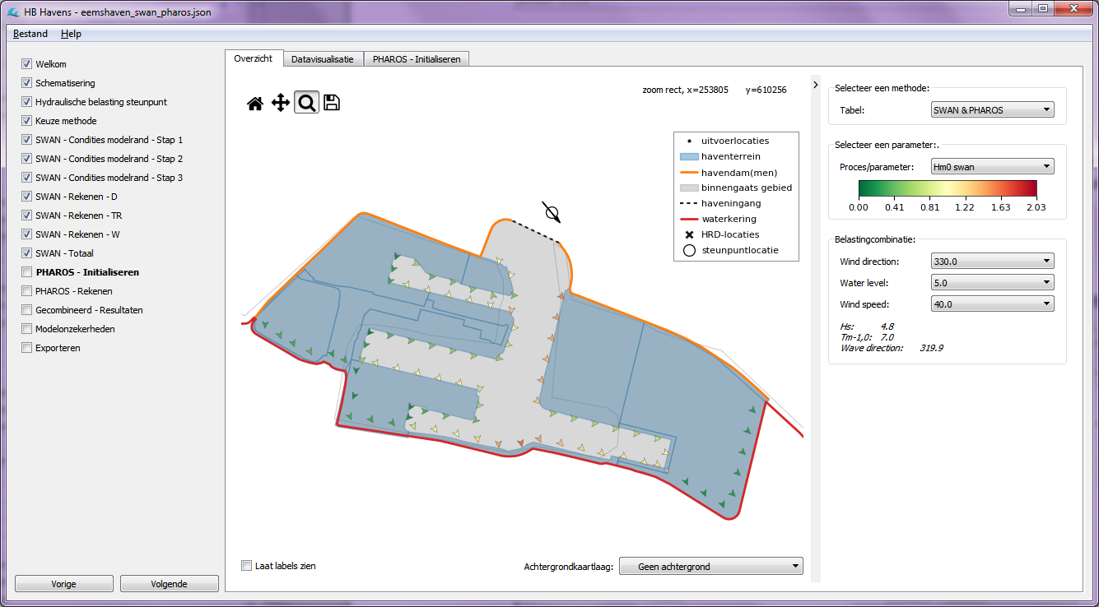
Figuur 50 Voorbeeld van visualiseren rekenresultaten in overzicht.
Voor de eenvoudige methode worden nog een aantal elementen extra weergeven, zoals diffractierichting, transmissielijnen, strijklengtes en golfbreking. Voor diffractie is hiervan een voorbeeld gegeven in Figuur 51. Het doel hiervan is de herkomst van de resultaten van de eenvoudige methode te verduidelijken.

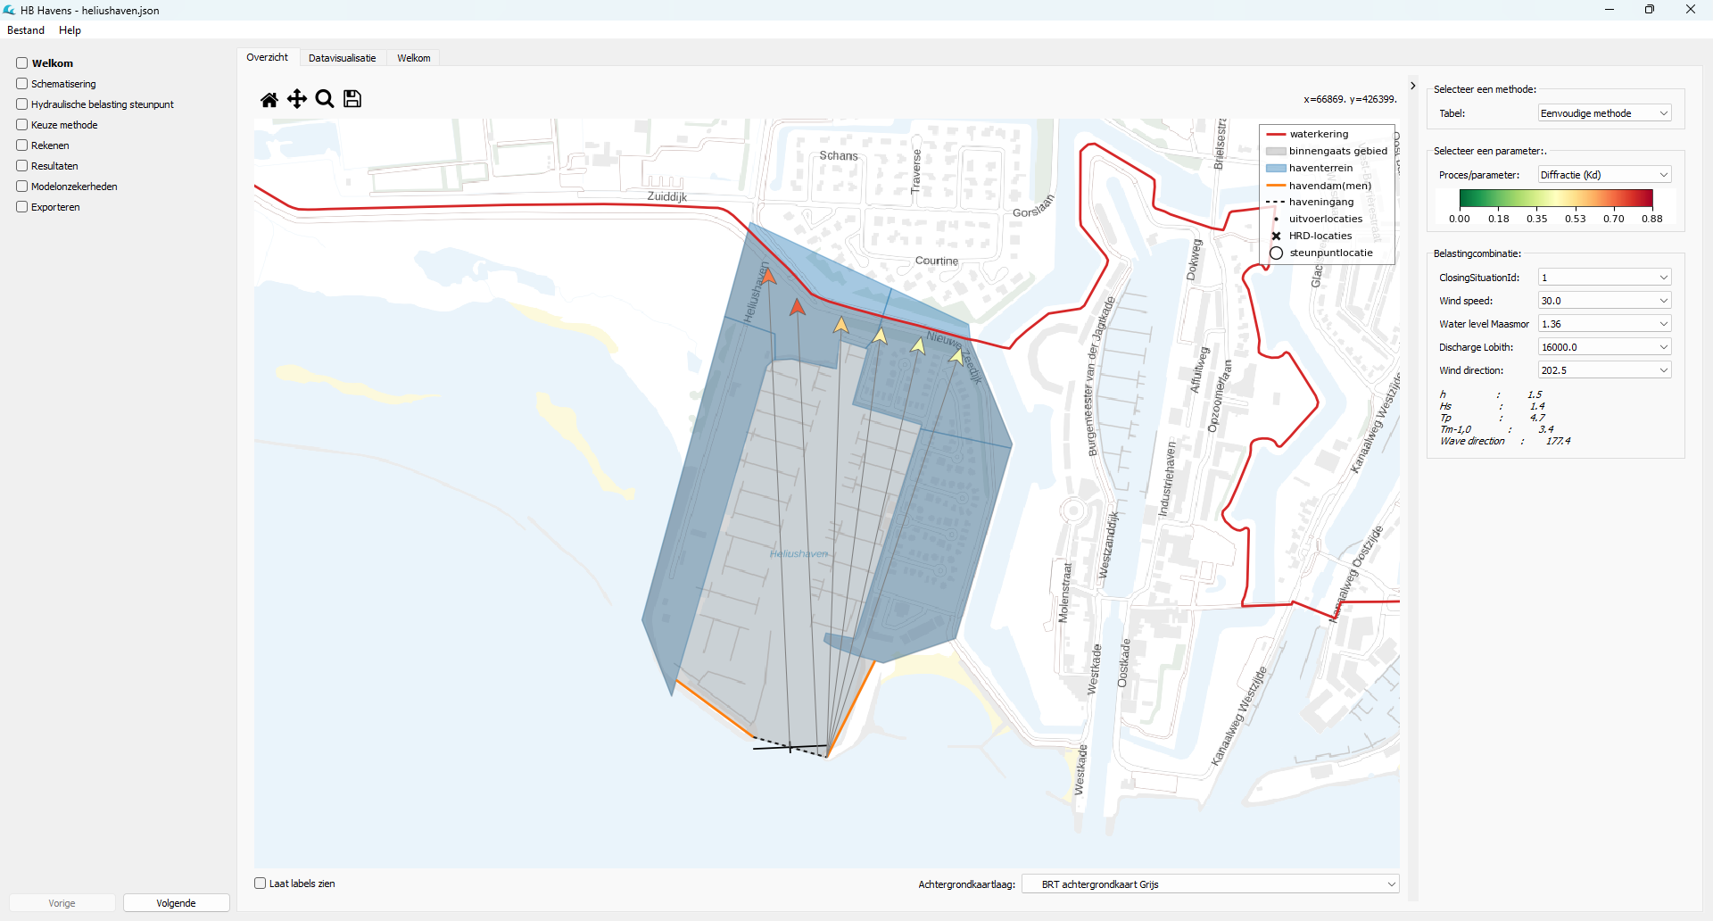
Figuur 51 Voorbeeld van visualiseren diffractie in overzicht.

Resultaten in puntenwolk
Een tweede optie is het weergeven van resultaten in een puntenwolk. Hiervan is een voorbeeld gegeven in Figuur 52. Wederom kan in het rechterdeel van de figuur (inklapbaar) de te visualiseren tabel en belastingcombinatie worden gekozen. Voor de x-as wordt een variabele gekozen waarlangs de waarden voor de variabele op de y-as worden uitgezet. Daarnaast kunnen één of meerdere belastingcombinaties en locaties gekozen worden die in de puntenwolk worden uitgezet. Door in de legenda te klikken kunnen specifieke resultaten (H_{s} pharos of H_{m0} swan bijvoorbeeld) aan en uit worden gezet.

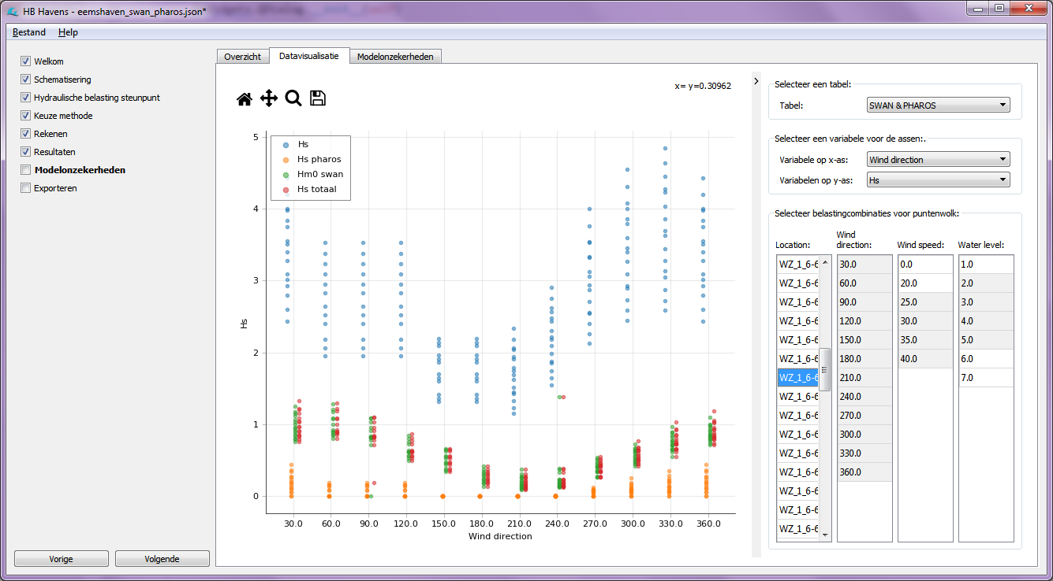
Figuur 52 Voorbeeld van visualiseren resultaten in puntenwolk.

Onzekerheden
Het scherm voor de definitie van de mee te nemen onzekerheden in de resulterende database met Hydraulische Belastingen voor de uitvoerlocaties in de haven, is identiek voor de eenvoudige en de geavanceerde rekenmethode. Dit scherm (zie Figuur 53) kan pas geactiveerd worden als alle berekeningen uitgevoerd zijn.

De achtergrond van modelonzekerheden binnen HB Havens worden in een separaat document beschreven (“De context van modelonzekerheden binnen HB Havens”, meegeleverd als onderdeel van HB Havens in de map “~\trunk\doc\Memo onzekerheden\”).

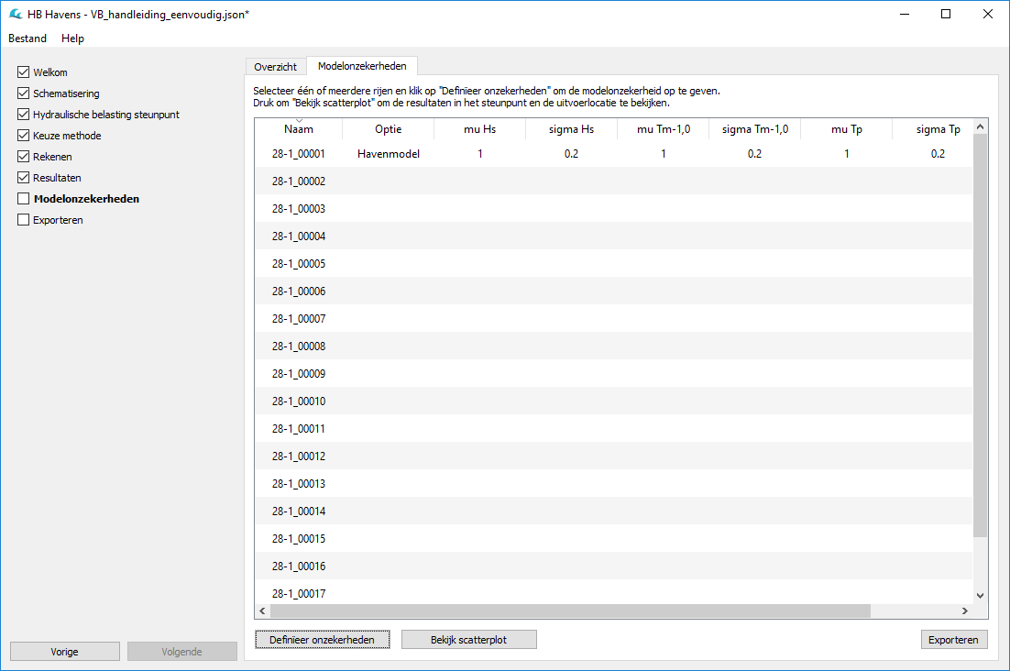
Figuur 53 Scherm onzekerheden
Het scherm bestaat uit een nog lege tabel met regels voor elke uitvoerlocatie in de haven. Onder de tabel zijn twee knoppen zichtbaar: (1) ‘Definieer onzekerheden’ en (2) ‘Bekijk scatterplot’.

Door op de knop ‘Bekijk scatterplot’ te klikken wordt de popup uit Figuur 54 zichtbaar. In de popup wordt een puntenwolk getoond. Op de horizontale as zijn de golfcondities uit de HRD-trajectdatabase in het steunpunt weergegeven en op de verticale as de golfcondities zoals berekend in de uitvoerlocatie. Met het keuzeveld ‘Locatie’ kan een andere uitvoerlocatie gekozen worden en met het keuzeveld ‘Parameter’ kan een andere golfconditie (significante golfhoogte H_{s}, piekperiode T_{p}, spectrale golfperiode T_{m-1,0} of de golfrichting) gekozen worden. De stippellijn onder een hoek van 45 graden geeft de lijn aan waarbij de golfcondities in een uitvoerlocatie gelijk zijn aan de golfcondities uit de HRD-trajectdatabase in het steunpunt.

Aan de hand van de puntenwolken kan een inschatting gemaakt worden in welke mate de golfcondities bepaald worden door of de eigenschappen van de watersysteemschematisatie (met als resultaat de golfcondities uit de HRD-trajectdatabase in het steunpunt) of de eigenschappen van de havenschematisatie. Op basis hiervan kan gekozen worden om de (model)onzekerheden voor de uitvoerlocaties in de haven volledig te baseren op de modelonzekerheden uit het steunpunt, of om de modelonzekerheden in de uitvoerlocaties volledig afhankelijk te laten zijn van het havenmodel of een combinatie van voorgaande.

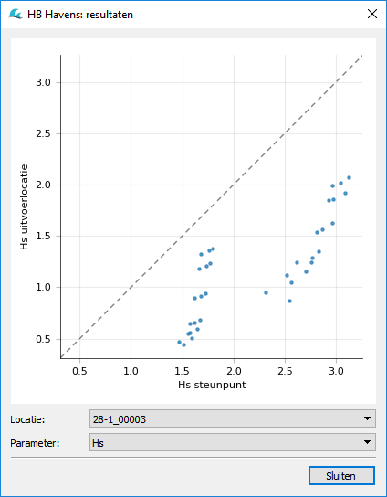
Figuur 54 Puntenwork popup
Selecteer allereerst een uitvoerlocatie waarvoor de modelonzekerheden worden vastgesteld door deze aan te klikken in de tabel. Activeer de knop ‘Definieer onzekerheden’ om voor een uitvoerlocatie (model)onzekerheden te definiëren voor de geselecteerde locaties. Het scherm uit Figuur 55 verschijnt.
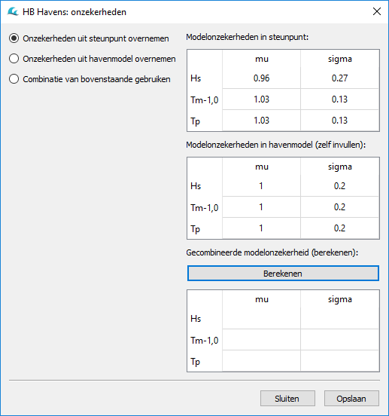
Figuur 55 Invoeren modelonzekerheden
In het linker deel van het scherm zijn de drie eerder genoemde mogelijkheden opgenomen:
- Onzekerheden uit het steunpunt overnemen;
- Onzekerheden uit het havenmodel overnemen;
- Combinatie van bovenstaande gebruiken.
Het rechter deel van het scherm is opgedeeld in drie tabellen: (1) de onzekerheden uit het steunpunt, (2) zelf in te voeren onzekerheden van het havenmodel en (3) gecombineerde onzekerheden (steunpunt en havenmodel) zoals deze door HB Havens berekend kunnen worden.

Wanneer gekozen wordt voor de optie ‘Onzekerheden uit het steunpunt’ is geen aanvullende invoer nodig. De onzekerheden zoals in de bovenste tabel weergegeven worden toegepast voor de betreffende uitvoerlocatie. Klik op de knop ‘Opslaan’ en vervolgens ‘Sluiten’ om deze keuze door te voeren in de tabel.

Wanneer gekozen wordt voor de optie ‘Onzekerheden uit het havenmodel’ moeten de waarden van de onzekerheden van het havenmodel ingevoerd worden in de middelste tabel. Modelonzekerheden moeten ingevoerd worden voor de significante golfhoogte H_{s}, de piekperiode T_{p} en de spectrale golfperiode T_{m-1,0}. Voor elke parameter moet een gemiddelde waarde (mu) en een standaardafwijking (sigma) ingevuld worden. Klik op de knop ‘Opslaan’ en vervolgens ‘Sluiten’ om de keuze voor de betreffende uitvoerlocatie door te voeren in de tabel.

Wanneer gekozen wordt voor de optie ‘Combinatie van onzekerheden’ moet de volgende stappen doorlopen worden:
- Vul de waarden van de onzekerheden van het havenmodel in de middelste tabel in. Modelonzekerheden moeten ingevoerd worden voor de significante golfhoogte H_{s}, de piekperiode T_{p} en de spectrale golfperiode T_{m-1,0}. Voor elke parameter moet een gemiddelde waarde (mu) en een standaardafwijking (sigma) ingevuld worden.
- Activeer de knop ‘Berekenen’ net boven de onderste tabel.
- De onderste tabel wordt gevuld met de gecombineerde onzekerheden, uitgerekend op basis van de uitgangspunten zoals beschreven in Bijlage G.
- Klik op de knop ‘Opslaan’ en vervolgens ‘Sluiten’ om de keuze voor de betreffende uitvoerlocatie door te voeren in de tabel.

Het is mogelijk om de keuze van de modelonzekerheden door te voeren voor meerdere uitvoerlocaties tegelijk. Selecteer meerdere regels in de tabel (zie Figuur 56) en kik vervolgens op de knop ‘Definieer onzekerheden’. De ingevoerde keuze in het onzekerheden scherm zijn nu van toepassing voor alle geselecteerde uitvoerlocaties en worden opgeslagen zodra de knop ‘Opslaan’ wordt geactiveerd.

Reeds gemaakt keuzen voor een specifieke uitvoerlocatie kunnen aangepast worden door de betreffende locatie te selecteren in de tabel de nogmaals de knop ‘Definieer onzekerheden’ te activeren. Bevestig een aangepaste keuze altijd met de knop ‘Opslaan’ om de wijziging door te voeren.

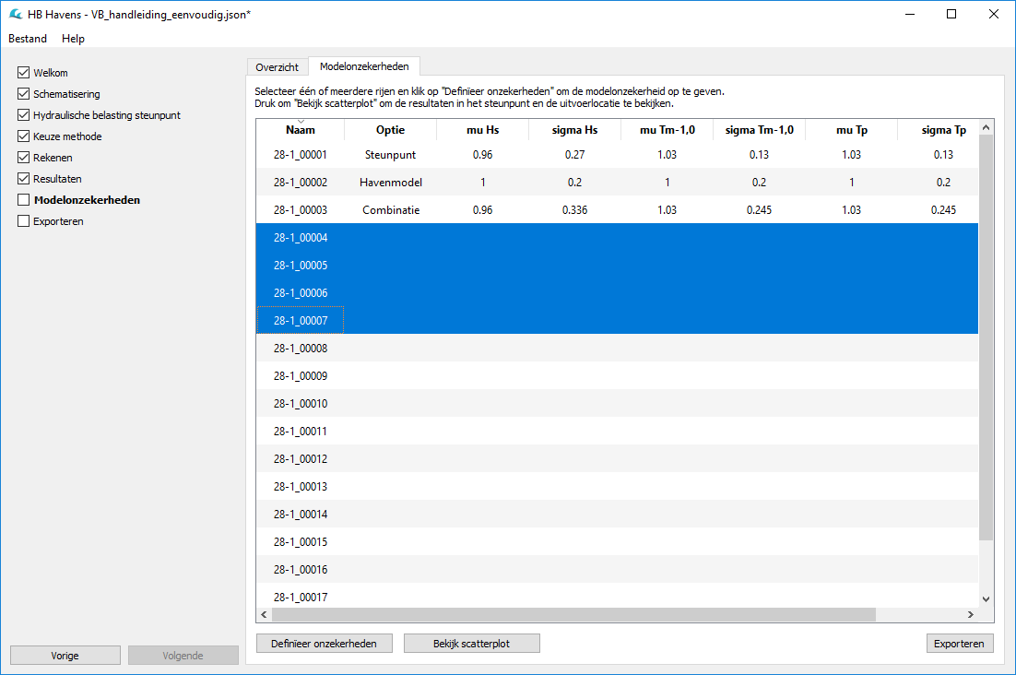
Figuur 56 Resultaten keuze onzekerheden

Resultaten wegschrijven naar HRD database

Werkwijze via de GUI
De laatste stap van HB Havens is het exporteren van de berekende golfcondities op de uitvoerlocaties in de haven naar één HRD-trajectdatabase. De tabel in het scherm uit Figuur 57 bevat alle uitvoerlocaties. Voor elke uitvoerlocatie moet een definitieve (export)naam opgegeven worden.

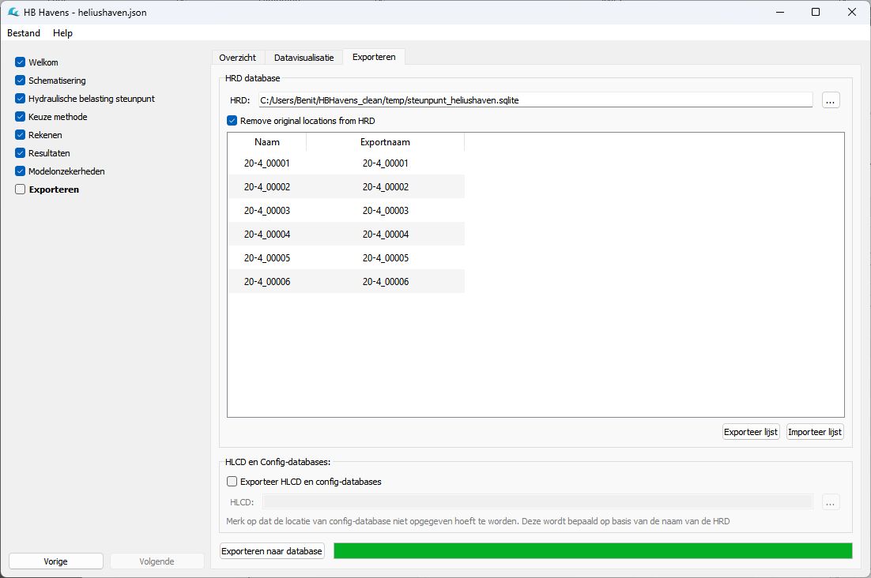
Figuur 57 Exporteren resultaten naar HRD-trajectdatabase(s)
Een HRD-trajectdatabase kan geselecteerd worden door op de knop met de drie puntjes op de bovenste lijn te klikken. Er verschijnt een bestandsdialoog waarin een HRD-trajectdatabase kan worden geselecteerd. Er kan één HRD database gekozen worden voor het exporteren van de resultaten. Indien de gebruiker naar meerdere databases wil exporteren (omdat een deel van de uitvoerlocaties bijvoorbeeld langs een ander normtraject liggen), dan kan de gebruiker dit doen door de laatste stap opnieuw uitvoeren. HB Havens kan omgaan met twee database formaten: (1) WBI2017 format en (2) OS2023 format. HB Havens kan dus niet gebruikt worden in de Oosterschelde voor het WBI2017 format.

De gebruiker kan aangeven dat alle originele locaties in de HRD verwijderd kunnen worden. Voor gebruikers van de resultaten is dan meteen duidelijk dat de database betrekking heeft op een beperkte set locaties in en rondom een haven. Als de gebruiker deze optie niet selecteert, worden originele locaties die gelegen zijn binnen het havenbassin alsnog verwijderd omdat deze inconsistent zijn met de nieuwe, naastgelegen locaties die met HB Havens zijn berekend. De steunpuntslocatie wordt niet verwijderd.

De (export)naam van elke uitvoerlocatie moet voldoen aan de BOI uitgangspunten betreffende de naamgeving van Hydraulische Belastingen locaties. Zie voor deze voorwaarden Bijlage I. Voer de (export)naam direct in de tabel in of maak eerst een export van de inhoud van de tabel naar een CSV bestand, voer daar de naamgeving in en importeer het CSV bestand weer in HB Havens.

Indien gewenst, kan de gebruiker de resultaten van HB Havens ook exporteren naar .config en HLCD databases voor toepassing van de resultaten in Riskeer. De naam en locatie van de .config database worden gelijk verondersteld aan die van de HRD. De locatie van de HLCD kan de gebruiker opgeven door op de knop met de drie puntjes op de bovenste lijn te klikken. Er verschijnt een bestandsdialoog waarin een HLCD kan worden geselecteerd.

Zodra de tabel gevuld is kunnen door de knop ‘Exporteren naar database’ te activeren, de door HB Havens berekende Hydraulische Belastingen in de haven naar de database(s) weggeschreven worden. De voortgang wordt weergegeven middels een voortgangsbalk.

Voorkomen aanpassing originele databases

Het exporteren naar een bestaande HRD en HLCD geeft het risico dat HB Havens de originele RWS bestanden inhoudelijk wijzigt, zonder dat dit aan de bestandsnaam herkenbaar is. Om dit te vermijden wordt de volgende stapsgewijze werkwijze (niet ondersteund door de GUI) aanbevolen:

  - Maak een bronmap met een set sqlite bestanden (HRD, HLCD, config) waar Riskeer mee kan werken en waar een steunpunt voor HB Havens in zit;
  - Maak een kopie van deze map inclusief inhoud: dit wordt de werkmap;
  - Pas de naam van de bestanden in de werkmap aan, zodat ze herkenbaar zijn als niet-originele bestanden. Zorg ervoor dat de aangepaste namen van de config file en de hrd file bij elkaar passen;
  - Gebruik in HB Havens bij het schematiseren het HRD bestand in de bronmap voor de HB in het steunpunt;
  - Kies in HB Havens de HRD, HLCD (en config) in de werkmap voor het exporteren van HB data op de locaties in de haven;
  - Exporteer in HB Havens de data.

Riskeer kan dan ook met de data in de werkmap werken en de bestanden zijn herkenbaar als niet-origineel.

Riskeer kan pas na stap 6 werken met de bestanden in de werkmap. Stap 3 resulteert namelijk in bestanden waarvan de inhoud niet aansluit bij wat Riskeer verwacht (voor Riskeer moet de HLCD de naam van de HRD bevatten). De aanpassing op dit punt vindt plaats bij het exporteren, in stap 6.

Referenties
Alkyon, 1998
Golfrandvoorwaarden voor in door dammen afgeschermde gebieden, Band B, A314. Alkyon. 1998.
Bottema et al, 2008
Effective fetch and non-linear four-wave interactions during wave growth in slanting fetch conditions. Coastal Engineering, 55, 261-275. Bottema, M. en G.Ph. van Vledder. 2008.
De Jong en Borsboom, 2012
A practical post-processing method to obtain wave parameters from phase-resolving wave model results. Int. Journ. Of Ocean and Climate Systems (Multi-Science Publishing) 3, no. 4: p. 203 -216, De Jong, M.P.C en Borsboom, M.J.A. 2012.
Deltares, 2015
Modelonzekerheid belastingen – Wettelijk Toetsinstrumentarium WTI-2017. Houcine Chbab en Jacco Groeneweg. 1209433-008-HYE-0007. Deltares in opdracht van RWS – WVL. Juli 2015.
Geerse, 2016
Werkwijze uitintegreren onzekerheden basisstochasten voor Hydra-NL. Afvoeren, meerpeilen, zeewaterstanden en windsnelheden – Update februari 2016. C.P.M. Geerse. PR3216.10. HKV Lijn in Water, februari 2016.
Goda et al, 1978
Diffraction diagrams for directional waves. Proc. 19th International Conference on Coastal Engineering, Hamburg, 628-650. Goda, Y., T. Takayama, en Y. Suzuki. 1978.
Goda et al, 1967
Laboratory investigation of wave transmission over breakwaters, Rep. Port & Harbour Res Inst, Goda, Y., Takeda, H., Moriya, Y. January 1967.
Hasselmann et al, 1973
Measurements of wind-wave growth and swell decay during the Joint North Sea Wave Project (JONSWAP)' Ergnzungsheft zur Deutschen Hydrographischen Zeitschrift Reihe, A(8) (Nr. 12), p.95. Hasselmann K., T.P. Barnett, E. Bouws, H. Carlson, D.E. Cartwright, K. Enke, J.A. Ewing, H. Gienapp, D.E. Hasselmann, P. Kruseman, A. Meerburg, P. Mller, D.J. Olbers, K. Richter, W. Sell, and H. Walden. 1973.
Holthuijsen, 2007
Waves in oceanic and coastal waters. Cambridge. L.H. Holthuijsen. 2007.
Kuik et al, 1988
A method for the routine analysis of pitch-and-roll buoy wave data. Journal of Physical Oceanography, Vol. 18, 1020-1034.Kuik, A.J., G.Ph. van Vledder, en L.H. Holthuijsen, 1988.
Spruyt, 2015
Naamgeving uitvoerlocaties WTI. Deltares memo 1220072-009-ZWS-003. Aukje Spruyt. November 2015.
Stijnen, 2016
Memo naamgeving locaties zoute wateren (WBI2023)_definitief. HKV memo PR3367.10. Jan Stijnen. Juni 2016.
Rongen en Geerse, 2016
Invloed onzekerheden op bepalen van waterstandsverlopen - Verandering percentielen van afvoer en meerpeil bij meenemen statistische en modelonzekerheid waterstand. G.W.F. Rongen en C.P.M. Geerse. PR3280.20.12. HKV Lijn in Water, oktober 2016.
RWS, 2014
Golfbelastingen in havens en afgeschermde gebieden - een methode voor het bepalen van golfbelastingen voor het toetsen van waterkeringen. RWS.2014.001 (rapport versie 3). Rijkswaterstaat Water, Verkeer en Leefomgeving. 31 augustus 2014.
TAW, 1989
Leidraad voor het ontwerpen van rivierdijken, deel 2 – benedenrivierengebied. TAW. 1989.
TAW, 2006
Voorschrift Toetsen op Veiligheid. TAW. 2006.
Van der Meer et al, 2001
Wave Transmission: Spectral Changes and Its Effects on Run-Up and Overtopping
Veri-Tech Inc, 2002
Coastal Engineering Manual Parts 1, 2, 3, 4, Vicksburg. Veri-Tech Inc. 2002.
Wilson, 1965
Numerical prediction of ocean waves in the North Atlantic for December 1959, Deutsche Hydr. Z. Vol. 18, No. 3, 114-130. Wilson, B.W. 1965.
de Waal, 2003
Windmodellering voor bepaling waterstanden en golven : een analyse van de bouwstenen. RIZA, RWS. 2003.
de Waal, 2008
Windgolven in HR2011 voor rivieren : voorstudie naar noodzaak modelverbetering. Deltares, december 2008

- Bijlagen

  - Toelichting eenvoudige rekenmethode
Deze bijlage bevat een samenvatting van de eenvoudige rekenmethode zoals deze is beschreven in hoofdstuk 3 van de herziene versie van (RWS, 2014). Sommige teksten zijn volledig uit deze handleiding overgenomen.
    - Voorwaarden en uitgangspunten
In de eenvoudige rekenmethode is de berekeningswijze van een aantal van de fysische processen sterk vereenvoudigd. Refractie en golf-golf wisselwerkingen zijn in het geheel niet meegenomen. Deze vereenvoudigingen en verwaarlozingen van processen stellen beperkingen aan de toepassing van de eenvoudige rekenmethode als geheel of van onderdelen ervan. De eenvoudige rekenmethode is alleen toepasbaar op havenschematisaties die voldoende aan de volgende voorwaarden:
- De haven(ingang) wordt beschermd door 1 of maximaal 2 havendammen en de haven bestaat uit maximaal één convex havenbassin. Bij meerdere havendammen, meerdere havenbassins en/of niet convexe havenbassins spreken we van een complexe havengeometrie en is de eenvoudige rekenmethode niet toepasbaar. Omdat in dergelijke havengeometrieën meerdere punten zullen zijn waar om heen golven diffracteren of omdat er meerdere objecten in lijn liggen waarover transmissie zal plaats kunnen vinden is er sprake van meervoudige diffractie of transmissie;
- Er mag geen significante reflectie optreden (reflectiecoëfficiënt mag niet groter zijn dan 50%). Hiervan kan sprake zijn als er verticale wanden (kademuren) aanwezig zijn in de haven waarvan de hoogte groter is dan de beschouwde waterstanden;
- Er mag geen significante stroming optreden. Havens met een uitwateringskanaal zijn hierdoor niet geschikt voor toepassing van de eenvoudige rekenmethode.

In de eenvoudige rekenmethode worden daarnaast de volgende uitgangspunten gehanteerd:
- De golfhoogte in de uitvoerlocaties wordt beïnvloed door de processen diffractie, transmissie, lokale golfgroei en/of golfbreking;
- De golfperiode blijft constant in de haven. De golfperiode uit het steunpunt wordt onaangepast overgenomen in de uitvoerlocaties;
- De golfrichting wordt bepaald door een gewogen gemiddelde van de golfrichtingen van de verschillende fysische processen;
- De waterstanden uit het steunpunt worden onaangepast overgenomen in de uitvoerlocaties.

Achtereenvolgens worden in deze bijlage toegelicht:
- De berekening van de bijdrage als gevolg van diffractie.
- De berekening van de bijdrage als gevolg van transmissie.
- De berekening van de bijdrage als gevolg van interactie diffractie en transmissie.
- De berekening van de bijdrage als gevolg van lokale golfgroei.
- Combinatie van alle bijdragen aan de golfcondities op uitvoerlocaties.
- De effecten van golfbreking.
    - De berekening van de bijdrage als gevolg van diffractie
      - Beschrijving van het proces
Diffractie zorgt voor een verspreiding van binnenkomende golfenergie in (overwegend) laterale richting naar gebieden met een lagere golfenergie. Een voorbeeld hiervan is wanneer lopende golven een obstakel, zoals een golfbreker (havendam) treffen. Achter de golfbreker ontstaat een schaduwzone. Door het verschil in energiedichtheid tussen de ongestoorde golven die langs de golfbreker lopen en het golfveld in de schaduwzone achter de golfbreker, zal een herverdeling van golfenergie plaatsvinden. Dit wordt schematisch gevisualiseerd in Figuur 58. Door diffractie van golfenergie is de golfhoogte in de ongestoorde zone in het algemeen lager dan wanneer geen diffractie zou optreden en voor de schaduwzone geldt dit andersom.

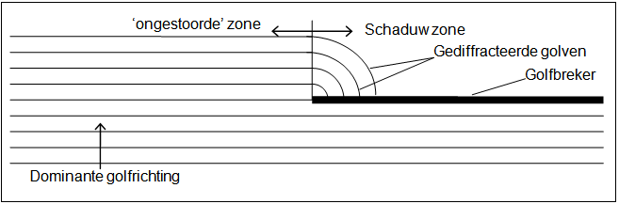
Figuur 58 Schematische weergave van diffractie
In Figuur 58 bestaat het invallende golfveld uit golven met een constante periode die allemaal uit de zelfde richting komen. De richtingsspreiding van dit invallend golfveld is daarmee nul. In werkelijkheid zullen windgolven zowel richtingsgespreid als frequentiegespreid zijn. In deze handleiding wordt echter verondersteld dat het invallende golfveld in meer of mindere mate verspreid is over het richtingendomein. De mate van richtingsspreiding kan worden uitgedrukt in een aantal graden, zie bijv. (Kuik et al, 1988) en (Holthuijsen, 2007) voor een veelgebruikte definitie. Hierbij wordt het symbool σ gebruikt om de mate van richtingsspreiding aan te geven.

De mate van richtingsspreiding kan ook worden uitgedrukt in de macht s van een cosinus functie gecentreerd rondom de gemiddelde golfrichting volgens de formule:
$D\left(θ\right)=A\cos^{2s}\left(\frac{θ-θ_{0}}{2}\right) voor \left|θ-θ_{0}\right|≤180°$
Hierin is:
$θ$ een richting
$θ_{0}$ de gemiddelde golfrichting
$s$ de (halve) macht van de cosinus functie
$A$ een normalisatie coëfficiënt
$D(θ)$ de richtingsverdeling

Bovenstaande formule is door Goda (Goda et al, 1978) toegepast bij het maken van de diffractietabellen. Daarbij neemt hij tevens een frequentieafhankelijkheid aan van de parameter s. Deze parameter is maximaal bij de piekfrequentie en wordt dan aangeduid met de parameter S_{max}. Deze parameter wordt ook gebruikt om de verschillende diffractietabellen van elkaar te onderscheiden.

Voor een cos-2s richtingsverdeling bestaat een relatie tussen de richtingsspreiding σ en de spreidingsparameter s (Holthuijsen, 2007).
$σ=\sqrt{\frac{2}{s+1}}$
In het geval overwegend sprake is van deiningsgolven, elders opgewekte golven die niet meer onder de invloed staan van de lokale wind, zal de richtingsspreiding relatief gering zijn (σ orde 9° en s orde 75), in het geval van lokale windgolven zal de richtingsspreiding relatief groot zijn (σ orde 24° en s orde 10). Golfenergie van deiningsgolven zal zich dientengevolge bij voortplanting in een nauwere richtingenband blijven concentreren dan het geval is bij golfenergie van windgolven.
      - Toepassing in de eenvoudige methode
Bij het berekenen van de bijdrage van diffractie in de eenvoudige rekenmethode worden de volgende stappen gehanteerd:
- Vaststellen combinatie hydraulische belastingen in het steunpunt (significante golfhoogte, piekperiode, spectrale golfperiode, golfrichting en de waterstand);
- Vaststellen van de representatieve golflengte L_{R} in de havenmonding;
- Vaststellen equivalente openingsbreedte van de havenmond afhankelijk van de beschouwde golfrichting;
- Vaststellen van diffractietabellen;
- Vaststellen assenstelsel uitvoerlocatie;
- Berekening diffractiecoëfficiënt K_{d};
- Berekening van de diffractierichting.
      - Ad 1. Hydraulische belastingen
De hydraulische belastingen in het steunpunt zijn afkomstig uit de HRD traject database. In veel gevallen zal zowel de piekperiode T_{p} als de spectrale golfperiode T_{m-1,0} aanwezig zijn. Als de piekperiode niet aanwezig is kan deze berekend worden met:
$T_{p}=T_{m-1,0}∙α$
Hierin is:
$T_{p}$ de piekperiode [s]
$T_{m-1,0}$ de spectrale golfperiode [s]
$α$ een omrekenfactor gelijk aan 1.1 in de eenvoudige rekenmethode
      - Ad 2. Representatieve golflengte
Voor het bepalen van de representatie golflengte in het steunpunt wordt gebruik gemaakt van nauwkeurige benaderingsformules voor de dispersierelatie:
$y=\frac{4π^{2}}{g}\frac{d}{T^{2}}$

$x=y\left(y+\frac{1}{1+0.667y+0.445y^{2}-0.105y^{3}+0.272y^{4}}\right)$

$L_{R}=\frac{2πd}{\sqrt{x}}$
Hierin is:
$L_{R}$ de representatieve golflengte [m]
$g$ de zwaartekrachtversnelling [m/s²]
$T$ de spectrale golfperiode [s]
$d$ de lokale waterdiepte [m]
      - Ad 3. Equivalente openingsbreedte
Er kunnen zich verschillende situaties voordoen:
- Er sprake is van één havendam: de equivalente openingsbreedte is niet van toepassing.

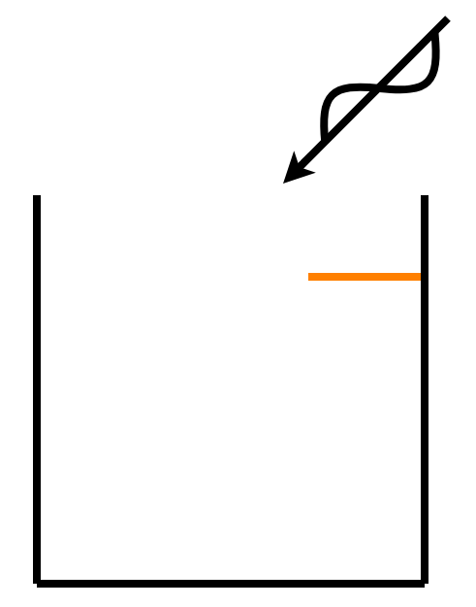
Figuur 59 Equivalente openingsbreedte niet van toepassing bij één havendam
- Er sprake is van twee havendammen die in elkaars verlengde liggen (zie ook Figuur 60). De equivalente openingsbreedte is afhankelijk van de werkelijke breedte en de hoek tussen de invallende golfrichting en de normaal van de havenopening:
$B_{eq}=B∙cos⁡β$
Hierin is:
$B_{eq}$ de equivalente openingsbreedte [m]
$B$ werkelijke breedte tussen 2 in elkaars verlengde liggende havendammen [m]
$β$ hoek tussen de invallende golfrichting en de normaal van de havenopening [m]

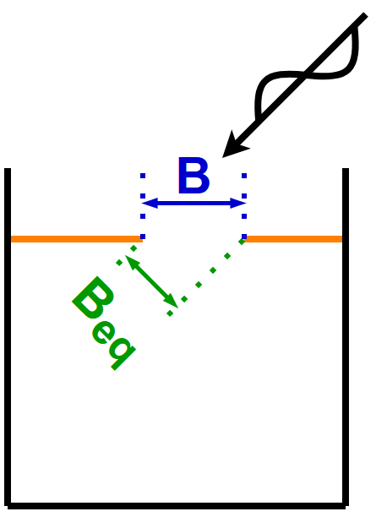
Figuur 60 Equivalente openingsbreedte bij twee in elkaars verlengde liggende havendammen
- Er sprake is van twee havendammen die niet in elkaars verlengde liggen. De equivalente openingsbreedte is nog steeds afhankelijk van de werkelijke breedte en de hoek tussen de invallende golfrichting en de normaal van de havenopening.

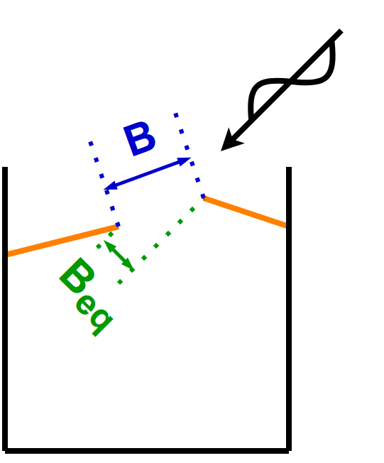
Figuur 61 Equivalente openingsbreedte bij twee niet in elkaars verlengde liggende havendammen
Bij een toenemende hoek tussen de invallende golfrichting en de normaal van de havenopening wordt de equivalente openingsbreedte steeds kleiner. Dit wordt geïllustreerd in onderstaande figuren:

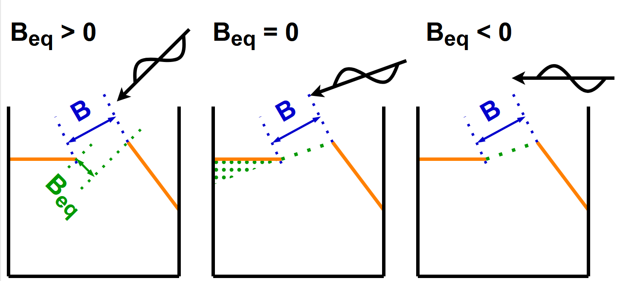
Figuur 62 Afschermende havendammen
In de linker figuur is de equivalente openingsbreedte nog groter dan nul. Als de hoek tussen de invallende golfrichting en de normaal van de havenopening groter wordt is er een moment dat de golfrichting gelijk is aan de denkbeeldige lijn tussen de twee havendammen. Op dat moment is de equivalente openingsbreedte gelijk aan nul (2de figuur van links). Neemt de hoek tussen de invallende golfrichting en de normaal van de havenopening nog meer toe dan ontstaat de situatie dat de eerste dam de tweede dam afschermt. In dat geval ontstaat er een gebied in de haven waar er geen diffractie meer kan optreden (K_{d}=0). Dit gebied ontstaat door een denkbeeldige lijn te trekken van de eerste naar de twee havendam naar de grens van het havenbekken. Dit gebied is in de 3de figuur van links groen gearceerd.
      - Ad 4. Diffractietabellen
In de eenvoudige methode kan het effect van diffractie op verschillende manieren beschouwd worden, waardoor een bepaald diffractiediagram van Goda (Goda et al, 1978) moet worden toegepast. Enerzijds speelt de mate van richtingsspreiding van het golfveld een rol. Anderzijds speelt de geometrie van de dammen een rol. Ten aanzien van mate van richtingsspreiding wordt onderscheid gemaakt tussen een sterk richtingsgespreid golfveld, zoals voorkomt bij sterke windgedreven golfvelden, en een deiningsveld met weinig richtingsspreiding. De mate van richtingsspreiding, groot of klein, bepaalt de keuze van een bepaald type diffractietabellen. Ten aanzien de geometrie van de havendammen wordt onderscheid gemaakt tussen een situatie met één (half-oneindige) golfbreker, en een situatie met twee golfbrekers gescheiden door een opening.

In Bijlage B zijn verschillende diffractietabellen opgenomen. De diffractietabellen van type 1 zijn geldig als:
- Er sprake is van 1 havendam; of
- als er sprake is van 2 havendammen maar B > 5 L_{R}; of
- als er sprake is van 2 havendammen maar B_{eq} gelijk is aan 0.

De diffractietabellen van type 2 zijn geldig als:
- Er sprake is van 2 havendammen en
- als B_{eq} < 5 L_{R}.

Opgemerkt wordt dat bovenstaand criterium geen scherp onderscheid kan maken tussen de mate van diffractie in geval B_{eq} ≈ 5 L_{R}. In voorkomende gevallen worden beide type tabellen toegepast en wordt de conservatieve uitkomst gebruikt.

Voor toepassing van Nederlandse havens worden altijd de diffractietabellen met grote richtingsspreiding (S_{max}=10, σ=25°) gebruikt (zie bijlage B.2).
      - Ad 5. Assenstelsel voor uitvoerlocatie
In de diffractietabellen wordt gebruikt gemaakt van de parameters X/L en Y/L. Hierbij is L gelijk aan de representatieve golflengte (L_{R}). X en Y zijn de coördinaten van een uitvoerlocatie in een lokaal assenstelsel. Bij het opleggen van dit lokale assenstelsel wordt onderscheid gemaakt in havens met één havendam of havens met twee havendammen.

Lokaal assenstelsel voor havens met één havendam
De oorsprong van het coördinatensysteem is geplaatst op het diffractiepunt aan het einde van de havendam. De richting van de (positieve) x-as wordt bepaald door de zijde van het diffractiepunt waar de golven de dam passeren. De richting van de y-as wordt bepaald door de golfrichting, waarbij de x-as loodrecht op de y-as staat.

In Figuur 63 worden een aantal situaties toegelicht ter verduidelijking van bovenstaande principe.
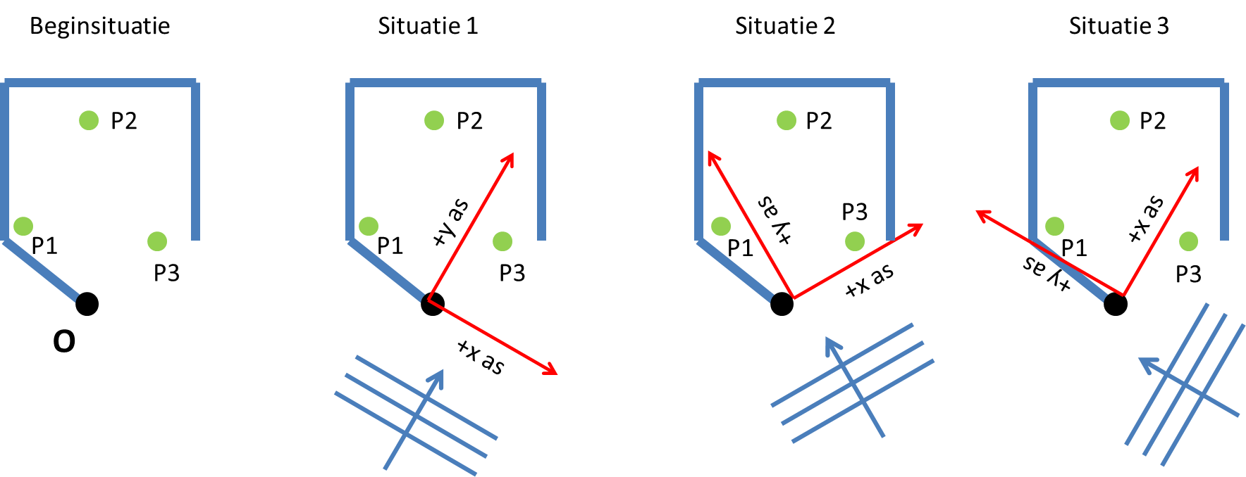
Figuur 63 Definitie van het lokale assenstelsel voor diffractie bij een enkele havendam
Vervolgens kunnen de X en Y coördinaat bepaald worden als afstand tussen de oorsprong van het lokale assenstelsel langs respectievelijk de x- en y-as tot aan de uitvoerlocatie. Voor de situaties uit Figuur 63 zijn in Tabel 2 de coördinaten X en Y weergegeven.

Situatie | Punt 1 |  | Punt 2 |  | Punt 3
Situatie | X | Y | X | Y | X | Y
1 | -2 | 1 | -2 | 4 | 1 | 2
2 | -1 | 2 | 2 | 4 | 2 | 1
3 | 1 | 2 | 4 | 2 | 2 | -1
Tabel 2 Coördinaten van de uitvoerlocaties op basis van het lokale assenstelsel voor diffractie bij een enkele havendam
Lokaal assenstelsel voor havens met twee havendammen
De oorsprong van het coördinatensysteem is geplaatst in het midden van de opening tussen de twee havendammen. De richting van de (positieve) x-as wordt bepaald door de zijde van het diffractiepunt waar de golven de dam passeren. De richting van de y-as wordt bepaald door de golfrichting, waarbij de x-as loodrecht op de y-as staat.

In Figuur 64 worden een aantal situaties toegelicht ter verduidelijking van bovenstaande principe.
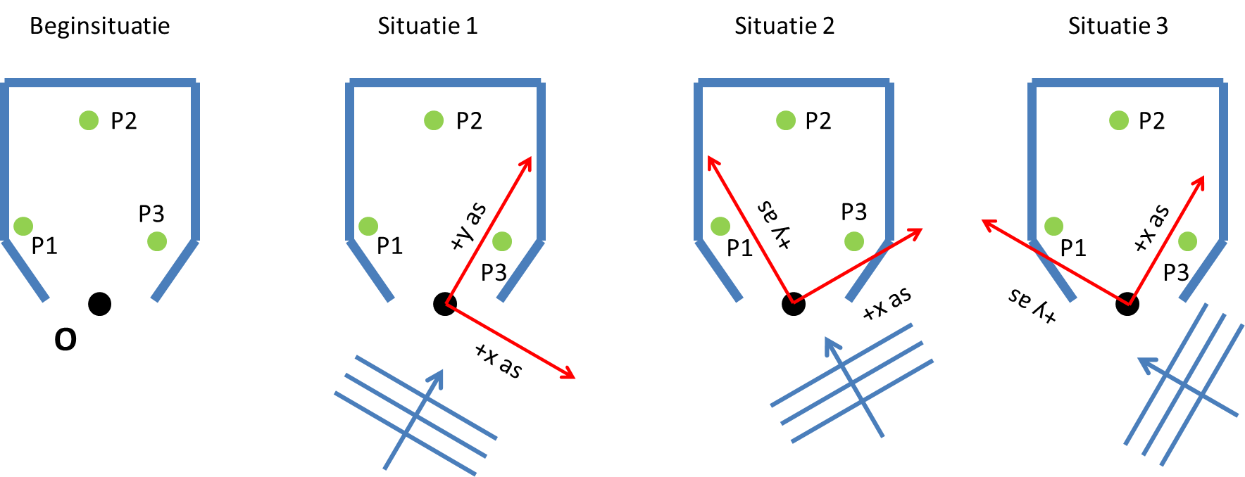
Figuur 64 Definitie van het lokale assenstelsel voor diffractie bij twee havendammen
Vervolgens kunnen de X en Y coördinaat bepaald worden als afstand tussen de oorsprong van het lokale assenstelsel langs respectievelijk de x- en y-as tot aan de uitvoerlocatie. Voor de situaties uit Figuur 64 zijn in Tabel 3 de coördinaten X en Y weergegeven.

Situatie | Punt 1 |  | Punt 2 |  | Punt 3
Situatie | X | Y | X | Y | X | Y
1 | -2 | 1 | -2 | 4 | 1 | 2
2 | -1 | 2 | 2 | 4 | 2 | 1
3 | 1 | 2 | 4 | 2 | 2 | -1
Tabel 3 Coördinaten van de uitvoerlocaties op basis van het lokale assenstelsel voor diffractie bij een 2 havendammen
      - Ad 6. Berekening diffractiecoëfficiënt
De berekening van de diffractiecoëfficiënt is afhankelijk van het type tabel dat gebruikt moet worden (zoals vastgesteld in Ad 4).
Diffractiecoëfficiënt voor type 1
Als sprake is van Type 1 met twee havendammen (dus relatief grote haveningang), dan wordt de diffractiecoefficient voor beide havandammen afzonderlijk bepaald volgens Type 1. De uiteindelijke diffractiecoefficient is het maximum van de twee gevonden waarden. Als tussen de uitvoerlocatie en het diffractiepunt een andere dam wordt doorkruisd is er sprake van dubbele diffractie en is er geen bijdrage van diffractie.

De diffractiecoëfficiënt wordt afgelezen uit de diffractietabel ‘Diffractietabel voor type 1’ uit Bijlage B. Hierbij worden X, Y en L_{R} gebruikt zoals afgeleid in voorgaande stappen. Uitvoerlocaties met een negatieve X/L waarde, bevinden zich in de schaduwzone van een havendam. Voor X/L en Y/L waarden kleiner dan het bereik in de tabel in Bijlage B moet de minimale waarde in de tabel aangehouden. Voor X/L en Y/L waarden groter dan het bereik in de tabel in Bijlage B moet de maximale waarde in de tabel aangehouden.

Diffractiecoëfficiënt voor type 2
De diffractiecoëfficiënt wordt afgelezen uit de diffractietabellen voor type uit Bijlage B. Er zijn in Bijlage B tabellen gegeven voor verschillende verhoudingen van de equivalente openingsbreedte (B_{eq}) en de golflengte (L_{R}), te weten: 1, 2, 4 en 8. Voor andere verhoudingen wordt lineaire interpolatie tussen de tabellen toegepast, met onderstaande formule:
$K_{d}=K_{d,kl}+\left(\frac{BL-{BL}_{kl}}{BL_{gr}-BL_{kl}}\right)∙\left(K_{d,gr}-K_{d,kl}\right)$
Hierin is:
$K_{d}$ De gezochte diffractiecoëfficiënt
$K_{d,kl}$ De diffractiecoëfficiënt uit de tabel voor de kleinere B_{eq}/L_{R}
$K_{d,gr}$ De diffractiecoëfficiënt uit de tabel voor de grotere B_{eq}/L_{R}
$BL$ De waarde van B_{eq}/L_{R} waarvoor de diffractiecoëfficiënt gezocht wordt
${BL}_{kl}$ De B_{eq}/L_{R} kleiner dan de B_{eq}/L_{R} waarvoor een tabel bestaat
${BL}_{gr}$ De B_{eq}/L_{R} groter dan de B_{eq}/L_{R} waarvoor een tabel bestaat

Voor B_{eq}/L_{R} < 1 moet de tabel met B_{eq}/L_{R} = 1 aangehouden worden.
Voor B_{eq}/L_{R} > 8 moet de tabel met B_{eq}/L_{R} = 8 aangehouden worden.

De diffractietabellen van type 2 zijn per B_{eq}/L_{R} waarde gegeven voor een klein (K) en een groot bereik (G). Waar mogelijk moet de tabel met een klein bereik worden aangehouden omdat de waarden hier met een fijnere resolutie van X/L_{R} en Y/L_{R} zijn gegeven dan in de tabellen met een groot bereik.

De diffractiecoëfficiënt heeft als geldigheidsbereik: 0 < K_{d} ≤ 1.1.
      - Ad 7. Berekening diffractierichting
De diffractierichting is in de beschutte zone (schaduwzone) gelijk aan de richting vanuit de kop van de beschutting gevende havendam en in de ongestoorde zone gelijk aan de golfrichting in het steunpunt, zie ook Figuur 58.
    - De berekening van de bijdrage als gevolg van transmissie
      - Beschrijving van het proces
Transmissie door en over dammen is het verschijnsel waarbij een deel van de golfenergie het door de dam afgeschermde gebied binnendringt. Het verschijnsel transmissie is in het verleden in het algemeen alleen in rekening gebracht op de golfhoogte, waarbij de verhouding tussen de getransmitteerde golfhoogte (H_{s}) en de inkomende golfhoogte (H_{i}) de zogenoemde transmissiecoëfficiënt (K_{t}) is.

Uit onderzoek (van der Meer et al, 2001) blijkt echter dat transmissie ook een effect heeft op de vorm van het spectrum van de getransmitteerde golven, waarbij het invallende golfspectrum qua vorm hetzelfde blijft, maar in grootte afneemt in samenhang met een relatief plat spectrum voor de hogere frequenties. Daarbij blijft de piekperiode (T_{p}) van het spectrum nagenoeg gelijk, maar wordt de gemiddelde spectrale periode (T_{m-1,0}) kleiner. Het opschuiven van golfenergie naar het hoge frequentiespectrum heeft effect op lokale golfgroei door wind. Dit proces wordt niet meegenomen in HB Havens.

Uit literatuur zijn verscheidene transmissieformuleringen bekend. De meest bekende is wel de formule van (Goda et al, 1967) die de transmissie voor verticale constructies beschrijft. Hierbij treedt alleen transmissie op over de constructie en geen transmissie dóór de constructie.
Hierbij gaf (Goda et al, 1967) enkele waarden voor α en β bij verschillende caissontypes. Voorts zijn middels fysisch modelonderzoek voor andere damconstructies coëfficiënten α en β afgeleid. In Tabel 4 zijn deze coëfficiënten gegeven (Alkyon, 1998) en de manual behorende bij SWAN).

Caissontype | α | β
Caisson | 2.2 | 0.40
Verticale wand | 1.8 | 0.10
(Golfbrekerachtige) dam (helling 1:1.5) | 2.6 | 0.15
Gladde dichte dam met flauw talud (1:3 - 1:5) | 2.4 | 0.4
Idem, maar met stortstenen kraagstuk | 1.6 | 0.5
Heel breed caisson ( B >> L₀) | 1.8 | 0.6
Tabel 4 Coëfficiënten in de transmissieformulering
De veelvuldige praktische toepassing en de relatieve eenvoud van de transmissieformulering van (Goda et al, 1967) zijn dan de redenen voor het opnemen van deze formulering in deze eenvoudige rekenmethode.
      - Toepassing in de eenvoudige methode
In de eenvoudige rekenmethode wordt het effect van transmissie op de gemiddelde spectrale golfperiodes (herverdeling van een deel van de energie in het spectrum van lage frequenties naar hoge frequenties) niet in rekening gebracht. Om tot conservatieve golfbelastingen te komen is de piekperiode of de spectrale periode T_{m-1,0} van het getransmitteerde spectrum is gelijk aan die van het inkomende golfspectrum.

Bij het berekenen van de bijdrage van transmissie in de eenvoudige rekenmethode worden de volgende stappen gehanteerd:
- Vaststellen transmissiezone.
- Berekening transmissiecoëfficiënt K_{t}.
      - Ad 1. Vaststellen transmissiezone
De transmissiezone wordt bepaald door de verspreiding van de getransmitteerde golfenergie in de haven als gevolg van de richtingsspreiding van deze golfenergie. Als maat voor de hoek waaronder de verspreiding van golfenergie plaatsvindt (γ), wordt 15 graden ten opzichte van de hoofdrichting aangehouden (waarbij dus wordt verondersteld dat de golfenergie zich verspreidt in een richtingenband van 30 graden).

Definitie van transmissiezone bij één havendam
Figuur 65 toont de werkwijze voor het vaststellen van de transmissiezone bij een enkele havendam afhankelijk van de inkomende golfrichting en de hoek van verspreiding van golfenergie (γ).

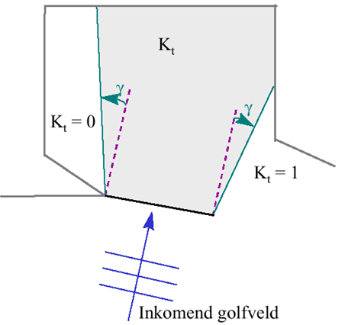
Figuur 65 Definitie van de transmissiezone bij een enkele havendam
Definitie van transmissiezone bij twee havendammen
Figuur 66 toont de werkwijze voor het vaststellen van de transmissiezone bij twee havendammen afhankelijk van de inkomende golfrichting en de hoek van verspreiding van golfenergie (γ).

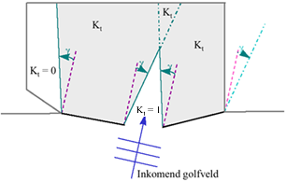
Figuur 66 Definitie van de transmissiezone bij 2 havendammen
      - Ad 2. Berekening transmissiecoëfficiënt
De transmissiecoëfficiënt in de transmissie zone wordt berekend met de onderstaande formules:
$\frac{h_{k}}{H_{i}}≤-α-β K_{t}=1$
$-α-β≤\frac{h_{k}}{H_{i}}≤α-β K_{t}=\frac{1}{2}\left(1-sin\left(\frac{π}{2}\frac{\frac{h_{k}}{H_{i}}+β}{α}\right)\right)$
$\frac{h_{k}}{H_{i}}≥α-β K_{t}=0$
Hierin is:
$K_{t}$ De transmissiecoëfficiënt [-]
$h_{k}$ Het vrijboord (hoogteverschil tussen havendam en waterstand) [m]
$H_{i}$ De inkomende golfhoogte [m]
$α$ Coëfficiënt α [-]
$β$ Coëfficiënt β [-]

De golfrichting als gevolg van transmissie wordt in de eenvoudige berekening gelijk gesteld aan de golfrichting buiten de haven.

    - De berekening van de bijdrage als gevolg van interactie diffractie en transmissie.
      - Beschrijving van het proces
Achter een golfbreker is het golfveld opgebouwd uit bijdragen van transmissie en diffractie. Aangezien diffractie het verschijnsel is waarbij golfenergie zich min of meer lateraal verspreidt vanuit een zone met een relatief grote energiedichtheid naar een zone met relatief lage energiedichtheid, is de mate van diffractie afhankelijk van de mate van transmissie. Immers bij relatief grote transmissie over en door havendammen zijn de gradiënten in golfenergie in de haven relatief klein.
      - Toepassing in de eenvoudige methode
De diffractie-transmissiecoëfficiënt kan bepaald worden met de volgende formule:
$K_{d,t}=\sqrt{\left(1-K_{t}^{2}\right)∙K_{d}^{2}+K_{t}^{2}}$
Hierin is:
$K_{d,t}$ De diffractie-transmissiecoëfficiënt [-]
$K_{d}$ De diffractiecoëfficiënt [-]
$K_{t}$ De transmissiecoëfficiënt [-]

Indien diffractie niet van toepassing is, geldt dat K_{d,t} = K_{t}. Indien transmissie niet van toepassing is, geldt dat K_{d,t} = K_{d}.
De diffractie-transmissiecoëfficiënt heeft als geldigheidsbereik: 0 < K_{d,t} ≤ 1.1.

De resulterende golfenergie kan berekend worden met:
$E_{d,t}=K_{d,t}^{2}∙{\left(0.25∙H_{s,in}\right)}^{2}$
Hierin is:
$E_{d,t}$ De golfenergie als gevolg van diffractie en transmissie [m²]
$K_{d,t}$ De diffractie-transmissiecoëfficiënt [-]
$H_{s,in}$ Invallende significante golfhoogte [m]
    - De berekening van de bijdrage als gevolg van lokale golfgroei
      - Beschrijving van het proces
In een havenbekken zullen, naast golven die het bekken binnendringen, ook golven opgewekt worden door lokale golfgroei. Hierbij wordt energie van wind overgedragen aan het golfveld. Voor havenbekkens kan lokale golfgroei vaak als golfgroei in diep water worden beschouwd. Het effect van lokale golfgroei wordt sterker naarmate de haven groter wordt en de windsnelheid hoger wordt. In de praktijk blijkt dat voor strijklengten kleiner dan 100 meter èn windsnelheden U₁₀ kleiner dan 5 m/s, de bijdrage van lokale golfgroei door wind verwaarloosd kan worden. In de eenvoudige rekenmethode in HB Havens wordt lokale golfgroei altijd meegenomen.

In de loop der jaren zijn vele soorten modellen ontwikkeld die golfgroei voorspellen. Wilson (Wilson, 1965) heeft een golfgroeiformulering ontwikkeld die van toepassing is op diep water condities en bij relatief korte strijklengtes en hoge windsnelheden. In (RWS, 2014) werd deze methode nog gebruikt in de eenvoudige rekenmethode. In HB Havens is echter gekozen om gebruik te maken van de groeicurves die zijn bepaald door Bretschneider (Veri-Tech Inc, 2002) en beschreven in de Leidraad voor het ontwerpen van rivierdijken (TAW, 1989). Met de methode Bretschneider kunnen voor de significante golfhoogte en piekperiode vrij goede schattingen gedaan worden. Deze methode wordt ook toegepast in de andere BOI software onderdelen.

Voor havenbekkens met een onregelmatige vorm moet rekening worden gehouden met de bovenwindse randen in het havenbekken vanwaar golfgroei kan optreden. Holthuijsen (Holthuijsen, 2007) en Bottema en Van Vledder (Bottema et al, 2008) beschrijven methoden hoe voor onregelmatige gevormde waterbekkens, richtingsafhankelijke strijklengten kunnen worden omgezet in een effectieve strijklengte die in een golfgroeiformule kan worden toegepast.
      - Toepassing in de eenvoudige methode
Bij het berekenen van de bijdrage van lokale golfgroei in de eenvoudige rekenmethode worden de volgende stappen gehanteerd:
- Berekening van windsnelheid op 10 meter hoogte U₁₀.
- Vaststellen effectieve strijklengte.
- Berekening golfhoogte en golfperiode met Bretschneider.
- Berekening golfenergie.
      - Ad 1. Berekening windsnelheid op 10 meter hoogte
Allereerst wordt de (potentiële) windsnelheid uit de hydraulische belasting omgerekend naar een windsnelheid op 10 meter hoogte $U_{10}$. Hierbij wordt gebruik gemaakt van de transformatie tabel uit Bijlage C. Tussenliggende waarden in de tabel worden met behulp van lineaire interpolatie berekend.
      - Ad 2. Vaststellen effectieve strijklengte
Voor een reeks windrichtingen met een onderlinge hoekverschil van 1° worden lijnen getrokken vanuit een uitvoerlocatie tot aan de begrenzing van het havenbekken. De strijklengte die gebruikt wordt in de berekening van de lokale golfgroei in de eenvoudige rekenmethode is gelijk aan de cosinus gewogen strijklengte binnen de sector van 45° aan weerskanten van de beschouwde windrichting. Bij de berekening wordt ook gecorrigeerd voor de hoek van de wind ten opzichte van de beschouwde strijklengte zodat de strijklengte berekend wordt als:

$F= \frac{\sum{R_{i}\left(θ_{i}\right).\cos^{2}θ_{i}}}{\sum{cos θ_{i}}}$

Hierin is:
$F$ De effectieve strijklengte [m]
$R_{i}$ De strijklengte voor richting i [m]
$θ_{i}$ De hoek tussen de windrichting en de strijklengte [°]
      - Ad 3. Berekening golfparameters
Met behulp van de formuleringen van Bretschneider wordt significante golfhoogte H_{s} berekend:
$H_{s,lg}=\frac{{U_{10}}^{2}}{g}0.283 tanh\left\{0.530{\left[\frac{gD}{{U_{10}}^{2}}\right]}^{0.75}\right\}tanh\left\{\frac{0.0125{\left[\frac{gF}{{U_{10}}^{2}}\right]}^{0.42}}{tanh\left(0.530∙{\left[\frac{gD}{{U_{10}}^{2}}\right]}^{0.75}\right)}\right\}$
Hierin is:
$H_{s,lg}$ De significante golfhoogte als gevolg van lokale golfgroei [m]
$U_{10}$ De windsnelheid op 10 meter hoogte [m/s]
$g$ De zwaartekrachtversnelling [m/s²]
$D$ De gemiddelde waterdiepte langs de strijklengte [m]
$F$ De effectieve strijklengte [m]

De invloed van lokale golfgroei op de (gemiddelde) piekperiode wordt niet in rekening gebracht. Aangezien verrekening van deze periode tot een lagere (gemiddelde) piekperiode zou leiden, is het verwaarlozen van deze invloed conservatief. Verondersteld wordt dat de golfperiode constant blijft in de eenvoudige rekenmethode. De golfperiode als gevolg van lokale golfgroei wordt in de eenvoudige berekening dus niet gebruikt.

De golfrichting als gevolg van lokale golfgroei wordt in de eenvoudige berekening gelijk gesteld aan de windrichting.
      - Ad 4. Berekening golfenergie
De golfenergie als gevolg van lokale golfgroei is vervolgens gelijk aan:
$E_{lg}=\frac{1}{16}∙{H_{s,lg}}^{2}$
Hierin is:
$E_{lg}$ De golfenergie als gevolg van lokale golfgroei [m²]
$H_{s,lg}$ De significante golfhoogte als gevolg van lokale golfgroei [m]

Opmerking: In feite stelt E_{lg} de lokaal opgewerkte golfvariantie voor. Om golfvariantie om te zetten naar golfenergie, dient de variantie vermenigvuldigd te worden met de factor ρ_{w}g, waarin ρ_{w} (kg/m³) de dichtheid van water is en g de zwaartekrachtsversnelling (m/s²). Dit is geen onderdeel van de eenvoudige rekenmethode.
      - Toelichting op het effect van drag-afkapping
Door het afkappen van de drag, groeien golven bij hoge windsnelheden niet langer ongelimiteerd. Dit afkappen is van invloed op de relatie tussen potentiële en open-water windsnelheden. Omdat de afkapping niet is meegenomen in de golfgroeiformulering van Bretschneider, is een correctie noodzakelijk.

De basisaanname is:

$u_{*}^{U_{10 pseudo doorgaande dragrelatie}}=u_{*}^{U_{10 afgekapte dragrelatie}}$
$u_{*}^{U_{10 doorgaand}}=u_{*}^{U_{10 afkapte}}$
Daarbij geldt ook:
$\sqrt{C_{10}^{U_{10 doorgaand}}}U_{10}^{doorgaand }=\sqrt{C_{10}^{U_{10,afkap }}}U_{10}^{}$
$U_{10}^{doorgaand }=\sqrt{\frac{C_{10}^{U_{10,afkap}}}{C_{10}^{U_{10,doorgaand}}}}U_{10}^{}$
Algemeen geldt, o.b.v. Wu:
$U_{10}^{doorgaand}=\sqrt{\frac{\left(a+b∙min⁡(U_{10},U_{10, afkap})\right)∙{10}^{-3}}{\left(a+b∙⁡U_{10, doorgaand}\right)∙{10}^{-3}}}U_{10}^{}$
$$U_{10}^{doorgaand}=\sqrt{\frac{a+b∙min⁡(U_{10},U_{10, afkap})}{a+b∙⁡U_{10, doorgaand }}}U_{10}^{}$$

Voor $U_{10}≤U_{10, afkap }$: $U_{10, doorgaand}=U_{10}$
Voor $U_{10}>U_{10, afkapt}$: $U_{10, doorgaand}=\sqrt{\frac{a+b∙U_{10, afkap}}{a+b∙⁡U_{10, doorgaand}}}U_{10}^{}$

Invullen van constanten $a$, $b$ en $U_{10, afkapt}$:
Voor $U_{10}≤30$: $U_{10, doorgaand}=U_{10}$
Voor $U_{10}>30$: $U_{10, doorgaand}=\sqrt{\frac{0.8+0.065∙30}{0.8+0.065∙U_{10, doorgaand}}}U_{10}^{}$

    - Combinatie van alle bijdragen aan de golfcondities op uitvoerlocaties
      - Golfenergie
De totale golfenergie E_{totaal} kan bepaald worden als de som van de golfenergie als gevolg van diffractie en transmissie en de golfenergie als gevolg van lokale golfgroei:
$E_{totaal}=E_{d,t}+E_{lg}$
Hierin is:
$E_{totaal}$ De totale golfenergie [m²]
$E_{d,t}$ De golfenergie als gevolg van diffractie en transmissie [m²]
$E_{lg}$ De golfenergie als gevolg van lokale golfgroei [m²]

      - Golfhoogte
Op basis van de totale golfenergie kan de significante golfhoogte H_{s} bepaald worden met:
$H_{s}=4∙\sqrt{E_{totaal}}$
Hierin is:
$H_{s}$ De significante golfhoogte [m]
$E_{totaal}$ De totale golfenergie [m²]
      - Golfperiode
De spectrale golfhoogte T_{m-1,0} wordt gelijk gesteld aan de spectrale golfhoogte uit het steunpunt (buiten de haven). Dit is een conservatieve aanname omdat lokale golfgroei zal leiden tot een lagere spectrale periode.
      - Golfrichting
De gemiddelde golfrichting in de eenvoudige rekenmethode wordt berekend door het (golfenergie)gewogen gemiddelde van de volgende bijdragen te berekenen:
- Diffractie;
- Transmissie (de richting van de inkomende golf);
- Lokale golfgroei (de windrichting).

De middeling vindt plaats door van elke richting de x- en y-component te bepalen, deze te middelen (gewogen) en de resulterende x- en y-component te vertalen naar een hoek.

De weging wordt gedaan aan de hand van de golfenergieën van diffractie, transmissie en lokale golfgroei met onderstaande formule:
$θ_{totaal}=arctan⁡(\frac{E_{d}θ_{d,y}+E_{t}θ_{t,y}+E_{lg}θ_{lg,y}}{E_{d}+E_{t}+E_{lg}},\frac{E_{d,t}θ_{d,t,x}+E_{lg}θ_{lg,x}}{E_{d,t}+E_{lg}})$
Hierin is:
$θ_{totaal}$ De gecombineerde golfrichting[°N]
$E_{i}$ De golfenergie voor golfproces $i$ (diffractie, transmissie, lokale golfgroei) [m²]
$θ_{i,x}$ De x-component van de golfrichting voor golfproces $i$ (diffractie, transmissie, lokale golfgroei) [°N]
$θ_{i,y}$ De y-component van de golfrichting voor golfproces $i$ (diffractie, transmissie, lokale golfgroei) [°N]
    - De effecten van golfbreking
Wanneer er een ondiep voorland aanwezig is, moet een controle uitgevoerd worden of de (berekende) golven breken op dat voorland. Dit breekproces zet in zodra de invallende golven op het ondiepe voorland komen. Bij een heel kort voorland zullen de golven nog niet gebroken zijn. Dit wordt meegenomen door alleen breking toe te passen wanneer golven meer dan een afstand van 1 maal hun (piek)golflengte (in hun lokale golfrichting) hebben afgelegd over een haventerrein. Bij een breed voorland zullen de golven gaan breken en een diepte-gelimiteerde evenwichtsdiepte bereiken. Hierbij wordt conform (TAW, 2006) de maximale golfhoogte (H_{s,max}) die op het ondiepe voorland kan vóórkomen, gelijk gesteld aan 70% van de waterdiepte:
$H_{s,max}=0.7∙d_{voorland}$
Hierin is:
$H_{s,max}$ De significante golfhoogte beperkt door het voorland [m]
$d_{voorland}$ De lokale water diepte op het ondergelopen voorland [m]

Bij het toepassen van bovenstaande formules wordt de waterdiepte op het voorland (conservatief) gebaseerd op het laagst gelegen deel van het voorland.

In de eenvoudige rekenmethode wordt aangenomen dat een ondiep voorland geen invloed heeft op de golfperiode en de golfrichting.

  - Diffractietabellen
Deze bijlage toont de verschillende diffractietabellen die gebruikt worden in de eenvoudige rekenmethode HB Havens.

Er worden alleen tabellen getoond voor S_{max}=10 (grote richtingsspreiding geldig voor een golfveld dat gedomineerd wordt door lokaal opgewekte golven).

Opgemerkt wordt dat de tabellen geldig zijn bij een gat tussen 2 golfbrekers gebaseerd op de aanname dat de afzonderlijke golfbrekers in elkaars verlengde liggen en dat de windrichting haaks op de opening ligt. Omdat in de praktijk zelden aan deze voorwaarden voldaan kan worden, wordt in deze handleiding gebruikt gemaakt van het begrip ‘equivalente’ breedte, nl. de projectie van de opening die haaks staat op de invallende golfrichting. Tevens wordt opgemerkt dat de diffractietabellen zijn afgeleid voor een geometrie met een vlakke horizontale bodem, waardoor er geen refractie-effecten optreden, en oneindig dunne golfbrekers die volledig reflecteren.

    - Diffractietabel voor type 1

    - Diffractietabellen voor type 2
      - Geldig voor Beq/LR=1; groot bereik (G)

      - Geldig voor Beq/LR=1; klein bereik (K)

      - Geldig voor Beq/LR=2; groot bereik (G)

      - Geldig voor Beq/LR=2; klein bereik (K)

      - Geldig voor Beq/LR=4; groot bereik (G)

      - Geldig voor Beq/LR=4; klein bereik (K)

      - Geldig voor Beq/LR=8; groot bereik (G)

      - Geldig voor Beq/LR=8; klein bereik (K)

  - Omrekentabel wind
Voor de windsnelheid is bij alle watersystemen in principe gebruik gemaakt van de “open-water windsnelheid” (De Waal, 2008). Dit geldt zowel voor de waterbeweging als voor de golven. De windsnelheid waarvoor statistiek is afgeleid en waarmee de databases worden gevuld betreft echter de potentiële windsnelheid. De potentiële windsnelheid wordt daarom getransformeerd naar de open-water windsnelheid.

Voor open-water windsnelheden boven de 30 m/s neemt volgens de laatste inzichten (Van Vledder, 2017) de winddragcoëfficiënt C_{D} niet verder toe. In deze nieuwe winddragformulering is er bij hogere windsnelheden dus sprake van een gladder wateroppervlak. Dat betekent dat bij dezelfde potentiële windsnelheid een hogere open-water windsnelheid wordt gevonden dan in de oude dragformulering. Deze hogere windsnelheid heeft echter minder grip op het water (de winddragcoëfficiënt is immers lager). Het netto resultaat hiervan is dat de bijbehorende schuifspanningssnelheid afneemt ten opzichte van de situatie zonder afkappen (oude dragformulering), met als gevolg lagere waterstanden en golven.

Tabel 5 geeft de transformatie van potentiële windsnelheid naar open-water windsnelheid voor zowel de oude als de nieuwe winddragformulering. Dit betreft de waarden “U₁₀” en “U₁₀ capped” uit de tabel van Gerbrant van Vledder, die is opgenomen in (Geerse, 2018). De onderliggende werkwijze voor het transformeren van de windsnelheid is beschreven in (De Waal, 2003). In Tabel 3 is te zien, dat vanaf potentiële windsnelheden van iets onder de 30 m/s de open-water windsnelheid volgens de nieuwe formulering hoger is dan in de oude formulering.

Het afkappen van de winddragcoëfficiënt vindt zoveel mogelijk plaats binnen de fysische modellen (D-HYDRO voor de waterbeweging en SWAN voor de golven). De verlaagde winddragcoëfficiënt zit echter niet in de golfgroeiformules van Bretschneider. Vandaar dat bij toepassing daarvan de winddragafkapping in rekening wordt gebracht via een reductie op de open-water windsnelheid.

Deze reductie is zodanig, dat gecorrigeerde open-water windsnelheid U₁₀ bij toepassing van de oude dragformulering dezelfde schuifspanningssnelheid u* oplevert als de ongecorrigeerde open-water windsnelheid bij toepassing van de nieuwe dragformulering. Deze werkwijze is overgenomen uit (Van Vledder, 2017) en reeds toegepast in de Vecht-IJsseldelta (Stijnen et al., 2018). Figuur 67 geeft een visualisatie van deze werkwijze. Een open-water windsnelheid van bijvoorbeeld 40 m/s wordt via de schuifspanningssnelheid u* verlaagd naar een open-water windsnelheid van 37 m/s.

De laatste kolom in Tabel 3 bevat de gecorrigeerde open-water windsnelheden, die worden gebruikt in de golfberekeningen met Bretschneider. Deze kolom wordt in HB Havens gebruikt bij het bepalen van de lokale golfgroei door wind. Figuur 68 geeft de transformaties uit Tabel 3 visueel weer, inclusief deze gecorrigeerde versie.

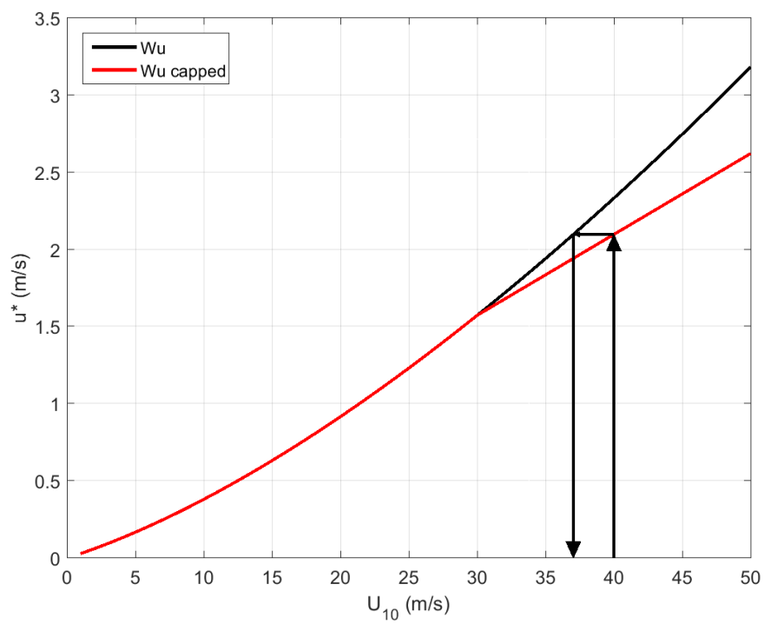
Figuur 67 Methode om gecorrigeerde open-water windsnelheid U10 te bepalen op basis de oude (Wu) en de nieuwe (Wu capped) winddragformulering (bron: Van Vledder, 2017).
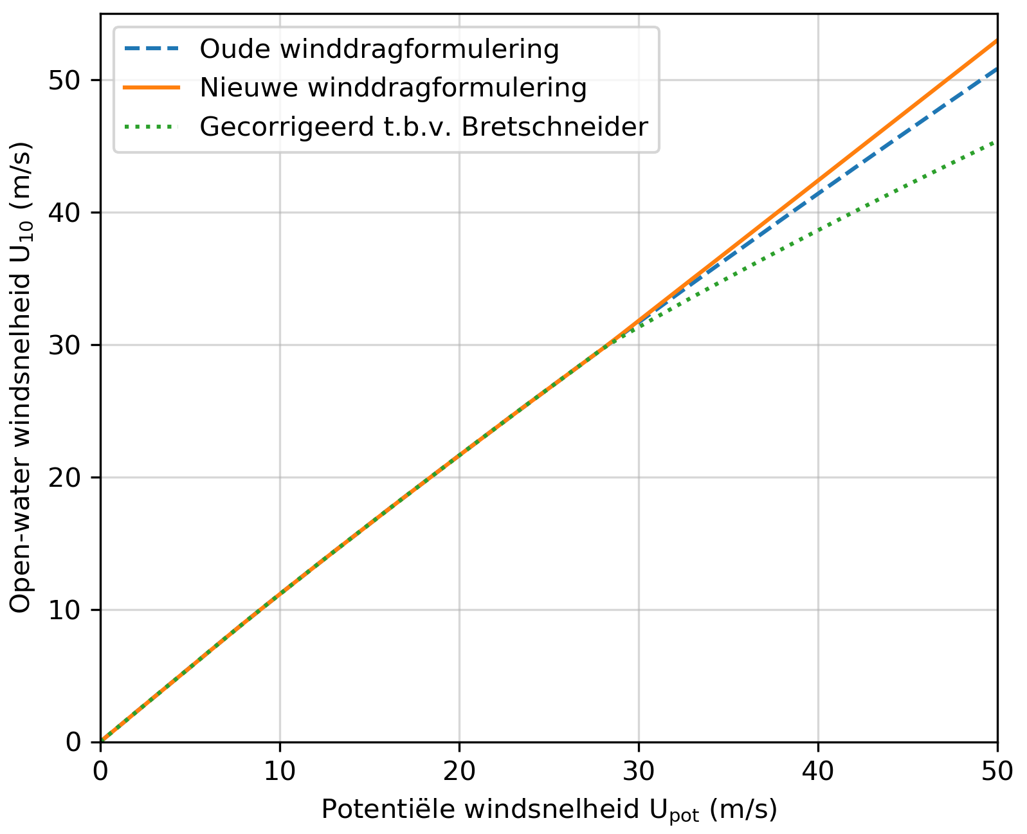
Figuur 68 Transformatie potentiële- naar open-water windsnelheid
Potentiële  windsnelheid  U_{pot} [m/s] | Open-water windsnelheid U₁₀ [m/s]
Potentiële  windsnelheid  U_{pot} [m/s] | Oude winddrag-formulering | Nieuwe winddrag-formulering | Gecorrigeerd t.b.v. Bretschneider
0 | 0,00 | 0,00 | 0,00
1 | 1,12 | 1,12 | 1,12
2 | 2,25 | 2,25 | 2,25
3 | 3,37 | 3,37 | 3,37
4 | 4,49 | 4,49 | 4,49
5 | 5,61 | 5,61 | 5,61
6 | 6,74 | 6,74 | 6,74
7 | 7,86 | 7,86 | 7,86
8 | 8,97 | 8,97 | 8,97
9 | 10,06 | 10,06 | 10,06
10 | 11,14 | 11,14 | 11,14
11 | 12,21 | 12,21 | 12,21
12 | 13,28 | 13,28 | 13,28
13 | 14,34 | 14,34 | 14,34
14 | 15,39 | 15,39 | 15,39
15 | 16,44 | 16,44 | 16,44
16 | 17,49 | 17,49 | 17,49
17 | 18,53 | 18,53 | 18,53
18 | 19,56 | 19,56 | 19,56
19 | 20,59 | 20,59 | 20,59
20 | 21,62 | 21,62 | 21,62
21 | 22,64 | 22,64 | 22,64
22 | 23,66 | 23,66 | 23,66
23 | 24,68 | 24,68 | 24,68
24 | 25,69 | 25,69 | 25,69
25 | 26,69 | 26,69 | 26,69
26 | 27,69 | 27,69 | 27,69
27 | 28,69 | 28,69 | 28,69
28 | 29,69 | 29,69 | 29,69
29 | 30,68 | 30,73 | 30,54
30 | 31,67 | 31,79 | 31,31
31 | 32,65 | 32,85 | 32,07
32 | 33,64 | 33,91 | 32,83
33 | 34,62 | 34,97 | 33,58
34 | 35,59 | 36,02 | 34,31
35 | 36,56 | 37,08 | 35,05
36 | 37,53 | 38,14 | 35,78
37 | 38,50 | 39,20 | 36,50
38 | 39,47 | 40,26 | 37,21
39 | 40,43 | 41,32 | 37,92
40 | 41,39 | 42,38 | 38,62
41 | 42,34 | 43,44 | 39,32
42 | 43,30 | 44,50 | 40,02
43 | 44,25 | 45,56 | 40,70
44 | 45,20 | 46,62 | 41,38
45 | 46,14 | 47,68 | 42,06
46 | 47,08 | 48,74 | 42,73
47 | 48,03 | 49,80 | 43,40
48 | 48,96 | 50,86 | 44,06
49 | 49,90 | 51,92 | 44,72
50 | 50,83 | 52,98 | 45,37
Tabel 5 Transformatietabel potentiële- naar open-water windsnelheid

  - Geavanceerde methode SWAN
    - SWAN modelschematisatie en iteraties
In de geavanceerde rekenmethode moet gebruik gemaakt worden van golfmodelleringssoftware om de golfcondities op locaties in een havenbekken te bepalen. In HB Havens is gekozen om gebruik te maken van (een combinatie van) golfmodelleringssoftware SWAN en PHAROS of HARES. Het SWAN model wordt gebruikt om het effect van golfgroei, refractie, reflectie, transmissie en dissipatie te bepalen en PHAROS of HARES om het effect van golfdoordringing (rekening houdend met de refractie, diffractie en reflectie) te bepalen, waarbij HARES ook nog de effecten van golfdissipatie en transmissie meeneemt.

Voor het gebruik van SWAN is een modelschematisatie vereist. Elke haven is uniek en heeft een eigen modelschematisatie (voor sommige havens reeds beschikbaar en voor andere havens nog samen te stellen). Omdat de havenschematisatie een aparte schematisatie is ten opzichte van de gebiedschematisatie van een watersysteem (zeer waarschijnlijk met een andere gridcelgrootte), is het noodzakelijk dat de initiële condities, die aan de randen van de havenschematisatie worden opgelegd in de berekeningen van de golfcondities in de haven, dezelfde Hydraulische Belastingen opleveren als Hydraulische Belastingen (in een gekozen locatie gelegen nabij de haveningang) gemaakt met de schematisatie van het watersysteem (zie ook paragraaf 2.2.2).

In Figuur 69 bevat een impressie van twee verschillende schematisaties rondom de haven van IJmuiden.

Figuur 69 Aansluitingseis modelschematisaties
Het blauwe vlak geeft de schematisatie weer van het watersysteem en het zwarte vlak de schematisatie van de haven. De schematisatie van de haven zal een fijnmaziger rooster bevatten dan de schematisatie van het watersysteem. Voor beide schematisaties worden initiële condities opgelegd aan de randen van de schematisatie. Dit resulteert voor beide schematisaties in een Hydraulische Belasting in een gekozen uitvoerlocatie nabij de haveningang (het rode punt in Figuur 4). Uitgangspunt zal moeten zijn dat deze gelijk zijn.

Op voorhand is echter niet bekend bij welke initiële condities aan de rand van de havenschematisatie dezelfde Hydraulische Belasting wordt berekend in de uitvoerlocatie. Dit zal iteratief moeten worden bepaald, gegeven de uitkomst van de berekening met de modelschematisatie van het watersysteem. De iteratie van de initiële condities wordt in drie stappen uitgevoerd.
      - Iteratiestap 1: initiële condities
In de eerste iteratiestap worden de condities uit de Hydraulische Belastingcombinatie in het gekozen steunpunt op elke rand van de havenschematisatie opgelegd. Met SWAN worden vervolgens de significante golfhoogte en de piekperiode in het steunpunt berekend.

De kans dat de, op deze wijze berekende golfcondities in het steunpunt gelijk zijn aan de golfcondities uit de Hydraulische Belastingcombinatie is nihil. Daarom wordt er altijd een tweede iteratiestap uitgevoerd.

      - Iteratiestap 2
De condities die aan de randen van de havenschematisatie opgelegd worden in de tweede iteratiestap, worden bepaald op basis van de Hydraulische Belastingcombinatie in het gekozen steunpunt en de met SWAN berekende golfcondities uit de eerste iteratiestap. Allereerst worden de verhoudingsparameters alfa en beta bepaald op basis van gamma (de verhouding tussen de significante golfhoogte uit de Hydraulische Belastingcombinatie in het gekozen steunpunt en de met SWAN berekende significante golfhoogte uit de eerste iteratiestap) en delta (de verhouding tussen de piekperiode uit de Hydraulische Belastingcombinatie in het gekozen steunpunt en de met SWAN berekende piekperiode uit de eerste iteratiestap):
$α=δ∙{\left[\frac{H_{s HRD}}{H_{s iteratie 1}}\right]}^{2}$
$β=δ=\frac{T_{p HRD}}{T_{p,s iteratie 1}}$
Vervolgens worden de condities die aan de randen van de havenschematisatie opgelegd worden voor de tweede iteratiestap bepaald door de significante golfhoogte en de piekperiode uit de Hydraulische Belastingcombinatie te corrigeren met de verhoudingsparameters:
$H_{s rand 2}=H_{s HRD}∙\sqrt{\left|α\right|}$
$T_{p,s rand 2}=T_{p,s HRD}∙δ$
      - Iteratiestap 3
De condities die aan de randen van de havenschematisatie opgelegd worden in de derde iteratiestap, worden bepaald door lineaire interpolatie op basis van de met SWAN berekende golfcondities uit de eerste iteratiestap en de met SWAN berekende golfcondities uit de tweede iteratiestap in het gekozen steunpunt:
$H_{s rand 3}=\left[\left(H_{s HRD}-H_{s iteratie 1}\right)∙\frac{\left(H_{s rand 2}-H_{s HRD}\right)}{\left(H_{s iteratie 2}-H_{s iteratie 1}\right)}\right]+H_{s HRD}$
$T_{p,s rand 3}=\left[\left(T_{p,s HRD}-T_{p,s iteratie 1}\right)∙\frac{\left(T_{p,s rand 2}-T_{p,s HRD}\right)}{\left(T_{p,s iteratie 2}-T_{p,s iteratie 1}\right)}\right]+T_{p,s HRD}$
    - Combinatie SWAN berekeningen
In de geavanceerde rekenmethode wordt SWAN gebruikt voor het bepalen van het effect van lokale golfgroei in een havenbekken, alsmede de effecten als refractie, reflectie, transmissie en dissipatie. In HB Havens is gekozen om verschillende SWAN berekeningen uit te voeren. De resultaten van deze berekeningen worden gecombineerd tot één golfenergie om het effect van de lokale golfgroei en transmissie te isoleren. Achtereenvolgens worden de volgende berekeningen uitgevoerd met SWAN:
- Een SWAN berekening waarbij gerekend wordt met een windsnelheid van nagenoeg nul en zonder transmitterende objecten, aangeduid met E_{SWAN,D};
- Een SWAN berekening waarbij gerekend wordt met de windsnelheid uit de Hydraulische Belasting combinatie en met transmitterende objecten, aangeduid met E_{SWAN,TR}.

De golfenergie als gevolg van alleen het lokale golfgroei effect is dan gelijk aan:
$E_{golfgroei}=E_{SWAN,TR}-E_{SWAN,D}$
Uit de berekende golfenergie als gevolg van lokale golfgroei kunnen de significante golfhoogte H_{s} (ook wel H_{m0}) en de spectrale golfperiode T_{m-1,0} afgeleid worden.

De probabilistische beoordelingssoftware heeft echter ook een piekperiode T_{p} nodig en vereist bovendien dat alle golfcondities toenemen bij een afnemende kans van voorkomen (monotoon stijgende belastingen). Deze laatste eis is nodig om convergentie problemen te voorkomen in de probabilistische beoordelingssoftware.
Transmissie in een haven kan leiden tot hogere golfperiode dan in het geval dat alleen lokale golfgroei beschouwd zou worden. Bij toenemende windsnelheden zou in het binnengebied van de haven de piekperiode gedomineerd kunnen worden door de lokaal gegenereerde golven (als deze afgeleid wordt uit de berekende golfenergie als gevolg van lokale golfgroei) met als gevolg dat deze niet toeneemt bij afnemende kans van voorkomen. Om dit te voorkomen is gekozen om de piekperiode af te leiden uit drie afzonderlijke SWAN berekeningen. De piekperiode is dan gelijk aan de maximale piekperiode van SWAN afzonderlijke berekeningen voor: (1) golfdoordringing E_{SWAN,D}, (2) transmissie E_{SWAN,TR} en (3) golfgroei door wind E_{SWAN,W}. De laatste is een SWAN berekening waarbij gerekend wordt met de windsnelheid uit de Hydraulische Belasting combinatie en zonder transmitterende objecten.

Voor elke uitvoerlocatie worden de resultaten als volgt gecombineerd:
- Uit de energie E_{golfgroei} worden alleen die richtingen meegenomen die binnen plus of min 90º ten opzichte van de dijknormaal voor de betreffende locatie vallen.
$m_{n}=\iint{f^{n}E_{golfgroei}(f,θ)df}dθ$
Waarbij in de integratie over variabele θ alleen die richtingen beschouwt die plus of min 90º liggen ten opzichte van de dijknormaal (alleen inkomende golven worden beschouwd voor de HR belasting)!
- De significante golfhoogte H_{m0} wordt per uitvoerlocatie bepaald door de drie bijdrages energetisch te combineren, waaruit H_{m0} afgeleid wordt met de volgende formule:
$H_{m0}=4\sqrt{m_{0}}$
- De energie gemiddelde golfperiode T_{m-1,0} wordt gebaseerd op de gecombineerde energie en wordt afgeleid met:
$T_{m-1,0}=\frac{m_{-1}}{m_{0}}$
- De piekperiode wordt bepaald als de hoogste piekperiode van de afzonderlijke berekeningen met SWAN (golfdoordringing, transmissie en wind).

  - SWAN master template
Deze bijlage bevat een voorbeeld van een SWAN master template. Algemene informatie over de te gebruiken commando’s in de SWAN master bestanden kan gevonden worden in de SWAN User Manual op http://swanmodel.sourceforge.net/.

In de SWAN master template voor HB Havens wordt gebruikt gemaakt van parameters die door HB Havens, afhankelijk van bijvoorbeeld de Hydraulische Belastingcombinatie, worden ingevuld. Deze parameters worden in het SWAN master bestand opgenomen tussen vierkante blokhaken ‘[]’ en hebben een standaard naamgeving. Onderstaande parameters worden gebruikt in HB Havens:
- [NR] een uniek volgnummer dat aan de berekening wordt toegekend door HB Havens
- [LEV] de waterstand in meter t.o.v. NAP.
- [CONV] de projectie van richtingen (in HB Havens altijd Nautisch, dus t.o.v. Noord en
positief met de klok mee).
- [U10] de windsnelheid in meter per seconde.
- [UDIR] de windrichting in graden (Nautische projectie)
- [HM0] de significante golfhoogte in meter (uit de Hydraulische Belastingcombinatie).
- [TP] de piekperiode in seconde (uit de Hydraulische Belastingcombinatie).
- [DIR] de golfrichting in graden (Nautische projectie; uit de Hydraulische
Belastingcombinatie).
- [CASE_ID] een unieke ID van de case die aan de berekening wordt toegekend door HB
Havens. De case ID wordt opgebouwd uit de unieke combinatie van Hydraulische Belastingen: ‘D_[waarde windrichting]_U_[waarde windsnelheid]_h_[waarde waterstand]’.
Bovengenoemde parameters zijn grijs gemarkeerd in het voorbeeld SWAN master template in deze bijlage.

Daarnaast gelden de volgende eisen aan het SWAN master template bestand:
- In het blok ‘CGRID / BOTTOM’ moet een verwijzing opgenomen worden naar het bathymetry bestand van de haven. Dit bestand wordt door HB Havens in de map ‘bottom’ met de standaard naam ‘bottom.dep’ gekopieerd. Een voorbeeld is voor verwijzing in de SWAN template is: ‘READINP BOTTOM 1 'bottom\bottom.dep' 3 0 FREE’.
- Voor de berekening van golfgroei wordt altijd gerekend met ‘GEN3 WESTH’.
- In het blok ‘OBSTACLES’ kunnen objecten (zoals havendammen, kademuren, etc.) worden gedefinieerd. Deze objecten hebben transmissie en reflectie eigenschappen. HB Havens past deze eigenschappen aan, in de drie verschillende SWAN berekeningen die gemaakt moeten worden. De definitie moet voldoen aan de eisen zoals gesteld in de SWAN User Manual zodat HB Havens deze kan herkennen en aanpassen (zie Figuur 70).
In het template bestand moet de invoer van ‘OBSTACLE’ tot en met ‘LINE’ altijd op één regel staan!
Obstakels waarbij golftransmissie een rol speelt, kunnen binnen SWAN gedefinieerd worden met al de mogelijke formuleringen en coëfficiënten. Echter, wanneer de transmissie afhankelijk is van de waterstand (zoals bij niet-poreuze dammen) dient een formulering (Goda of D’Angremond) gekozen te worden waarbij het vrijboord opgegeven kan worden, omdat SWAN in combinatie met het waterstandniveau de daadwerkelijke transmissie kan bepalen.
Binnen SWAN is het beperkt mogelijk om golfreflectie waterstandsafhankelijkheid te laten zijn. Indien golfreflectie voor hoge waterstanden afneemt of zo mogelijk geheel verdwijnt moet de gebruiker de hoogwatersommen opnieuw afleiden met een aangepaste masterfile en de resultaten van de TR sommen te overschrijven (zolang deze faciliteit nog niet geïmplementeerd is binnen SWAN).

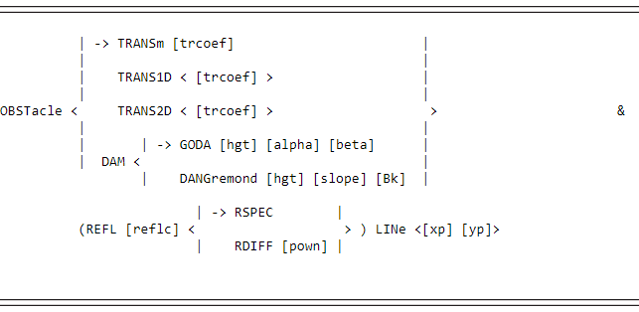
Figuur 70 Mogelijkheden definitie transmissie en reflectie SWAN
- In het blok ‘POINT / FRAME / LINE definitions’ moet een verwijzing opgenomen worden naar het bestand met de uitvoerlocaties. Dit bestand wordt door HB Havens in de map ‘points’ met de standaard naam ‘pointlist.txt’ gekopieerd. Een voorbeeld is voor verwijzing in de SWAN template is: ‘POINTS 'plist' FILE 'points\pointlist.txt’.
- In het blok ‘Output’ moeten tenminste de volgende drie uitvoerbestanden gedefinieerd worden:
  - Bestanden met tabel uitvoer voor alle uitvoerlocaties. Hierin moeten minimaal de volgende parameters weggeschreven worden: XP YP DEPTH WATLEV BOTLEV HSIGN DIR PDIR TPS TMM10 TM02 WIND.
  - Bestanden met block uitvoer voor alle roosterlocaties. Hierin moeten minimaal de volgende parameters weggeschreven worden: XP YP HS DEPTH DHS WIND TMM10 DIR.
  - Bestanden met spectrale uitvoer voor alle uitvoerlocaties.
- Voor de piekperiode T_{p} wordt de parameter TPS van SWAN gehanteerd wordt om sprongen in de methodiek te voorkomen.

Bovengenoemde voorwaarden zijn licht blauw gemarkeerd in het voorbeeld SWAN master template in deze bijlage.

De gebruiker dient zelf referenties op te nemen naar de betreffende folders voor de modeluitvoer, analoog aan de mappenstructuur zoals weergegeven in Figuur 32. De volgende folders dienen expliciet benoemd te zijn in de SWAN Master Template :
- BLOCK 'COMPGRID' NOHEAD 'block/[CASE_ID].mat' LAYOUT 3 XP YP HS …
- READINP BOTTOM 1 'bottom\bottom.dep' 3 0 FREE
- POINTS 'plist' FILE 'points\pointlist.txt'
- SPEC 'plist' SPEC2D 'spectra/[CASE_ID].s2d'
- TABLE 'plist' HEAD 'table/[CASE_ID].tab' XP YP DEPTH WATLEV BOTLEV HSIGN DIR PDIR TPS TMM10 TM02 WIND

$ ******************************************************************************************
$ * General model configuration *
$ ******************************************************************************************
$ For documentation, go to: http://swanmodel.sourceforge.net/
$
$ Project: PR3594.10
PROJ 'Colijnsplaat' [NR]
SET LEVEL [LEV] HSRERR 0.15 [CONV]
MODE STATIONARY TWODIMENSIONAL
COORDINATES CARTesian
$ ******************************************************************************************
$ * CGRID / BOTTOM *
$ ******************************************************************************************
$ [xpc] [ypc] [alpc] [xlenc] [ylenc] [mxc] [myc]
CGRID REGULAR 4.7117E+04 4.02556E+05 -10 1800 1000 180 100 CIRCLE 36 flow=0.034500 fhigh=1.000000 msc=37
$ REGular [xpinp] [ypinp] [alpinp] [mxinp] [myinp] [dxinp] [dyinp]
INPGRID BOTTOM REGULAR 4.7117E+04 4.02556E+05 -10 180 100 10 10 EXC -999
READINP BOTTOM 1 'bottom\bottom.dep' 3 0 FREE
$
******************************************************************************************
$ * WIND *
$ ******************************************************************************************
WIND [U10] [UDIR]
$ ******************************************************************************************
$ * BOUNDARY *
$ ******************************************************************************************
BOUND SHAPESPEC JONSWAP 3.3 PEAK DSPR DEGREES
$ [Hm0] [Tp] [dir] [dspr]
BOUNDSPEC SIDE South CONSTANT PAR [HM0] [TP] [DIR] 30
BOUNDSPEC SIDE West CONSTANT PAR [HM0] [TP] [DIR] 30
BOUNDSPEC SIDE North CONSTANT PAR [HM0] [TP] [DIR] 30
BOUNDSPEC SIDE East CONSTANT PAR [HM0] [TP] [DIR] 30
$ ******************************************************************************************
$ * COMPUTATIONAL PARAMETERS *
$ ******************************************************************************************
$
GEN3 WESTH
$ DELTA=1 moves the dissipation focus towards high frequencies
WCAP KOM DELTA=1.0
PROP BSBT
OFF BNDCHK
FRICTION JONSWAP CONSTANT 0.038
BREaking CONstant 1.0 0.73
NUMERIC ACCUR 0.01 0.01 0.01 100.5 STAT 30
$ ******************************************************************************************
$ * OBSTACLES *
$ ******************************************************************************************
$ GODA PARAMETERS TO BE MODIFIED !!
$
$
$ d4a
OBSTACLE DAM GODA 4 2.6 0.15 REFL 0.15 LINE 47294.577303 402914.771234 &
47443.636545 402986.509123
$
$
$ d4b
OBSTACLE DAM GODA 4 2.6 0.15 LINE 47788.817434 402886.366629 &
47775.040444 402941.992182
$
$
$ d4c
OBSTACLE TRANSm 0.5 LINE 48210.317205 402736.719618 &
48289.458435 402731.773291 &
48427.955586 402815.860847 &
48519.462633 402793.602376
$
$
$ d4d
OBSTACLE DAM DANG 4 45 2 REFL 0.15 LINE 48390.858135 402613.061447 &
48437.848240 402622.954101 &
48586.238045 402588.329813 &
48623.335496 402491.876439
$
$
$ d4e
OBSTACLE DAM GODA 4 2.6 0.15 REFL 0.15 LINE 48559.033247 402575.963996 &
48593.657535 402731.773291
$
$
$ d5a
OBSTACLE DAM GODA 5 2.4 0.4 REFL 0.15 LINE 46482.205592 402630.725182 &
47914.758065 402552.034429
$
$
$ d5b
OBSTACLE DAM GODA 5 2.4 0.4 REFL 0.15 LINE 47974.274194 402549.687011 &
48192.162829 402539.830445
$
$
$ d5c
OBSTACLE DAM GODA 5 2.6 0.15 REFL 0.15 LINE 47859.128000 402682.310023 &
48014.937295 402744.139108 &
48210.317205 402736.719618
$
$
$ d6a
OBSTACLE DAM GODA 6 2.4 0.4 REFL 0.15 LINE 47788.817434 402886.366629 &
47914.758065 402552.034429
$
$
$ d6b
OBSTACLE DAM GODA 6 2.6 0.15 REFL 0.15 LINE 47914.758065 402552.034429 &
47974.274194 402549.687011
$
$
$ d6c
OBSTACLE DAM GODA 6 2.6 0.15 REFL 0.15 LINE 48192.162829 402539.830445 &
48247.414657 402618.007774 &
48390.858135 402613.061447 &
48435.375076 402575.963996
$
$
$ d6d
OBSTACLE DAM GODA 6 2.4 0.4 REFL 0.15 LINE 47817.205316 402696.515609 &
47765.353396 402680.478933 &
47797.426748 402605.106554
$
$
$ d7a
OBSTACLE DAM GODA 7 2.6 0.15 REFL 0.15 LINE 46482.205592 402630.725182 &
47294.577303 402914.771234 &
47788.817434 402886.366629
$
$
$ d7b
OBSTACLE DAM GODA 7 2.4 0.4 REFL 0.15 LINE 48435.375076 402575.963996 &
48494.730998 402543.812871 &
48754.413157 402486.930113 &
48808.822753 402452.305825 &
49259.881874 402345.934716
$
$******************************************************************************************
$ * POINT / FRAME / LINE definitions *
$ ******************************************************************************************
POINTS 'plist' FILE 'points\pointlist.txt'
$ ******************************************************************************************
$ * OUTPUT *
$ ******************************************************************************************
TABLE 'plist' HEAD 'table/[CASE_ID].tab' XP YP DEPTH WATLEV BOTLEV HSIGN DIR PDIR TPS TMM10 TM02 WIND
BLOCK 'COMPGRID' NOHEAD 'block/[CASE_ID].mat' LAYOUT 3 XP YP HS DEPTH DHS WIND TMM10 DIR
SPEC 'plist' SPEC2D 'spectra/[CASE_ID].s2d'
$ ******************************************************************************************
$ * WRAP UP *
$ ******************************************************************************************
INITIAL DEFAULT
COMPUTE
STOP

  - Geavanceerde methode PHAROS
    - Golfspectrum
In HB Havens wordt een JONSWAP golfspectrum toegepast voor het schematiseren van de Hydraulische Belastingconditie. De energiedichtheid $S_{j}$ wordt beschreven door:
$S_{j}\left(ω\right)=\frac{αg^{2}}{ω^{5}}exp\left[-\frac{5}{4}{\left(\frac{ω_{p}}{ω}\right)}^{4}\right]γ^{r}$
Met $r=exp\left[-\frac{{\left(ω-ω_{p}\right)}^{2}}{2σ^{2}ω_{p}^{2}}\right]$
Hierin is:
$γ$ de JONSWAP piek enhancement factor als correctie op een Pierson-Moskowitz spectrum voor een volledig ontwikkeld golfbeeld – deze parameter kan door de gebruiker ingevoerd worden;
$α$ een schaling parameter;
$ω_{p}$ de piekhoekfrequentie (rad/s)
$σ$ een spectrale breedte parameter, onderverdeeld in $σ_{a}$ voor frequenties kleiner dan $ω_{p}$ en $σ_{b}$ voor frequenties groter dan $ω_{p}$ ;

Daarnaast heeft de gebruiker de mogelijkheid om de golfrichtingsspreiding aan te passen afhankelijk van de maatgevende condities, waarbij $θ_{p}$ de in de Hydraulische Belastingcondities opgegeven golfrichting weergeeft:
$D\left(θ\right)=A\cos{{}_{}^{m}{\left(θ-θ_{p}\right)}}$ voor $\left|θ-θ_{p}\right|≤90º$
$D\left(θ\right)=0$ voor $\left|θ-θ_{p}\right|>90º$
met normalisatiecoefficient A gedefinieerd als:
$A= Γ\left(\frac{1}{2}m+1\right)/\left[Γ\left(\frac{1}{2}m+\frac{1}{2}\right)\right]\sqrt{π}$
waarin $Γ\left(⨀\right)$ de Gamma functie is.

Het golfspectrum wordt binnen HB Havens voor iedere Hydraulische Belastingcombinatie in het steunpunt uitgerekend op basis van de door de gebruiker aangegeven frequentie en richtingsdiscretisatie. In de GUI worden met vlaggen alle spectrale bins aangegeven die relevant zijn voor tenminste een van de hydraulische belastingcombinaties, maar de gebruiker moet goed bewust zijn dat deze selectie gebaseerd is op alle Hydraulische Belastingcombinatiea en niet gerelateerd aan een enkele.

In onderstaande is e.e.a. schematisch weergegeven, waarbij de volgende kleurcodering aangehouden wordt:
- Grijze vlakken: golfenergie is verwaarloosbaar (onder de door de gebruiker gedefinieerde drempelwaarde);
- Blauw vlakken: spectrale bins met relevante golfenergie op het HR steunpunt (alle Hydraulische Belastingcombinatie);
- Groene vlakken: spectrale bins van de in het voorbeeld beschouwde Hydraulische Belastingcombinatie.
Figuur 71 Schematische weergave spectrale bins.
Voor elke bin waarbij de energie boven de door de gebruiker opgegeven drempelwaarde ligt wordt vervolgens een PHAROS som klaargezet (in het voorbeeld hieronder geïllustreerd met een rood gekleurd vlak).

Figuur 72 PHAROS berekening per spectrale bin (geïllustreerd met een rood vlak).
    - Golflengte berekening
Op basis van de dispersierelatie wordt de golflengte berekend voor elke frequentie bin. De gebruiker wordt geadviseerd kennis te nemen van de golflengtes waarin een significante hoeveelheid golfenergie zit die de haven kan binnenlopen. PHAROS vereist dat de gridresolutie zodanig is dat voor relatief lange golven er tenminste 8 rekenpunten per golflengte zijn. Voor kortere golven gelden striktere eisen en kan het vereiste minimum oplopen tot wel 20 rekenpunten per golflengte, wat met name voor grote rekenroosters (zoals bijvoobeeld IJmuiden) maakt dat PHAROS praktisch gezien niet in staat is om de kortste golven door te rekenen. Voor dergelijke grote havens wordt verondersteld dat het doordringingscomponent diep in de haven klein is en de gebruiker wordt geadviseerd PHAROS alleen toe te passen voor die locaties binnen 5 tot 10 golflengtes vanaf de haveningang liggen.
    - Preprocessing met PHARCON
Preprocessing met PHARCON wordt uitgevoerd met het commando:
“pharcone.exe projectnaam gridnaam runnaam”
(vervang projectnaam, gridnaam en runnaam) door de juiste namen.
    - Postprocessing met rDPRA
Het draaien van de rDPRA levert de golfdoordringingscoëfficiënten en bijbehorende golfrichtingen op de uitvoerlocaties. E.e.a. is beschreven in De Jong & Borsboom (2012). Voor betrouwbare resultaten van rDPRA is het noodzakelijk dat de beschouwde uitvoerlocaties omringd worden door voldoende gridpunten, zodat het golfbeeld juist weergegeven kan worden, zoals in onderstaande Figuur 73.

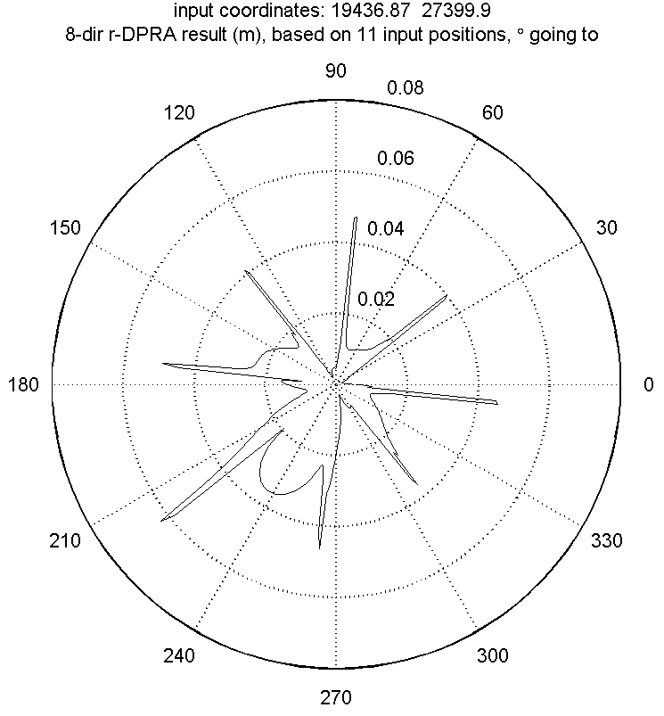 | 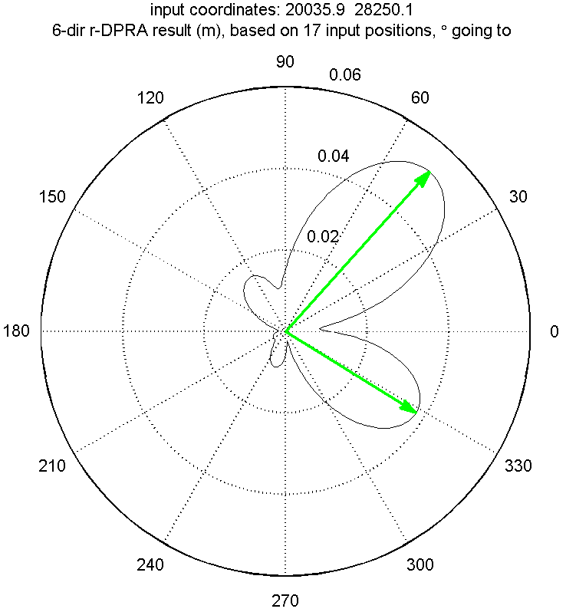
Figuur 73 rDPRA interpretatie op basis van te weinig PHAROS gridpunten/teveel gevraagde analyse richtingen (links) en een situatie waarin rDPRA wel tot een oplossing gekomen is (rechts)
De gebruiker wordt geadviseerd om, met name voor korte golven (lagere golfperiodes) na te gaan of de rDPRA *.json uitvoer betrouwbare uitkomsten geeft. De rDPRA post-processing geeft hiervoor verschillende opties, waaronder:
- Door de rDPRA afbeeldingen heen te stappen.
- in detail te kijken naar de json files ofwel door te kijken naar de door HB Havens geïnterpreteerde data.
Indien nodig moet de gebruiker ingrijpen en de rDPRA post-processing stap opnieuw uitvoeren. Dit kan via de PHAROS GUI door:
  - Een grotere straal (radius) om meer gridpunten mee te nemen in de analyse;
  - Handmatig een vast (kleiner) aantal rotatiestappen te kiezen.

Ter illustratie is in Figuur 74 een tweetal spectrale bins weergegeven die mogelijkerwijs gevonden zouden kunnen zijn door de rDPRA post-processing horend bij de PHAROS berekening die weergegeven is in Figuur 72.

Figuur 74 rDPRA resultaat van een PHAROS berekening: twee spectrale bins bevatten golfenergie – weergegeven met een rood en paars vlak.
Voor beide spectrale bins wordt er door rDPRA een doordringing coëfficiënt H gevonden die energetisch als volgt vermenigvuldigd wordt met de spectrale golfenergie op het HR steunpunt:
$E_{binuitvoer}(f,theta_uit) ={ H}^{2} * E_{binHR}(f,theta_in)$

    - Toepassen golfdoordringingscoëfficiënten PHAROS
De resultaten uit de rDPRA analyse (*.json bestanden) worden toegepast als directionele golfdoordringingcoëfficiënten zoals beschreven in de voorgaande paragraaf. Voor het in groen weergegeven spectrum uit zou dit kunnen resulteren in een spectrum zoals weergegeven in onderstaande figuur.

Figuur 75 rDPRA resultaat van een PHAROS berekening: twee spectrale bins bevatten golfenergie – weergegeven met een rood en paars vlak.
Kort samengevat worden de golfdoordringingscoëfficiënten energetisch vermenigvuldigd met het golfspectrum op het steunpunt, waarbij rekening gehouden wordt met de door rDPRA bepaalde lokale golfrichting en, analoog aan de afhandeling van de SWAN spectra, met de dijknormaal voor het bepalen van de inkomende golfenergie.

Figuur 76 HB Haven resultaat na toepassen van de dijknormaal op de twee spectrale bins bevatten golfenergie – weergegeven met een rood en paars vlak.

  - Geavanceerde methode HARES
HARES (“HAven-RESonantie”) is een tweedimensionaal numeriek golfmodel waarmee de voortplanting van korte golven kan worden berekend in gebieden nabij de kust, bijvoorbeeld havenbekkens. Het model is gebaseerd op de zogeheten “2D Mild-Slope Equation” en omvat vele fysische processen: diffractie, refractie, shoaling, (partiële) reflectie en transmissie, (niet-lineaire) bodemwrijving en brekende golven, richtingsspreiding en frequentiespreiding. HARES is “in-house” door Svašek Hydraulics ontwikkeld, en behoord tot de snelste en meest veelzijdig inzetbare Mild-slope-golfmodellen die momenteel beschikbaar zijn.

HARES is geïmplementeerd volgens de Eindige-Elementenmethode. Het model maakt gebruik van een flexibel grid dat bestaat uit een groot aantal driehoeken. Deze aanpak biedt een bijna onbeperkte flexibiliteit bij het genereren van roosters. Roosters van 8 miljoen elementen zijn nog steeds goed hanteerbaar. Speciale eigenschappen van de geometrie, zoals ingewikkelde lay-outs van havens en golfbrekers, kunnen nauwkeurig in het rooster worden opgenomen.
Het model kan omgaan met partieel reflecterende kademuren/oevers en ook met golfbrekers die partiële transmissie- en reflectie-eigenschappen hebben. Een vergelijking met gemeten golfcondities in een havenbekken in een laboratoriumtest laat zien dat HARES nauwkeurige resultaten oplevert. Een recente verbetering aan HARES is de toevoeging van een nauwkeurige en zeer efficiënte spectrale afhandeling van bodemwrijving en golfbreking, gebaseerd op het complete golfspectrum (2018). Sinds 2019 omvat HARES ook de nieuwe nabewerkingstool WAVEDIRECT, waamee de lokale richtingen van de golfvoortplanting kunnen worden bepaald.

Het grote verschil tussen PHAROS en HARES is dat HARES steeds binnen een berekening een complete hydraulische belastingcombinatie (een golfconditie met bijbehorende waterstand) doorrekent. Hierdoor kan de energiedissipatie door bodemwrijven en breken op basis van de totale golfconditie worden berekend. Terwijl PHAROS steeds kleine deelcombinaties doorrekent die later binnen HB Havens worden gecombineerd tot een volledige golfconditie. Energiedissipatie door bodemwrijven en breken ontbreekt daarbij of is slechts gebaseerd deze kleine deelcombinatie.
  - Combineren resultaten geavanceerde methode
    - Combineren SWAN en PHAROS of HARES
Op de uitvoerlocaties in de haven worden de spectrale golfparameters weggeschreven. De spectrale golfparameters worden afgeleid van de verschillende bijdrage uit SWAN en PHAROS.

N.B. Indien er geen PHAROS of HARES toegepast is, vervalt de bijdrage _PHAROS in onderstaande formules en worden de resultaten van de SWAN_D som behouden in plaats hiervan. Indien er een HARES berekening is uitgevoerd moet in onderstaande formules _PHAROS worden vervangen door _HARES.

$H_{m0_TOTAL}=\sqrt{{H_{m0_SWAN}^{2}+H}_{m0_PHAROS}^{2}}$
$T_{m-1,0_TOTAL}=\frac{H_{m0_SWAN}^{2}T_{m-1,0_SWAN}^{}+H_{m0_PHAROS}^{2}T_{m-1,0_PHAROS}^{}}{H_{m0_TOTAL}^{2}}$
$T_{P_TOTAL}=\max\left\{T_{P_SWAN_TR};{ T}_{P_SWAN_W};{ T}_{P_SWAN_D}; T_{P_SWAN_PHAROS}\right\}$
$θ_{0_TOTAL}=\tan^{-1}{\frac{H_{m0_SWAN}^{2}\sin{θ_{0_SWAN}}+H_{m0_PHAROS}^{2}\sin{θ_{0_PHAROS}}}{H_{m0_SWAN}^{2}\cos{θ_{0_SWAN}}+H_{m0_PHAROS}^{2}\cos{θ_{0_PHAROS}}}}$
Deze aanpak geeft niet gegarandeerd een stijgende $T_{m-1,0}$ maar het is de verwachting dat het effect van eventuele afname van de golfperiode in de uiteindelijke golfbelastingberekening ruimschoots gecompenseerd wordt door de monotoon toenemende golfhoogte H_{m0}.

  - Naamgeving uitvoerlocaties
Voor de naamgeving van uitvoerlocaties zijn in het BOI project afspraken gemaakt. In deze bijlage zijn de voor HB Havens relevante afspraken en uitgangspunten beschreven. Meer informatie is terug te vinden in (Spruyt, 2015) en (Stijnen, 2016).
    - Naamgeving uitvoerlocaties in zoute wateren
Voor de naamgeving van locaties kunnen de kolommen uit Tabel 6 aan elkaar gekoppeld worden, waarbij elke kolom steeds wordt gescheiden door een underscore ("_").

Letter | Omschrijving | Voorbeeld
a) | Waterlichaam | Oosterschelde, Westerschelde, Hollandse Kust, Waddenzee
b) | Afkorting (2-cijferige afkorting van het waterlichaam) | OS, WS, HK, WZ, …
c) | Provincie | Zeeland, Zuid-Holland, ...
d) | Beheerder (naam waterschap of Rijkswaterstaat) | Scheldestromen, RWS, …
e) | Normtraject (conform de nieuwe normering)  - alleen voor punten die direct aan een dijk of verbindende kering te koppelen zijn.  - niet voor duinen  - niet voor punten uit set 3 (extra), zoals voorlanden, zandplaten, havendammen, etc. | 32-1, 32-2, 14-5, …
f) | Code referentiepunt (set 1 en 2)  Tweeletterige code. | dk – dijk  vk – verbindende kering  dn – duin
f) | Code referentiepunt (set 3)  Tweeletterige code. | al – aslocatie  ha – haven  hd – havendam  hy – Hydra locatie  im – IMPLIC locatie  kw – kunstwerk  mp – meetpunt  vl – voorland  zp – zandplaat
g) | Kustvak, dijkvak of "groep" (tweecijferige code)  Bij elk nieuw kustvak begint een nieuwe "groep", met een nieuw nummer, maar ook bij elke zandplaat, haven, kunstwerk, etc. | 01, 02, 03, …
h) | Kenmerk | Dijk, duin, verbindende kering, voorland, … (zie code referentiepunt, f)
i) | Referentiepunt | Niet gebruikt. In de toekomst kan hier b.v. een hectometerpunt of ander punt aan worden gekoppeld indien wenselijk.
j) | Setnr. | - "0" voor locaties op de kruinlijn  - "1" voor locaties langs de teen (basis)  - "2" voor locaties 50 meter verder uit de teen als set 1 (backup)  - "3" voor bijzondere punten (extra)
k) | HR-locatie  Geeft aan of een locatie wel of geen deel uitmaakt van de definitieve set met Hydraulische Randvoorwaarden locaties. | "0" als geen HR-locatie  "1" als wel een HR-locatie
l) | X locatie | x-coördinaat in Rijksdriehoekscoördinaten
m) | Y locatie | y-coördinaat in Rijksdriehoekscoördinaten
n) | Volgnummer (5-cijferige code)  De locaties binnen een normtraject (dijken) of een kustvak (duinen) zijn op langsvolgorde gezet en hebben een volgnummer gekregen.  Locaties in set "3" (extra) zijn per kenmerk (kolom | 00001, 00002, 00003, …
o) | Naam | Zeeuws-Vlaanderen, Texel, Brouwersdam, St. Philipsland, …
p) | Opmerking  Een kolom die beschikbaar is voor aanvullende opmerkingen. Deze is vrij in te vullen, bijvoorbeeld met bepaalde geografische kenmerken. | Verdronken Land van Saeftinghe, Flaauwe Werk, Buitenhaven Scheveningen, Borssele, Eemshaven, etc.
q) | Locatienaam Baseline | Naamgeving zoals gehanteerd in Baseline voor deze locatie.  Op dit moment nog niet ingevuld.
p) | Locatienaam Hydra-Ring  (zie beschrijving onder deze tabel) | duin: WS_1_32-1_dn17-1487  dijk: WS_1_30-2_dk00019  dijk: OS_2_26-2_dk00133  haven: WS_3_ha01-00004  voorland: WS_3_vl01-00077  havendam: HK_3_hd03-00024
Tabel 6 Uitgangspunten naamgeving uitvoerlocaties zoute wateren
De naamgeving is dusdanig gekozen dat aan de naam van een locatie een goed beeld mogelijk is van de geografische ligging van deze locatie. De opbouw van de naamgeving is als volgt:
      - Voor dijken (set "1" en "2")
"code waterlichaam"_"set"_"normtraject"_"code referentiepunt"_"volgnummer"

ofwel, de kolommen "b"_"j"_"e"_"f""g"_"n" zijn achter elkaar gezet. Merk op dat de kolommen "f" en "g" direct aan elkaar zijn geplakt, en niet zijn gescheiden door een underscore.
      - Voor duinen (set "1" en "2")
De structuur is nagenoeg hetzelfde, maar is achter de code van het referentiepunt ook nog het kustvak meegegeven, gevolgd door een liggend streepje "-" met de Jarkusraai:

"code waterlichaam"_"set"_"normtraject"_"code referentiepunt met kustvak"-"Jarkusraai"

Tot slot zijn er locaties die niet zonder meer aan een normtraject of kustvak kunnen worden gekoppeld. Denk aan zandplaten of voorlanden. Alle locaties uit set "3" (extra) vallen eigenlijk in deze categorie. Voor deze locaties vervalt het "normtraject" of "kustvak" uit de naamgeving en wordt dit vervangen door het eigen "groepnummer" (code g).

"code waterlichaam"_"set"_"code referentiepunt""groep"_"volgnummer"
    - Naamgeving uitvoerlocaties zoete wateren
Voor verbindende keringen en dijken wordt dezelfde naamgeving gehanteerd als in de zoute wateren. Dit is ook het geval voor de locaties uit set 3.
      - Voor Hoge gronden en Buitenland (set "1" en "2")
Voor de locaties uit set 1 die in het buitenland liggen of die aan hoge gronden grenzen wordt een net iets andere naamgeving toegepast die conform de naamgeving voor voorlanden en zandplaten.

"code waterlichaam"_"set"_"code referentiepunt"_"volgnummer"

ofwel, de kolommen "b"_"j"_"f"_"n" zijn achter elkaar gezet. Merk op dat de kolom "g" hier niet voorkomt in de naamgeving. Dit is omdat de hoge gronden en locaties in het buitenland niet te groeperen zijn. Ook kolom "e" komt niet voor, want hoge gronden en buitenland zijn niet aan een normtraject gekoppeld.

  - Projectbestand HB Havens
HB Havens maakt gebruik van een zogenaamd projectbestand waarin gebruikerskeuzen uit de verschillende schermen van HB Havens vastgelegd worden. HB Havens bouwt dit bestand gedurende het gebruik stap voor stap op. Het is mogelijk om als (geoefende gebruiker van HB Havens) dit bestand buiten ook HB Havens om aan te passen. Het projectbestand is van het type JSON. Kennis van dit bestandtype is noodzakelijk als aanpassingen in het bestand doorgevoerd worden. In het algemeen geldt dat een attribuutnaam tussen dubbele quotes wordt geschreven, gevolgd door een dubbele punt en daarachter de attribuutwaarde, eveneens tussen dubbele quotes. Als een attribuut meerdere sub attributen heeft dan worden deze tussen brackets geplaatst. Attributen worden altijd gescheiden door komma’s, behalve de laatste uit een verzameling met sub attributen. Let goed op het gebruik van de brackets en komma’s. De geldigheid van een JSON bestand kan online gevalideerd worden in bijvoorbeeld de website https://jsonlint.com/.In deze bijlage zijn de verschillende onderdelen van het projectbestand toegelicht.
    - Project gegevens
Het eerste deel van het projectbestand bevat de projectdata. Deze data bestaat uit:
- Naam, versie en datum van de HB Havens software.
- Naam van het project.
- Gebruikersgegevens.
- Datum en tijd waarop het bestand is aangemaakt en van de laatste aanpassing.

"project": {
"software": {
"name": "HB Havens",
"version": "25.1.1",
"date": "august 2025"
},
"name": "Voorbeeld Gebruikershandleiding Eenvoudige beoordeling",
"user": {
"name": "Bart Thonus",
"email": "thonus@hkv.nl"
},
"created": {
"date": "11-Dec-2017",
"time": "14:38:06"
},
"last_modified": {
"date": "22-Dec-2017",
"time": "08:50:28"
},
},
    - Schematisatie gegevens
Het tweede deel van het projectbestand bevat de data uit de haven schematisatie. Deze data bestaat uit:
- De folder en bestandsnaam van de shape met het haventerrein,
- De folder en bestandsnaam van de shape de havendammen,
- De transmissieve eigenschappen van de golfbrekers,
- Indien van toepassing (bij een enkele havendam) de coördinaten van het tweede punt dat de haveningang definieert,
- De traject ID uit de HRD-trajectdatabase,
- De representatieve bodemligging,
- De gekozen steunpuntlocatie uit de HRD-trajectdatabase,
- De shape met de uitvoerlocaties in de haven,
- De HRD-trajectdatabase.

"schematisation": {
"harbor_area_shape": "…/colijnsplaat/schematisatie/haventerrein.shp",
"breakwater_shape": "…/colijnsplaat/schematisatie/havendammen.shp",
"breakwater_properties": {
"height": [-1.0, 2.0],
"alpha": [1.5, 2.6],
"beta": [0.15, 0.4],
},
"entrance_coordinate": "",
"flooddefence_ids": [
"28-1"
],
"representative_bedlevel": -5.0,
"support_location_name": "OS_1_28-1_dk00102",
"result_locations_shape": "…/colijnsplaat/schematisatie/uitvoerlocaties_generated.shp"
},
"input_databases": {
"HRD": "…/colijnsplaat/hydraulische belastingen/WBI2023_Oosterschelde_28-1_TEST.sqlite"
},
    - De HRD gegevens
Het derde deel van het projectbestand bevat de data uit de haven schematisatie. Deze data bestaat uit:
- De folder en bestandsnaam van de HRD input database,
- Of de waterstanden opnieuw berekend zijn,
- Welke methode gebruikt is voor het herberekenen van de waterstanden,
- De herberekende waterstanden.

'hydraulic_loads': {
'HRD' : '',
'recalculate_waterlevels': False,
'recalculate_method': 'regression',
'waterlevels': [],
},
    - Rekenmethode
Het vierde deel van het projectbestand bevat de data betreffende de gekozen rekenmethode. Deze data bestaat uit:
- De gekozen rekenmethode (eenvoudig=simple en geavanceerd=advanced).
- Voldoet de haven aan de geometrie eis van de eenvoudige rekenmethode.
- Voldoet de haven aan de reflectie eis van de eenvoudige rekenmethode.
- Voldoet de haven aan de stroming eis van de eenvoudige rekenmethode.
- De motivatie van de gemaakte keuze voor een rekenmethode.

"calculation_method": {
"method": "simple",
"condition_geometry": true,
"condition_reflection": false,
"condition_flow": false,
"motivation": "De havenschematisatie voldoet aan alle voorwaarden voor toepassing van de eenvoudige rekenmethode.",
"include_pharos": true
"include_hares": true
},
    - Eenvoudige rekenmethode
Het vijfde deel van het projectbestand bevat (indien gekozen is voor de eenvoudige rekenmethode) de data betreffende de eenvoudige rekenmethode. Deze data bestaat uit:
- De status van de eenvoudige rekenmethode (true als de export is afgerond).
- Een overzicht van de processen die beschouwd zijn/worden in de berekening volgens de eenvoudige rekenmethode.

"simple": {
"finished": false,
"processes": [
"Diffractie",
"Transmissie",
"Lokale golfgroei"
]
},
    - Geavanceerde rekenmethode SWAN
Het zesde deel van het projectbestand bevat (indien gekozen is voor de geavanceerde rekenmethode) de data betreffende de SWAN berekeningen. Deze data bestaat uit:
- De folder en bestandsnaam van de SWAN template.
- De folder en bestandsnaam van het SWAN bodembestand.
- De uitvoermap voor de SWAN berekeningen.
- De omrekenfactor tussen de spectrale golfperiode en piekperiode.
- Voor elke SWAN berekening de folder naam met de invoer en uitvoer en of de invoer is aangemaakt.
  - I1 is de eerste iteratiestap met SWAN
  - I2 is de tweede iteratiestap met SWAN
  - I3 is de derde iteratiestap met SWAN
  - D is de golfdoordringing met SWAN
  - TR is de transmissie met SWAN
  - W is de wind met SWAN

"swan": {
"mastertemplate": "…/colijnsplaat_geavanceerd/SWAN-advanced
/SWAN_master_colijnsplaat.swn",
"depthfile": "…/colijnsplaat_geavanceerd/SWAN-advanced/bottom_colijnsplaat.dep",
"swanfolder": "…/VB_handleiding_geavanceerd/uitvoer",
"factor Tm Tp": 1.1,
"calculations": {
"I1": {
"folder": "…/VB_handleiding_geavanceerd/uitvoer\\iterations\\I1",
"input_generated": true
},
"I2": {
"folder": "…/VB_handleiding_geavanceerd/uitvoer\\iterations\\I2",
"input_generated": true
},
"I3": {
"folder": "…/VB_handleiding_geavanceerd/uitvoer\\iterations\\I3",
"input_generated": true
},
"D": {
"folder": "…/VB_handleiding_geavanceerd/uitvoer\\calculations\\D",
"input_generated": true
},
"TR": {
"folder": "…/VB_handleiding_geavanceerd/uitvoer\\calculations\\TR",
"input_generated": true
},
"W": {
"folder": "…/VB_handleiding_geavanceerd/uitvoer\\calculations\\W",
"input_generated": true
}
}
},
    - Geavanceerde rekenmethode PHAROS
Het zevende deel van het projectbestand bevat (indien gekozen is voor de geavanceerde rekenmethode) de data betreffende de PHAROS berekeningen. Deze data bestaat uit:
- Of de PHAROS berekening is gedigitaliseerd.
- Of de PHAROS invoer (opstellen tweedimensionaal golfspectrum) is gegenereerd.
- Of inkomende golffactoren worden gebruikt,
- De invoergegevens betreffende de Hydraulische Belastingen:
  - De omrekenfactor tussen de spectrale golfperiode en piekperiode.
  - De waterdiepte voor de golflengte berekening.
- De invoergegevens betreffende de golfrichting bins:
  - Laagste waarde golfrichting.
  - Hoogste waarde golfrichting.
  - Grootte van de golfrichting bins.
- De invoergegevens betreffende de frequentie bins:
  - De laagste waarde van de frequentie bins (gebaseerd op de maximale golfperiode in het steunpunt).
  - De hoogste waarde van de frequentie bins (gebaseerd op de minimale golfperiode in het steunpunt).
  - Het aantal frequentie bins.
  - Het type verdeling voor de frequenties bins (logaritmisch of lineair).
  - De frequentie bins die meegenomen (aangevinkt) moeten worden in de PHAROS berekeningen.
- Instellingen voor de berekening van het tweedimensionale golfspectrum (JONSWAP), bestaande uit:
  - De waarde voor spread.
  - De waarde voor gamma.
  - De signaleringswaarde voor de energie.
- De uitvoerfolder voor de invoer en resultaten van de PHAROS berekeningen.
- De folder met de PHAROS schematisaties (templates en invoer).
- De waterstanden uit het steunpunt die meegenomen moeten worden in de PHAROS berekeningen.
- De waarde van de verschuiving Δx en Δy voor het gebruikte lokale coördinatenstelsel.
- De aan de verschillende PHAROS schematisaties gekoppelde golfrichting bins.

"pharos": {
"initialized": true,
"input_generated": true,
'use_incoming_wave_factors': True,
"hydraulic loads": {
"factor Tm Tp": 1.1,
"water depth for wave length": 5,
},
"wave directions": {
"lowest": 0,
"highest": 360,
"bin size": 5
},
"frequencies": {
"lowest": 0.12,
"highest": 0.718,
"number of bins": 20,
"scale": "logaritmisch",
"checked": [
0.1921498201980836
…
0.2345178946282676
]
},
"2d wave spectrum": {
"spread": 10,
"gamma": 3.3,
"min energy": 0.01
},
"paths": {
"pharos folder": "…/VB_handleiding_geavanceerd/uitvoer/pharos",
"schematisation folder": "…/uitvoerfolder/pharos/schematisations"
},
"water levels": {
"checked": [
2.5,
3.5,
…
6.5
]
},
"transformation": {
"dx": 1000,
"dy": 1000
},
"schematisations": {
"Q17-Q18": [
60.0
…
90.0
],
"R33": [
110.0
…
140.0
]
}
},
    - Geavanceerde rekenmethode HARES
Het achtste deel van het projectbestand bevat (indien gekozen is voor de geavanceerde rekenmethode) de data betreffende de HARES berekeningen. De data is gelijk aan die voor PHAROS (zie Bijlage J.7)

    - Export naar database
Het laatste deel van het projectbestand bevat de data betreffende de export van de rekenresultaten van HB Havens naar de HRD-trajectdatabase(s). Deze data bestaat uit:
- Of de data ook naar een HLCD en config-database geëxporteerd moet worden.
- De folder en bestandsnaam van de HLCD database.
- Of de export is uitgevoerd of niet.

"export": {
"export_HLCD_and_config": false,
"HLCD": "",
"export_succeeded": true,
" remove_original_HRD_loc ": false,
" HRD ": “”
}

HKV lijn in water BV

Locatie Lelystad
Botter 11-29
8232 JN Lelystad

Locatie Delft
Informaticalaan 8
2628 ZD Delft

Locatie Amersfoort
Berkenweg 7
3818 LA Amersfoort

0320 294242
info@hkv.nl
www.hkv.nl


Alleen Oosterschelde databases van het formaat voor WBI2023.
In deze handleiding wordt er vanuit gegaan dat golfbreking standaard niet beschouwd wordt in HB Havens maar dat de golfbrekingsmodules uit de WBI software Riskeer en Hydra-NL worden toegepast.
Gekozen is om de windsnelheid nagenoeg nul te kiezen om dat bij een windsnelheid van nul convergentieproblemen te verwachten zijn.
Voor een meer gedetailleerde instructie verwijzen we naar de documentatie van conda (bijvoorbeeld: https://conda.io/projects/conda/en/latest/index.html)
In de meegeleverde .yml bestanden is uitgegaan van het gebruik van miniforge, maar dit kan door de gebruiker eenvoudig worden vervangen door anaconda of miniconda.
Zie de documentatie van conda voor meer gedetailleerde informatie over het gebruik van een .yml bestand voor het opslaan, uitwisselen en creëren van environments.
Zie bijvoorbeeld https://docs.conda.io/projects/conda/en/latest/user-guide/concepts/conda-performance.html
Alleen nodig voor het uitvoeren van de meegeleverde notebooks, maar niet voor het werken met de GUI.
Toegang daartoe kan worden aangevraagd via de iplo site: https://iplo.nl/thema/water/applicaties-modellen/software-beoordelings-ontwerpinstrumentarium/contact/download-software-boi-hydraulische-randvoorwaarden/
vvc103me1r7.pdf
"Memo geavanceerde methode in HB Havens (083964157 A).pdf"
I staat voor iteratie en 1 de eerste iteratiestap.
I staat voor iteratie en 2 de tweede iteratiestap.
I staat voor iteratie en 3 de derde iteratiestap.
Het bereik van de frequentie wordt door HB Havens bepaald op basis van de range in piekperiode van de verschillende Hydraulische Belastingcombinaties in het steunpunt.
Zie Bijlage G voor een nadere toelichting.
Zie paragraaf 12.2 voor een aanbevolen werkwijze bij het selecteren van database(s) om de resultaten in weg te schrijven.
In eerdere versies van HB Havens kon de gebruiker naar meerdere databases exporteren. Dit is niet langer mogelijk omdat dit kon leiden tot inconsistente databases.
Het steunpunt wordt gekozen in of nabij de havenmond/ingang.
De lokale waterdiepte in het steunpunt wordt berekend als het verschil van de waterstand uit de beschouwde hydraulische belastingcombinatie en de representatieve bodemligging uit de havenschematisatie.
Potentiële wind is de voor nabije beschuttingseffecten gecorrigeerde wind op 10 meter hoogte op een KNMI-landstation.
Gekozen is om de windsnelheid nagenoeg nul te kiezen om dat bij een windsnelheid van nul convergentieproblemen te verwachten zijn.
SWAN maakt op dezelfde manier gebruik van parameters. Niet alle parameters in het SWAN master bestand worden door HB Havens vervangen.

